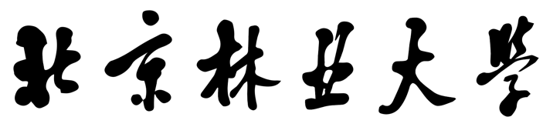

硕士学位论文

（隐名评阅论文封面）

论文题目：融合图像与地理位置元数据的古树名木多模态哈希检索方法研究与应用
English Title: Research and Application of Ancient and Famous Tree Multimodal Hashing Method Based on Fused Image and Location Metadata
专业学位类型：电子信息硕士
领域名称：软件工程
研究方向：智能信息处理
论文编号：
提交日期：2026年7月7日

摘要
古树名木是自然生态与历史文化的重要载体，其智能化检索与管理是当前研究热点。然而，现有管理方式中图像与地理位置元数据往往割裂，单一图像模态难以全面表征古树名木特征，导致检索精度不足，难以满足精细化管理需求。针对上述问题，本文提出一种基于深度哈希学习的多模态检索模型DHLM（Deep Hashing Learning Multi-modal Network），通过融合图像与地理位置元数据构建统一哈希空间，利用位置先验缓解形态相似树种的视觉歧义，实现以图搜图、以图搜位置和以位置搜图的多模态检索能力。本文主要工作如下：
- 针对古树名木多模态检索中样本类别不平衡、哈希码量化损失及多模态语义鸿沟等问题，本文提出DHLM模型。首先，设计基于Triplet Loss、Contrastive Loss和Quantization Loss的联合损失函数，并采用难例挖掘策略缓解类别不平衡问题；其次，构建哈希层将连续特征映射为128位二进制哈希码；此外，设计多模态特征融合模块，以特征拼接为主联合图像和地理位置元数据构建统一语义空间。
- 为验证模型性能，本文构建多维度实验验证框架。在iNaturalist 2018数据集上进行模型预训练、基线对比与消融实验，与HashNet、DCH和MDSH三个基线模型公平对比，以mAP、Recall@K和Precision@K验证模型有效性；在自建BFATH数据集上进行领域微调与系统演示验证。实验结果表明，DHLM单模态变体优于最优基线方法MDSH 2.8个百分点，引入地理位置元数据后进一步提升至mAP 0.741，验证了多模态融合策略的有效性。
- 针对现有系统缺少专用古树名木检索工具的问题，本文采用Vue和SpringBoot前后端分离架构，设计并实现基于B/S架构的古树名木多模态展示与检索系统。系统支持数据上传、科属种级联查询、属性筛选及多模态哈希检索等功能。系统已完成开发和测试，可为古树名木检索管理提供有力支持。
关键词: 古树名木检索，深度哈希学习，多模态哈希检索，多模态融合

Research and Application of Ancient and Famous Tree Multimodal Hashing Retrieval Method Based on Fused Image and Location Metadata

Abstract
Ancient and famous trees possess considerable ecological and historical value, making their intelligent retrieval and management an active research topic. Existing approaches suffer from the separation between image data and geographic location metadata, and unimodal retrieval alone cannot achieve the precision required for fine-grained management. This dissertation presents DHLM (Deep Hashing Learning Multi-modal Network), a deep hashing-based multimodal retrieval model that fuses image and location metadata into a unified hashing space and leverages location priors to alleviate visual ambiguity,enabling multimodal retrieval capabilities including image-to-image, image-to-location and location-to-image search. The main contributions are as follows:
- This dissertation proposes the DHLM model to tackle class imbalance, quantization loss and multimodal semantic gap in ancient tree retrieval. A joint loss combining Triplet Loss, Contrastive Loss and Quantization Loss is adopted together with hard negative mining. The hash layer maps continuous features into compact 128-bit binary codes, and a multimodal fusion module based on feature concatenation integrates image and location metadata into a unified semantic space.
- A multi-level experimental framework is built for validation. On the iNaturalist 2018 dataset, DHLM-Image is benchmarked against HashNet, DCH, and MDSH under identical settings, and ablation studies are carried out to quantify the contribution of each core module, with mAP, Recall@K, and Precision@K as evaluation metrics. Fine-tuning along with system demonstration validation are performed on our self-built BFATH dataset. Results show that DHLM-Image surpasses MDSH by 2.8 percentage points, and the full DHLM achieves an mAP of 0.741 by incorporating location metadata.
- To fill the gap in dedicated ancient tree retrieval tools, a B/S-architecture retrieval system is designed and implemented, adopting Vue and SpringBoot decoupled front-end/back-end architecture and integrating the DHLM model. The system supports data upload, taxonomy-based hierarchical query, attribute filtering and multimodal hashing retrieval. Development and testing have been completed, providing intelligent retrieval support for ancient tree conservation and management.
Key Words: Ancient and Famous Tree Retrieval, Deep Hashing Learning, Multimodal Hashing Retrieval, Multimodal Fusion
目录
1 绪论 1
1.1 研究背景与意义 1
1.2 国内外研究现状 2
1.2.1 植物识别与检索相关技术研究现状 2
1.2.2 多模态融合与地理位置元数据检索研究现状 3
1.3 研究内容及技术路线 4
1.4 论文组织架构 6
2 相关理论基础 8
2.1 神经网络基础 8
2.1.1 卷积神经网络基础 8
2.1.2 现代卷积神经网络 11
2.2 深度哈希学习技术 12
2.2.1 深度哈希学习概述 12
2.2.2 Triplet Loss 13
2.2.3 Contrastive Loss 14
2.2.4 哈希层与量化损失 14
2.2.5 多种特征网络 15
2.3 多模态技术 17
2.3.1 多模态识别技术 17
2.3.2 多模态融合技术 18
2.4 本章小结 23
3 基于深度哈希学习的多模态检索模型 24
3.1 引言 24
3.2 模型结构设计 25
3.2.1 模型整体结构 25
3.2.2 图像与位置特征编码层 27
3.2.3 多模态融合层 28
3.2.4 哈希层 29
3.2.5 损失函数 31
3.2.6 检索层 33
3.3 实验条件与环境设置 35
3.3.1 iNaturalist 2018数据集 35
3.3.2 BFATH自建数据集 37
3.3.3 数据预处理 39
3.3.4 评价指标 40
3.3.5 实验运行环境 42
3.3.6 模型参数设置 42
3.4 实验构建与结果分析 43
3.4.1 基线模型选择 43
3.4.2 对比实验分析 46
3.4.3 消融实验分析 51
3.4.4 超参数敏感性分析 52
3.5 本章小结 53
4 古树名木多模态展示与检索系统 54
4.1 系统需求分析 54
4.1.1 功能性需求分析 54
4.1.2 非功能性需求分析 56
4.2 系统概要设计 57
4.2.1 系统架构设计 57
4.2.2 系统功能模块设计 59
4.2.3 数据库设计 61
4.3 系统详细设计与实现 64
4.3.1 古树名木数据上传详细设计与实现 64
4.3.2 古树名木信息查询详细设计与实现 66
4.3.3 古树名木多模态检索详细设计与实现 69
4.4 系统测试 71
4.4.1 功能测试 71
4.4.2 非功能测试 73
4.5 本章小结 74
5 总结与展望 76
5.1 总结 76
5.2 展望 77
参考文献 79

1 绪论

1.1 研究背景与意义
近年来，我国十分重视生态文明建设，积极践行绿色可持续发展战略^{[1]}。古树名木是森林资源中的关键元素，构成了自然生态系统的重要部分，同时也是历史文化和生态价值的载体^{[2]}。保护古树名木，对于保持生物多样性、传承文化遗产和推动生态文明建设都有着重要作用。但是，古树名木生存环境受城市化进程及人类活动增多的影响，其保护工作亟须加强。目前人工调查是管理和保护古树名木的传统方式，但此方法效率不高、投入成本大，且精度低，难以满足古树名木检索的规模和精度要求。因此，古树名木的智能化检索和管理成为当前的研究热点。
随着深度学习技术的飞速发展，图像检索、多模态检索等众多应用取得了显著地成就，并为古树名木的检索提供了一种全新的方法。但是古树名木检索任务仍面临以下挑战：第一，古树名木记录信息分散，图像与地理位置元数据信息割裂存储，难以建立统一检索索引；第二，图像等单一模态的信息很难全面表征古树名木的特征，需要联合多种模态的信息去提高检索的准确率；第三，多模态检索需要解决图像特征与地理位置元数据之间的表示差异问题，实现不同模态数据在统一空间的语义对齐。对此，本文提出一种基于深度哈希学习的融合图像与地理位置元数据的多模态检索模型，并优化模型的检索性能。
为了实现古树名木的精确高效检索，多模态检索技术的发展为古树名木检索提供了新的方向。多模态数据是对古树名木特征的互补表征和综合概括，将图像与地理位置元数据等信息有机结合可以对古树名木特征进行全面表征和高效检索。近年来，多模态检索技术在自然语言处理和计算机视觉领域取得了迅猛的发展，其基本思想是基于语义空间对齐，实现不同模态数据间的匹配，进而完成特征表示和信息表达的转换，并建立统一的哈希空间。基于多模态检索的思想，本文采用多模态特征融合和深度哈希学习框架以提升古树名木检索的精准性和效率。
本文针对古树名木检索中所存在的多模态语义鸿沟、哈希码量化损失以及检索效率等问题，设计实现了古树名木检索系统，为有关部门查找古树名木信息提供一套高效实用的检索方式。同时，为系统管理员提供对本系统用户管理和资源管理等相关功能，提高了系统的实用性。最后，本系统将深度哈希学习检索模型应用在古树名木的检索当中，实现以图搜图、以图搜位置和以位置搜图的多模态检索能力，在使本系统的查询方式更为高效的同时，也希望利用本系统对古树名木的保护管理工作有所促进，对相关领域生态维护、绿色可持续发展等提供一种技术方法。

1.2 国内外研究现状

1.2.1 植物识别与检索相关技术研究现状
植物识别与图像检索在计算机视觉领域有着密切联系，二者都依赖于有效的图像特征表示。植物识别主要解决分类问题，即确定植物所属类别；而图像检索则关注相似度排序，即返回与查询最相似的样本。深度哈希学习作为一种高效的特征压缩与相似度计算方法，在植物识别领域取得了重要进展^{[3]}，并为多模态检索提供了技术基础。本节首先回顾植物识别方法的研究进展，为理解图像特征提取技术奠定基础；然后重点阐述深度哈希学习与多模态检索方法的研究现状，为后续DHLM模型设计提供理论支撑。
（1）基于机器学习的植物识别方法
传统植物识别方法主要依赖手工设计的特征参数（如颜色直方图、纹理参数），通过SVM、随机森林（RF）等分类器实现植物分类^{[4]}。这些方法虽取得一定成果，但较难处理复杂细节差异，泛化性较弱，且主要解决分类问题而非检索问题。
（2）基于深度学习的植物识别方法
基于CNN的植物识别方法通过自动学习特征表示，在分类精度上显著优于传统方法。ResNet等网络结构以及注意力机制为特征提取提供了有效手段。
然而，这些方法聚焦于分类任务，通过Softmax输出类别概率；而检索任务需要学习度量空间中的相似性关系，并通过紧凑的二进制哈希码实现高效检索。因此，需进一步研究深度哈希学习方法。
（3）深度哈希学习与图像检索方法
深度哈希学习是近年来图像检索领域的重要发展方向，其核心思想是通过深度学习模型将高维图像特征映射为紧凑的二进制哈希码，在保证检索精度的同时大幅提升检索效率和降低存储成本。与传统检索方法依赖手工设计特征不同，深度哈希学习通过端到端的神经网络自动学习具有判别性的哈希表示。代表性单模态深度哈希方法包括：DSH（Deep Supervised Hashing）提出了基于成对监督的深度哈希学习框架，通过设计高效的损失函数同时优化特征学习和哈希码生成^{[5]}；DHN（Deep Hashing Network）进一步探索了深度哈希网络的连续松弛方法，提高了哈希学习的优化效率^{[6]}；HashNet提出了基于连续学习的深度哈希方法，通过逐步逼近符号函数解决哈希码离散化问题^{[7]}。
多模态检索学习是深度哈希学习的重要分支，旨在实现不同模态数据在统一哈希空间中的对齐。代表性方法包括：PRDH（Pairwise Relationship guided Deep Hashing）通过建模样本对之间的关系，学习具有语义保持性的哈希码^{[8]}。DCMH（Deep Cross-Modal Hashing）将深度哈希学习扩展到多模态场景，通过设计模态间相似性保持损失，实现图像-文本的多模态检索^{[9]}；SSAH（Self-Supervised Adversarial Hashing）引入对抗学习机制，增强了多模态特征的一致性和判别性^{[10]}。
近年来，多模态哈希方法持续演进。PromptHash首次将Prompt Learning引入该领域，融合State Space Model与Transformer网络，实现了更高效的语义对齐^{[11]}。Deep Evidential Hashing将证据理论引入多模态哈希，以便于量化检索结果的可靠性^{[12]}。Lightweight Contrastive Distilled Hashing结合知识蒸馏与对比学习，实现轻量级在线检索^{[13]}。MuseHash将监督贝叶斯学习引入多模态哈希表示学习，为多模态特征融合提供了新的优化视角^{[14]}。
综上所述，深度哈希学习方法已经从单模态扩展到多模态场景，从浅层特征映射发展到深度语义对齐^{[15]}。然而，现有研究主要面向通用图像检索任务，针对古树名木等特定领域的多模态检索方法仍较少。特别是如何结合ResNet和LocationEncoder等强大的特征提取器，设计适合古树名木特点的多模态哈希学习框架，仍有待深入研究。

1.2.2 多模态融合与地理位置元数据检索研究现状
模态是指信息的表达形式，如图像、地理位置元数据、视频与声音等。单模态识别是一种只利用一种模态的信息来完成识别的任务。但是，单一模态的识别存在着信息缺失与语义鸿沟等问题。为此，多模态融合成为人工智能研究的热点，其目标是将多模态信息进行融合，提高识别精度与鲁棒性。
不同模态之间的差异以及不同的语义信息，给多模态融合带来了挑战。地理位置元数据（Location Metadata）作为重要的空间信息载体，在图像检索中发挥着关键作用。与传统文本模态不同，地理位置元数据以结构化坐标形式（位置坐标）提供精确的空间定位信息，与图像特征形成互补。早期研究主要关注基于地理位置的图像检索（地理定位），通过匹配图像特征与地理数据库实现定位。Mai等^{[16]}提出的Space2Vec模型使用多尺度正弦编码将地理坐标映射为高维特征向量，显著提升了位置建模的精度。Chu等^{[17]}提出的Geo-Aware Networks系统研究了地理感知图像分类方法，为图像-位置融合奠定了基础。随着深度学习发展，研究者开始探索将位置坐标编码为稠密向量表示，与图像特征在统一空间中对齐的方法^{[18]。}
近年来，多模态检索技术逐步向细粒度特征对齐与高效哈希表示方向发展。2021年以来，研究者开始关注如何高效融合异构模态数据，特别是图像与数值型元数据（如地理坐标、时间戳等）的联合表示学习^{[19]}。对比学习方法的引入为图像与地理位置的联合建模提供了新思路，通过将原始位置坐标与图像特征对齐，为将位置作为独立模态提供了新思路。全球范围的位置嵌入技术使用卫星图像预训练位置编码器，实现了跨地理空间的统一表示，为地理空间广泛分布的古树名木检索提供了技术支撑。GeoCLIP通过对比学习实现图像与地理位置的全局对齐，为多模态地理定位提供了有效方案^{[20]}。

1.3 研究内容及技术路线
古树名木是我国生态文明建设不可或缺的一部分，记录着众多历史文化和生态系统等信息。为有效提升古树名木在实际管理中的检索能力，本文旨在构建一个融合图像与地理位置元数据的多模态哈希展示与检索系统。研究围绕古树名木多模态检索中的语义鸿沟、哈希码量化损失以及检索效率等关键问题展开。本文提出了一种基于深度哈希学习的多模态检索模型DHLM（Deep Hashing Learning Multi-modal Network），通过将多模态融合技术融入深度哈希检索框架，实现以图搜图、以图搜位置和以位置搜图的多模态检索能力。本文主要研究内容如下：
（1）基于深度哈希学习的多模态检索模型的设计与实现
针对古树名木多模态检索中语义鸿沟和检索效率等问题，本文提出DHLM模型，由图像与位置特征编码层、多模态融合层、哈希层和检索层四个核心部分组成，并设计多损失联合优化策略贯穿训练过程。在图像与位置特征编码层，采用ResNet-50提取图像特征，LocationEncoder编码地理位置元数据特征；在多模态融合层，采用特征拼接构建统一语义空间，并通过多路融合策略验证确定拼接方案为最优；在哈希层，构建FC-Tanh-Sign和量化损失模块，通过引入Triplet Loss和Contrastive Loss等进行度量学习优化，提升网络对古树名木的多模态对齐能力。
（2）验证DHLM模型性能的实验设计
为验证所提出模型的有效性和先进性，使DHLM模型性能得到客观的综合评估，文章采用“通用数据集预训练+领域数据集验证”的分层实验策略。首先，在iNaturalist 2018^{[21]}大规模通用植物数据集上进行模型预训练、基线对比实验与消融实验，利用其丰富的样本量和规范的标注体系，检验DHLM在通用植物检索场景中的基础能力和跨类别泛化性能，并分析多模态融合机制及联合损失函数等各模块的独立贡献；其次，在自建BFATH古树名木数据集上进行领域微调与系统演示验证，验证模型在真实古树名木场景中的迁移有效性。实验结果表明，基于深度哈希学习的多模态检索模型在通用植物检索和古树名木检索任务中均优于基于单模态数据的检索效果。
（3）古树名木多模态展示与检索系统的设计与实现
为满足古树名木在实际管理中的检索应用需求，本文针对古树名木保护与管理的实际需求构建了古树名木多模态展示与检索系统，前端使用Vue开发用户界面，后端采用SpringBoot做数据处理与服务管理，实现古树名木数据上传、古树名木信息查询与用户管理、古树名木多模态检索与用户管理等功能，通过集成DHLM模型检索多模态检索能力。
本文从算法模型设计、多模态特征融合到系统部署等，构建了一个古树名木检索系统，有效提升了古树名木检索精度与效率，为古树名木信息的数字化管理及应用提供可行方案与技术保障。
本文技术路线如下图1.1所示：

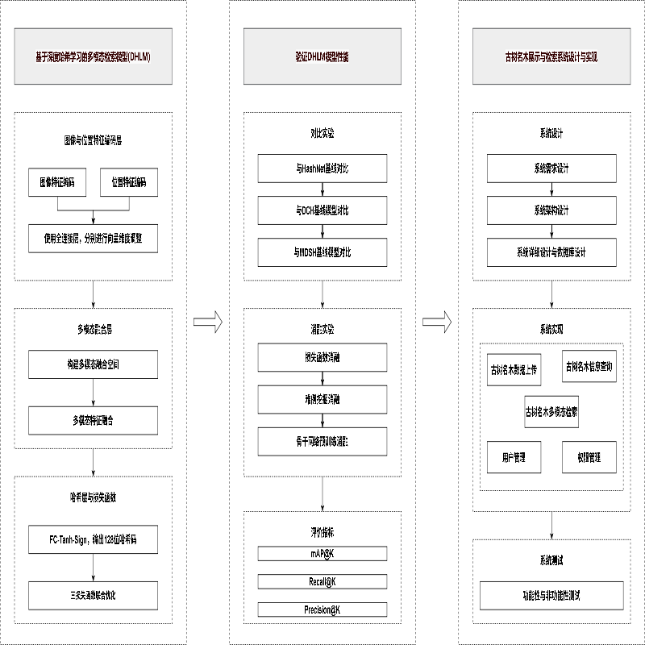
图1.1 技术路线图
Figure 1.1 Technical Route Diagram

1.4 论文组织架构
本文划分为五个章节进行讨论，具体内容安排如下：
第1章：绪论。本章从古树名木保护与检索在生态文明建设中的研究意义出发，提出了古树名木多模态检索中的语义鸿沟和哈希码量化等问题，并介绍了国内外植物识别、深度哈希学习与多模态检索技术的研究现状，最后，阐述本文的主要研究内容和技术路线。
第2章：相关理论基础。本章主要介绍深度哈希学习与多模态检索的技术背景。首先，介绍CNN的基本结构和深度学习模型的发展，包括ResNet、LocationEncoder等模型的关键结构；其次，介绍深度哈希学习原理，包括Triplet Loss、Contrastive Loss等损失函数方法，并对其优缺点进行分析讨论。最后，介绍多模态检索技术的发展，如多模态特征对齐和多模态融合技术的分类。
第3章：基于深度哈希学习的多模态检索模型。本章提出了基于ResNet-50、LocationEncoder和哈希层量化机制的DHLM模型，提出结合Triplet Loss/Contrastive Loss和量化损失解决多模态信息融合和哈希优化问题；通过多路融合策略验证确定特征拼接为最优融合方案。最后，通过与HashNet、DCH和MDSH三个基线模型的对比实验，融合策略对比实验、消融实验和超参数敏感性分析，验证模型在检索准确性和泛化能力上的优势。
第4章：古树名木多模态展示与检索系统。本章设计与实现基于B/S结构的古树名木多模态展示与检索系统，技术栈采用Vue及SpringBoot框架进行前后端设计，集成DHLM模型实现多模态检索。基于需求分析进行数据库设计，实现了古树名木数据上传、古树名木信息查询、古树名木多模态检索和用户管理等功能，并对系统进行了功能测试与性能测试来验证系统的可行性。
第5章：总结与展望。本章对全文工作与研究成果进行总结，并从模型层面、融合机制层面、实验验证层面、系统层面和应用层面分析当前研究的局限性与未来发展方向。

2 相关理论基础
第一章分析了古树名木多模态检索面临的语义鸿沟、哈希码量化损失以及检索效率等关键问题。为解决上述问题，需要深入理解相关基础理论与技术。本章主要介绍与深度哈希学习检索模型相关的基础理论，包括深度学习基本原理、模型优化技术及多模态融合技术。为规范全文表述，本节对核心术语进行界定：图像数据指原始像素矩阵及文件级输入；图像特征指经由卷积神经网络提取的高维向量表示。后文统一使用上述术语，不再混用图像信息或视觉信息等泛化表述。

2.1 神经网络基础

2.1.1 卷积神经网络基础
卷积神经网络（CNN）因其具有局部连通性、权重共享等特点，已经成为当前深度学习中最常用的一种结构。卷积神经网络可以从图像中自动学习特征，并对其进行有效的分类；在目标定位任务中，能够精确确定目标位置及尺寸；在图像分割任务中，通过像素级特征学习实现区域自动识别与分类。卷积神经网络的应用范围通过针对不同视觉任务的训练而不断扩展。以下介绍卷积神经网络的重要组成部分：
（1）卷积层
卷积层是卷积神经网络中的一个重要部分，它的主要作用就是通过卷积核来抽取输入的特征。在处理图像数据时，卷积层充当特征检测器，通过系统性的滑动窗口操作对图像进行局部区域特征提取。卷积层参数设计需考虑多项因素，如卷积核尺寸、步长等参数直接影响特征提取精度和计算复杂度。参数如长度、宽度的增加会提高特征提取精度，但同时增加计算量和模型复杂度。卷积操作的主要功能在于提取输入数据的特征表示，增强网络模型的特征表达能力，是神经网络中的关键数据处理组件。
从图2.1可以看出，该输入的特征图有m个通道，宽为w，高为h。卷积核的尺寸是（m,k,k）。这里m对应于输入通道的数目，k是卷积核的宽和高。卷积运算是将卷积核滑动到输入的特征图上，并对其进行逐元素的乘法和加法运算，实现特征的抽取。各卷积核会产生一个输出特征图，最后获得宽$w^{'}$、高$h^{'}$的n个输出特征图。先将一个卷积核与各输入通道进行卷积操作，得到初始的输出特征图；依此类推，最后得到n个输出特征图。

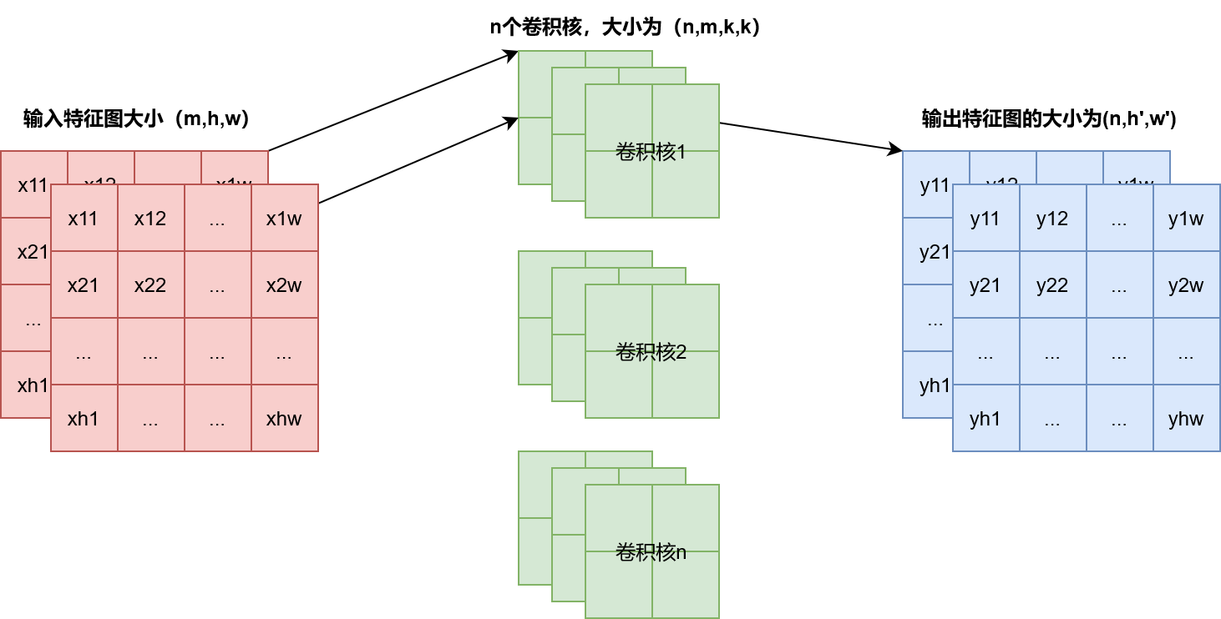
图2.1 卷积过程
Figure 2.1 Convolution Process

在输入为多个通道的情况下，各卷积核的计算公式如公式（2-1）所示：
$Output_{i}=\sum_{k=0}^{m}{k}ernel_{k}⋅input_{k}+bias_{i}, i=1,2,...,n$ （2-1）
其中，${Output}_{i}$代表第i个输出特征图；${kernel}_{k}$代表单一卷积核中第k通道的数据；${input}_{k}$代表输入特征图中第k个通道的数据；${bias}_{i}$是对第i个输出特征的偏移量。
（2）激活函数
激活函数是卷积神经网络的重要组成部分，将非线性因子引入到卷积神经网络中，提高其表示能力、拟合性能以及对复杂数据的处理能力。
激活函数的选取直接关系到神经网络的性能与效率。例如Sigmoid函数直观易用、易于计算，但当输入数据过小或过大时，它的梯度会接近于0，其性能会下降。相对于Sigmoid函数， Tanh函数输出以零为中心、分布更加对称，但是在很大或者很小的时候，它的梯度会很小，进而降低了学习效率。ReLU 函数的线性特征更为直接：输入比0小时，输出为0；输入大于0时，它的输出就是它自己。ReLU函数具有简单的线性特征，可以有效地解决梯度消失问题，加快学习速度，因而得到了广泛的应用。此外，批量归一化（Batch Normalization）通过对每一层的输入进行标准化，加速网络收敛并减少对初始化的敏感性，已成为深度卷积神经网络的标准组件。
（3）池化层
在卷积神经网络中，通常采用池化方法，即对卷积层输出的特征进行下采样，从而得到较低维的特征表达。该方法可以有效地降低运算的复杂性，缩短运算时间，同时，它还可以改善模型的泛化性能，防止过拟合。
如图2.2所示，最大值池化是目前应用最为广泛的一种池化方法。另外一个常见的池化方式是平均值池化。最大值池化能较好地保持图像的边缘及细节，而平均值池化能在一定程度上减少噪音，提高图像的平滑度。

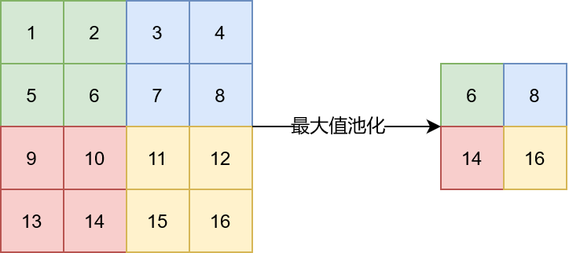
图2.2 最大值池化
Figure 2.2 Max Pooling

（4）全连接层
在卷积神经网络中，全连接层往往是网络的终端。该方法通过融合前一阶段的卷积和池化层所获得的特征，并将其映射为图像分类中的概率或者回归中的预测值。
全连接层运算本质是线性变换，其操作通过对输入特征的每个维度与权重矩阵进行线性组合，将特征空间映射至输出空间。根据任务性质，全连接层可输出不同维度的结果以适应分类或回归需求。
但是，在复杂的数据处理中，单靠全连接层很难得到充分的特征信息。在这种情况下，将卷积运算与转置卷积运算相结合，以提高模型的表示能力。转置卷积（又称反卷积）是一类特殊的卷积运算，通过对卷积核的反向运算，恢复空间分辨率，得到更多的表征信息。综上所述，卷积神经网络整体结构如下图2.3所示。

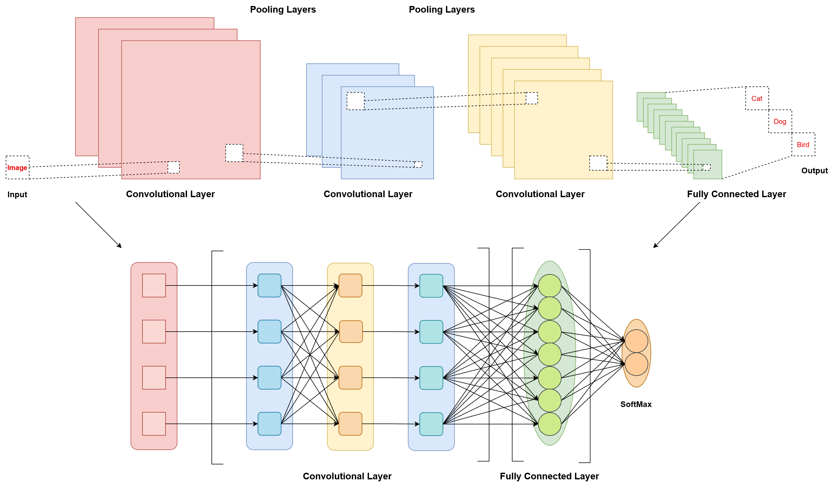
图2.3 卷积神经网络结构
Figure 2.3 Convolutional Neural Network Structure

2.1.2 现代卷积神经网络
2012年以后，卷积神经网络进入了崭新的发展阶段。AlexNet模型由 Krizhevsky等^{[22]}提出。AlexNet由5层卷积、3层池化层和3层全连接层组成，采用ReLU激活函数抑制深度网络中的梯度消失，采用dropout^{[23]}等方法减小深度网络过拟合的可能性。Xavier初始化^{[24]}通过分析输入输出神经元数量，设置合适的初始权重尺度，有助于缓解深层网络的梯度消失问题。
Lin等^{[25]}提出了Network In Network（NIN）网络模型，在ILSVRC-2013竞赛中表现突出。NIN最明显的特征就是1×1卷积的广泛应用。除第一层普通的卷积层之外，随后的每一层都与2个1×1的卷积层及1个池化层相连。1×1卷积层的功能相当于将一个小的全连接层加到每一个特征图上，它能有效地调节信道的数量和降低模型中的参数值。与AlexNet相比，NIN去掉了全连接层，将末级卷积层的输出通道数目直接设为类别数，再利用整体平均池化层产生与类别数一致的向量。
在ILSVRC-2014竞赛中，Simonyan等^{[26]}提出的VGGNet网络因其简洁高效的框架而被广泛采用。VGGNet包含了大量的3×3卷积层、2×2的最大池化层以及3个全连接层，VGG16比VGG19少3个卷积层。VGGNet提出“块(Block)”这一新的概念，它把一系列的卷积和池化层合并为一个模块，从而使深度神经网络的设计更加简单。同年，Szegedy等^{[27]}提出了GoogLeNet网络，通过引入不同尺寸的卷积核，构造出了22层深度网络，在ILSVRC-2014中获得第一名。
但是，当深度神经网络的深度越大，其优化问题就越明显，如梯度消失或梯度爆炸等，使得深度神经网络的训练更加困难。研究表明，深度网络（如56层）的性能比浅层（20层）要差。针对这一问题，He等^{[28]}在ILSVRC-2015中提出了一个新的ResNet模型。每一个残差数据块由两个3×3的卷积层组成，然后将卷积的结果和输入一起进行计算。实验证明，该方法可以很好地解决深度神经网络的优化问题，并对其后续的研究具有重要意义。

2.2 深度哈希学习技术

2.2.1 深度哈希学习概述
深度哈希学习（Deep Hashing Learning）是近年来图像检索领域的研究热点，旨在将高维图像数据映射为紧凑的二进制哈希码，同时保持原始数据的语义相似性。与传统手工设计的哈希方法不同，深度哈希学习利用深度神经网络的强大特征提取能力，以端到端的方式学习哈希函数，在检索精度和效率方面均取得了显著优势。
深度哈希学习模型的发展经历了多个阶段。早期的深度哈希方法如DSH、DHN等开启了深度学习与哈希学习的结合；后续工作如HashNet通过连续松弛策略解决离散优化问题；多模态融合深度哈希方法如DCMH、PRDH、SSAH等^{[8-10]}将深度哈希学习扩展到多模态场景，实现了不同模态数据之间的检索。
如下图2.4所示，深度哈希学习模型的基本框架包括三个核心组件：特征提取网络、哈希层和损失函数。特征提取网络通常采用预训练的卷积神经网络等，用于从输入图像中提取高层语义特征。哈希层将连续的特征向量转换为二进制哈希码，输出维度等于目标哈希码长度。
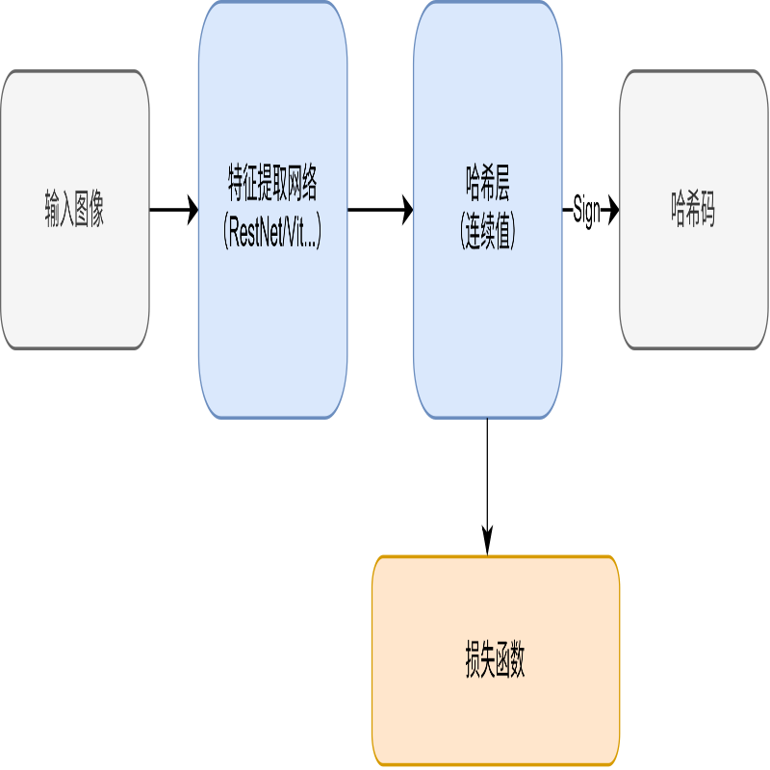

图2.4 深度哈希学习模型框架
Figure 2.4 Framework of Deep Hashing Learning Model

2.2.2 Triplet Loss
Triplet Loss是深度哈希学习中广泛使用的损失函数，由Schroff等^{[29]}提出，用于学习具有判别性的特征嵌入空间。如图2.5所示，Triplet Loss的核心思想是构建三元组（Anchor、Positive、Negative），使得锚点样本与正样本之间的距离小于锚点样本与负样本之间的距离。Triplet Loss的目标是最小化以下目标函数。

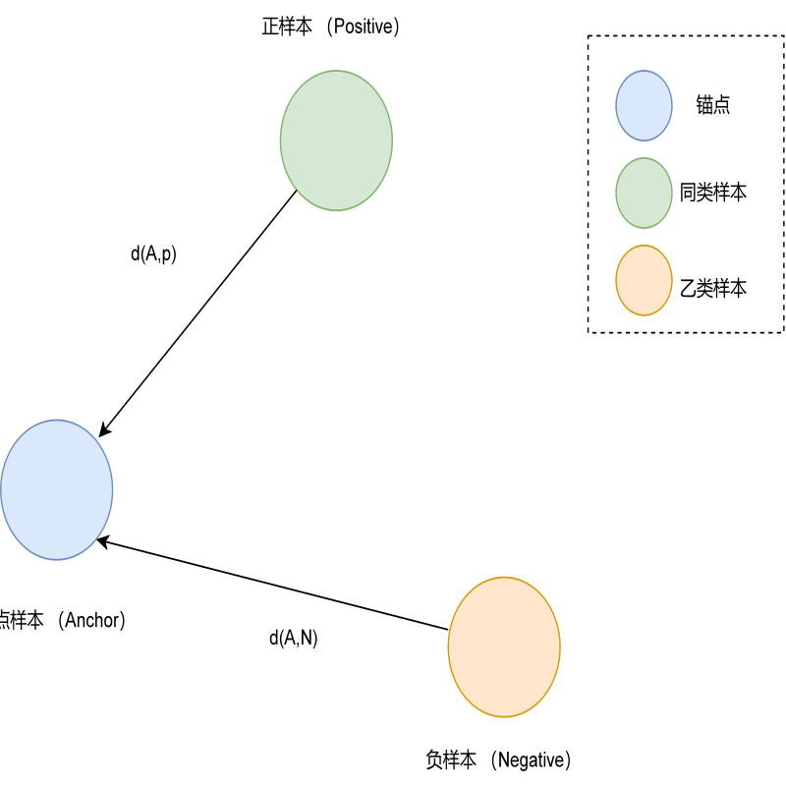
图2.5 Triplet Loss示意图
Figure 2.5 Schematic Diagram of Triplet Loss

Triplet Loss的数学表达式如公式（2-2）所示：
$L_{triplet}=‖f(x_{i}^{a})−f(x_{i}^{p})‖_{2}^{2}−‖f(x_{i}^{a})−f(x_{i}^{n})‖_{2}^{2}+α]_{+}$ （2-2）
其中，$f(x_{i}^{a})$表示哈希函数，$||·||_{2}$表示欧氏距离，$α$为间隔超参数。

2.2.3 Contrastive Loss
Contrastive Loss是另一种重要的度量学习损失函数，由Hadsell等^{[30]}提出，广泛应用于深度哈希学习。如图2.6所示，与Triplet Loss不同，Contrastive Loss使用样本对而非三元组，通过拉近相似样本、推远不相似样本的方式学习判别性特征。

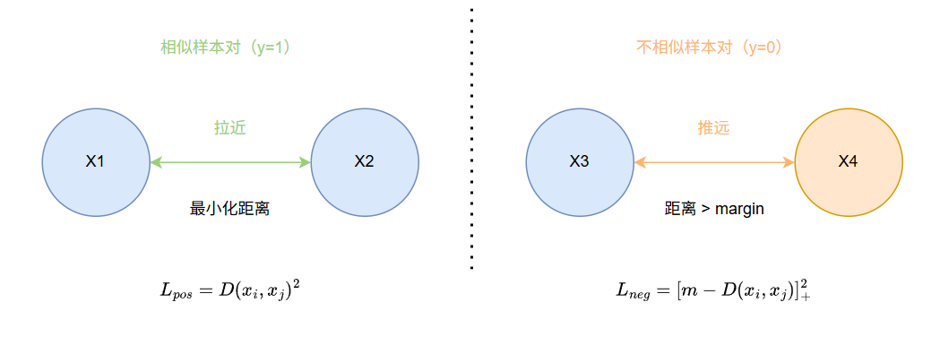
图2.6 Contrastive Loss示意图
Figure 2.6 Schematic Diagram of Contrastive Loss

Contrastive Loss的数学表达式如公式（2-3）所示：
$L_{contrastive}=\frac{1}{N}\sum_{i=1}^{N}{\left[y_{i}⋅D(x_{i}^{1},x_{i}^{2})^{2}+(1−y_{i})⋅[m−D(x_{i}^{1},x_{i}^{2})]_{+}^{2}\right]}$（2-3）
其中，$y_{i}∈0,1$表示样本对是否相似，$D(·,·)$表示距离度量，m是不相似样本阈值。

2.2.4 哈希层与量化损失
如图2.7所示，哈希层是深度哈希学习模型的核心组件，负责将连续的特征向量转换为紧凑的二进制哈希码。

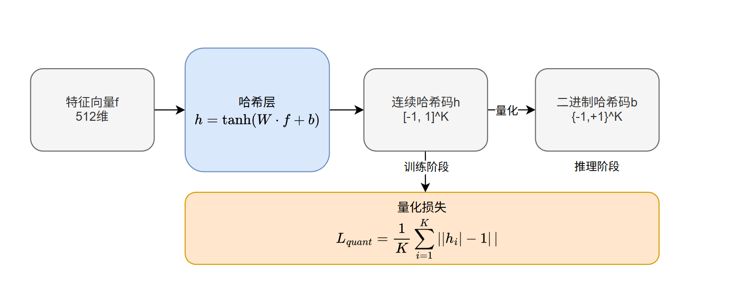
图2.7 哈希层与量化损失示意图
Figure 2.7 Schematic Diagram of the Hash Layer and Quantization Loss
典型的哈希层结构如公式（2-4）所示：
$h=\tanh{(}W_{f}⋅f+b_{f})$ （2-4）
其中，f为输入特征向量，$W_{f}$为权重矩阵，$b_{f}$为偏置向量，h为连续哈希码。
然而，哈希层输出的连续值h需要经过Sign函数量化为二进制哈希码b才能用于检索，这个过程会引入量化误差。为了减小连续值与离散哈希码之间的差距，引入量化损失进行约束，其数学表达式如公式（2-5）所示：
$L_{quant}=\frac{1}{N}\sum_{i=1}^{N}{|}|h_{i}|−1|$ （2-5）
该损失函数鼓励哈希层输出的绝对值接近1，从而减小量化误差。

2.2.5 多种特征网络
深度哈希学习模型的性能很大程度上依赖于特征提取网络的选择。本节介绍四种常用的特征网络：图像特征网络如ResNet、ViT和EfficientNet；位置坐标特征网络如LocationEncoder。
（1）ResNet
ResNet通过残差连接解决深层网络的梯度消失问题。其中ResNet-50在深度哈希学习中是最常用的选择，在特征表达能力和计算效率之间取得良好平衡。
残差块的数学表达式如公式（2-6）所示：
$y=F(x,\{W_{i}\})+x$ （2-6）
其中，$x$为输入特征，$F(x,W_{i})$为残差映射，$y$为输出特征。残差连接通过跳过连接（Skip Connection）将输入直接加到输出上，有效缓解深层网络的梯度消失问题。
（2）ViT
视觉Transformer（ViT）^{[31]}通过自注意力机制建模全局依赖关系。ViT通过多层Transformer编码器处理图像块序列，每一层包含多头自注意力MSA（Multi-Head Self-Attention）和前馈神经网络（MLP）。
自注意力机制的数学表达式如公式（2-7）所示：
$Attention(Q,K,V)=softmax\left(\frac{QK^{T}}{\sqrt{d_{k}}}\right)V$ （2-7）
其中，Q、K、V分别为查询、键和值矩阵，$d_{k}$为键的维度。
ViT的主要变体包括ViT-Base（12层Transformer，隐藏维度768，参数量86M）和ViT-Large（24层Transformer，隐藏维度1024，参数量307M）。ViT在大型数据集上预训练后，能够提取具有全局感受野的图像特征，在哈希学习中展现出优异性能。
（3）EfficientNet
EfficientNet^{[32]}通过复合缩放方法平衡网络深度、宽度和分辨率。EfficientNet-B0到B7提供了不同计算复杂度的选择，在相同准确率下参数量和计算量低于其他网络。
EfficientNet的复合缩放公式数学表达式如公式（2-8）所示：
$d=α^{ϕ}, w=β^{ϕ}, r=γ^{ϕ}$ （2-8）
其中，d、w、r分别表示深度、宽度、分辨率的缩放系数，φ为复合系数，α、β和γ为常数。
EfficientNet使用移动倒置瓶颈卷积（Mobile Inverted Bottleneck Convolution，MBConv）作为基础构建块，在ImageNet数据集上取得了优异的性能。
（4）LocationEncoder
地理位置分支采用轻量级MLP编码器，将二维位置坐标（lat, lon）映射为256维特征向量，网络结构为2→128→128→256。编码数学表达式如公式（2-9）、（2-10）和（2-11）所示：
$h_{1}=ReLU(W_{1}⋅[lat;lon]+b_{1})$ （2-9）
$h_{2}=ReLU(W_{2}⋅h_{1}+b_{2})$ （2-10）
$f_{geo}=W_{3}⋅h_{2}+b_{3}$ （2-11）
其中，（lat,lon）∈R²为输入的位置坐标向量；W₁∈R^{(128×2)}、W₂∈R^{(128×128)}、W₃∈R^{(256×128)}为各层权重矩阵；b₁、b₂、b₃为偏置向量；h₁、h₂为中间层特征；$f_{geo}$∈R²⁵⁶为输出的位置特征向量。
（5）骨干网络选择策略
在实际应用中，骨干网络的选择应综合考虑数据集规模、计算资源、检索精度要求和预训练权重等因素。
如下图2.8所示，展示了常用骨干网络在ImageNet数据集上的性能对比。ResNet-50在准确率和计算效率之间取得了良好的平衡（Top-1准确率约76.1%，参数量约25.6M），且预训练权重成熟、社区支持完善。综合考虑与基线方法（HashNet、DCH均采用ResNet-50）的公平对比需求，本文选择ResNet-50作为默认骨干网络。ViT和EfficientNet等其他架构的对比评估留作未来工作。

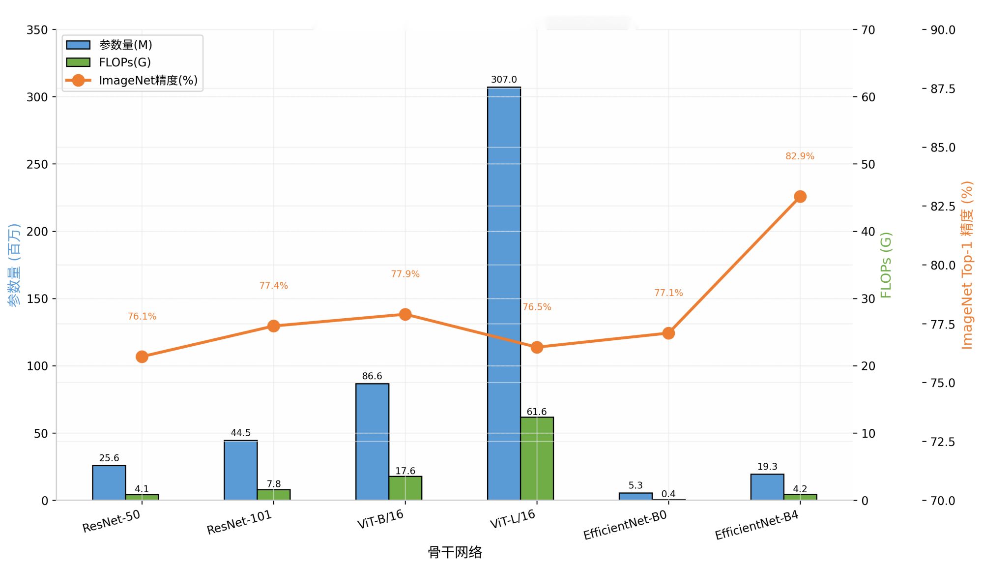
图2.8 常用骨干网络性能对比
Figure 2.8 Performance Comparison of Common Backbone Networks

2.3 多模态技术

2.3.1 多模态识别技术
与计算机视觉、自然语言处理这类单一模态信息为研究对象的研究领域不同，多模态识别的处理对象包含多个模态信息^{[33]}。多模态检索旨在实现不同模态数据之间的相互检索，涉及多模态表示、对齐和融合等关键问题。因此，多模态识别既要独立分析每个模态信息，还要综合分析多个模态信息。而不同模态的信息是高度异质的，往往具有本质的差异性，这也是综合分析多个模态信息面临的最大困难。

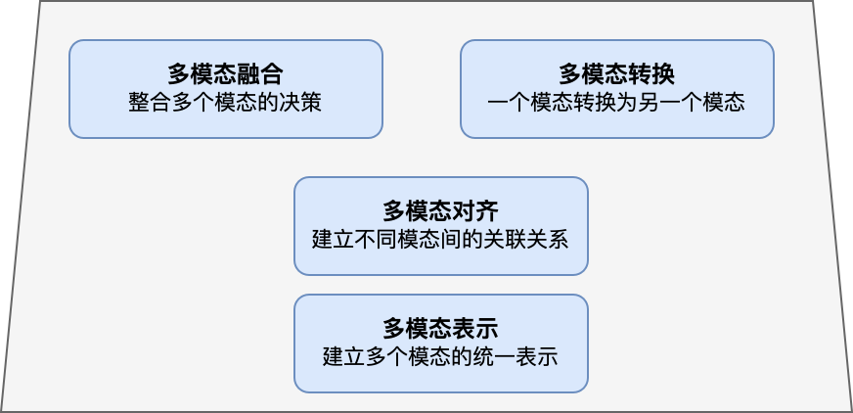
图2.9 多模态基础技术
Figure 2.9 Multimodal Basic Technology
如上图2.9所示，由于不同模态信息之间存在的这种巨大差异，各个模态对应的领域研究工具与基础技术截然不同，这些不同体现在特征提取等多个阶段。随着深度学习的高速发展，多模态识别被归纳为融合、转换、对齐和表示这四种技术。
（1）多模态融合
多模态融合是对图像与地理位置元数据等多种形式的信息进行集成与综合表达与判断的一种方法^{[33,36]}。通过将多种模态的优点进行有机结合，提高模型的精度与鲁棒性，为各类多模态识别问题提供更加全面的解决方法。
（2）多模态转换
多模态转换指的是从一种形式的数据转换为另一种形式的数据来描述同一个实体或者场景，该项技术可以充分地从源模态数据中挖掘信息，这种信息能够被有效表示，并由此产生目标模态数据。多模态转换技术的主要应用包括图像描述的生成、指标描述的生成以及基于文本生成图像等。
（3）多模态对齐
多模态对齐是实现多模态数据对应关系确定的技术。多模态对齐致力于对各模态的宏观以及微观进行研究，以便达到多模态融合的目的。多模态对齐技术不仅可用于解决图像与地理位置多模态识别、指称关系理解等多模态匹配类任务，也可作为融合技术和转换技术的前处理技术。其中，通过对齐可识别以及量化多模态数据之间的相似度和差异度，可以为接下来的多模态数据融合以及转换奠定基础。
（4）多模态表示
多模态表示技术深入挖掘各模态数据的互补性和一致性，为各模态数据分别学习各自独立的表示，并在各表示空间中引入一致性约束学习不同模态的映射关系。多模态表示既可以获取不同模态数据间各自的特点，也可挖掘不同模态间隐藏的相关性关系，对多模态数据分析处理有着较好的辅助作用。

2.3.2 多模态融合技术
多模态识别中，除了需要提取不同模态特征，更需要关注不同模态间特征的融合。多模态融合是将多种模态信息整合为统一表示或决策的技术，根据融合时机，可将多模态融合方法分为特征层融合、决策层融合和混合融合^{[34,35]}。基于哈希的多模态学习方法通过将多模态数据映射到共享的汉明空间，实现了高效的多模态检索。
（1）特征层融合
特征层融合是一种常见的多模态融合方法，可以将多个模式中所抽取的特征信息进行融合。为实现多模态信息的有效融合，往往要将多个模态的特征转换到一个统一的特征空间中，使其更能反映各模态之间的关联与互补。
如下图2.10所示，在对每一种模态的特征进行预处理与提取之后，再进行一系列不同的运算来进行特征层的融合。

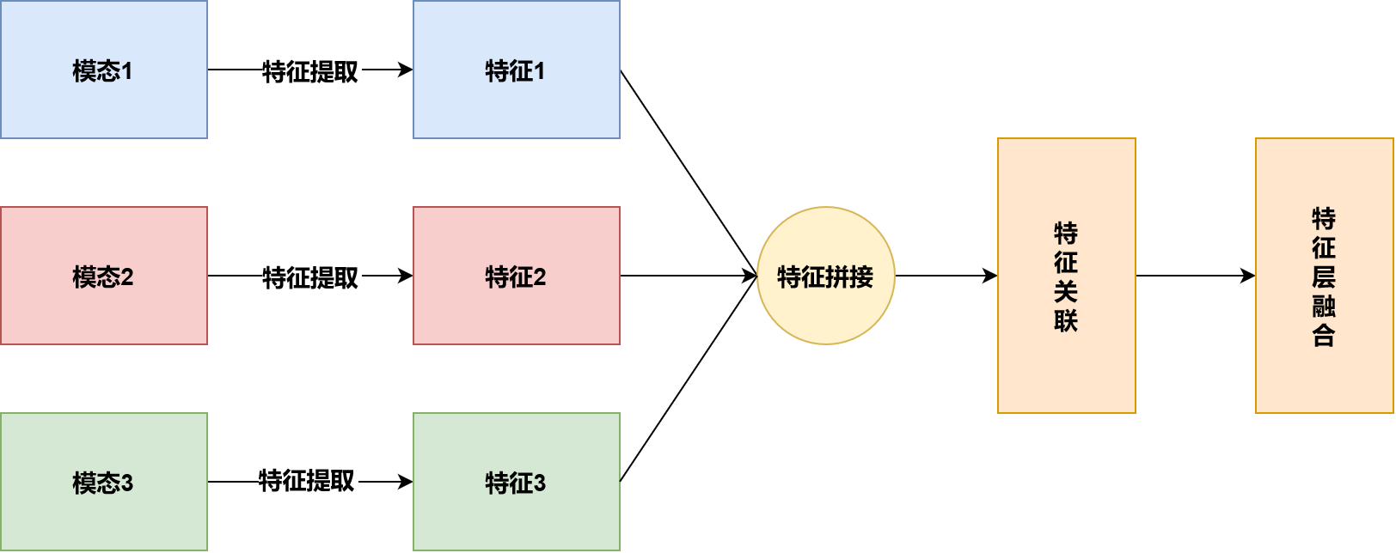
图2.10 特征层融合
Figure 2.10 Feature Level Fusion

特征层融合的优点是可以充分发挥多模态特征之间的互补关系。每个模态都蕴含着各自独特的信息，在一个统一的特征空间中，可以获得更为丰富和全面的信息，提高了模型的表达能力。但是，该算法也有一些不足之处，比如，它会产生多余的信息，使算法的运算变得更加复杂，甚至会使一些模态的信息被掩盖。
- 决策层融合

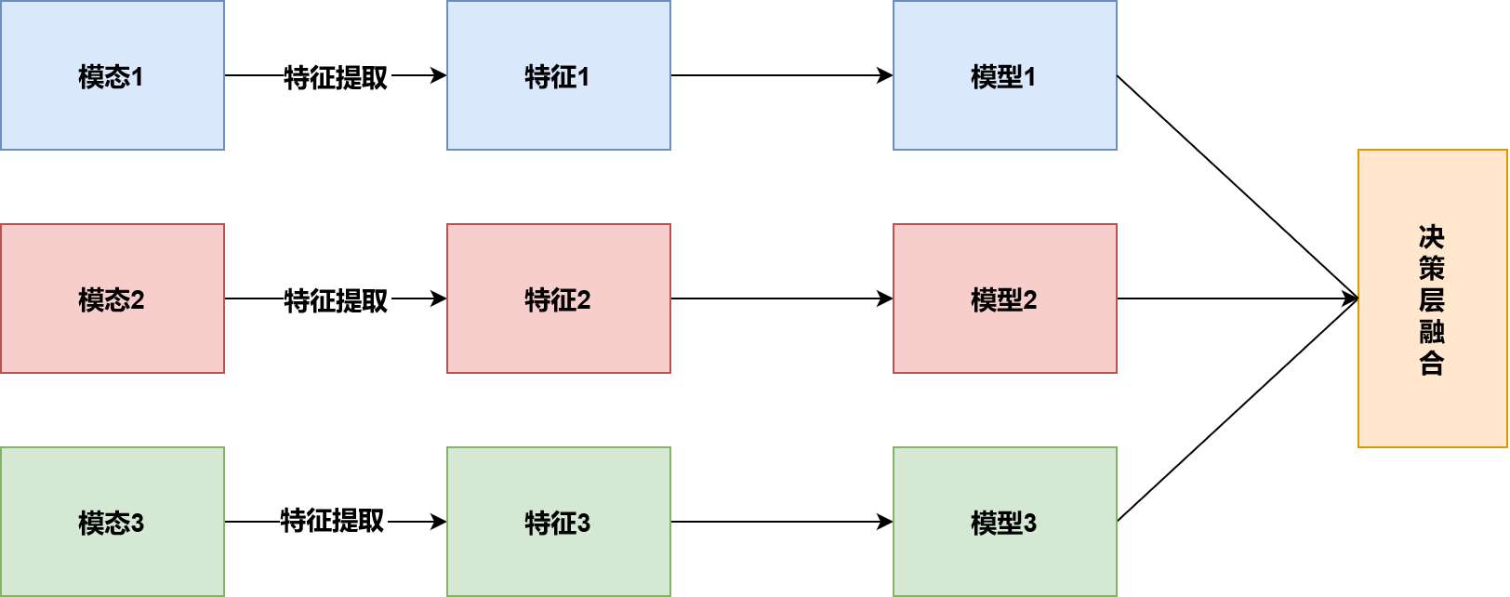
图2.11 决策层融合
Figure 2.11 Decision Level Fusion
如上图2.11所示，决策层融合是一种常见的多模态融合策略。决策层的融合是通过对每一种模态的学习与决策，然后对每一种模态的决策结果进行集成。此算法先针对各模态分别选取适当的模型，分别对其进行单独的学习，得出相应的预测结果。
决策层的融合策略是多种多样的。一种常见的方法是加权求和法，即按各模态对决策的可信度及重要程度赋予不同的权值，再将各模态的决策结果相加，从而获得一个完整的决策结果。另外一种常见的方法是投票法，即把每一种模态下的决策结果看作一张选票，最后的结果由得到多数人支持的决策确定。
决策层融合技术可以充分挖掘各模态的内在信息，发挥其互补作用，提高模型的泛化能力。但是，这种方法没有考虑到各通道间的相关性，容易丢失重要的信息。而且，相对于特征层的融合算法，其训练复杂度一般都要高。
（3）混合融合
如图2.12中所示，混合融合策略结合了特征层融合和决策层融合的优势。该算法针对各模态的特点，选取了适当的融合方式：对互补度高、相关性高的模态，进行特征层融合；而对具有较强相似性的模态，进行决策融合。该算法可综合多种算法的优势，大幅提高图像融合效果。Baltrusaitis等^{[36]}对多模态机器学习进行了系统综述，将多模态技术归纳为表示、对齐、融合与转换等核心问题，为理解多模态融合的理论框架提供了重要参考。

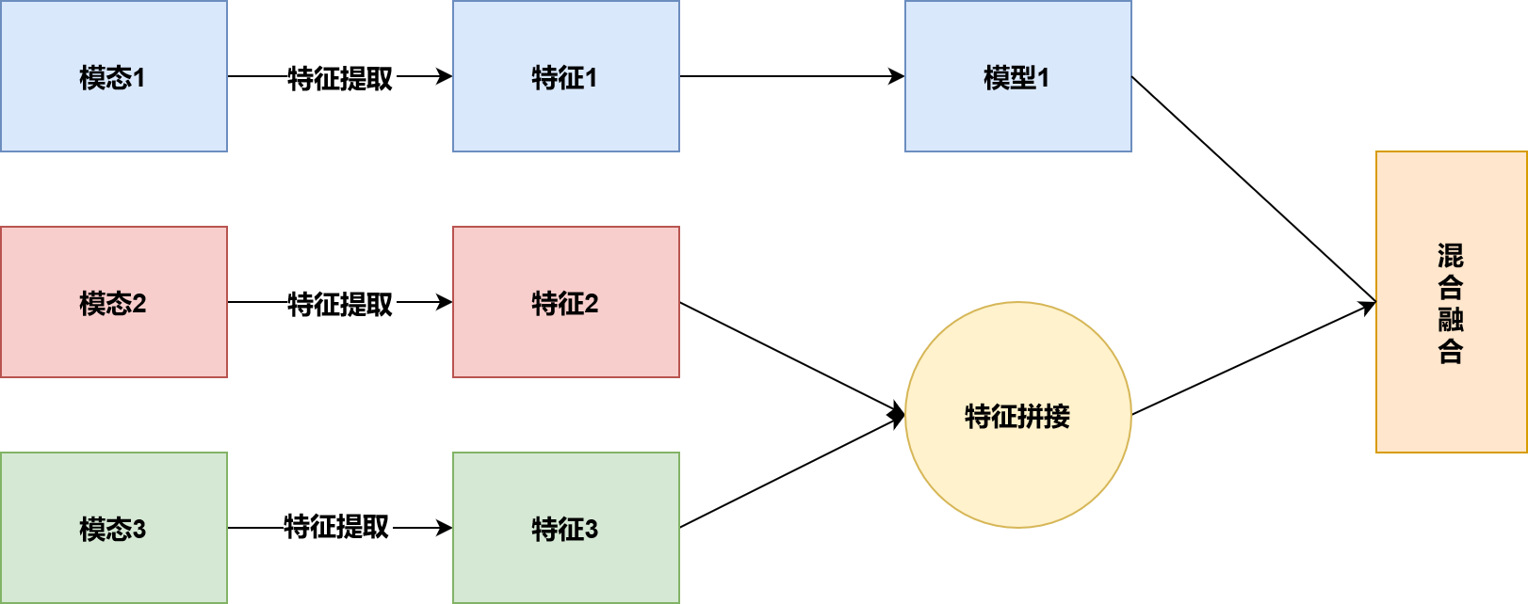
图2.12 混合融合
Figure 2.12 Hybrid Fusion

近年来，多模态紧凑双线性池化方法被提出用于高效融合多模态特征^{[37]}。基于卷积神经网络、循环神经网络和注意力机制等深度学习模型具有端到端学习的能力，因而在任何级别的神经网络中，都能实现多模态数据的融合。为实现图像与地理位置元数据的有效融合，近年来国内外学者对双线性融合与注意力融合进行了研究。描述图像与地理位置元数据表征要素间相互关系的双线性融合算法与单纯的线性融合算法相比，精度更高。而注意力融合，即将注意力集中在图像与地理位置元数据的关联部位，以实现对多模态信息的有效整合。此外，在多模态深度哈希学习领域，研究者探索了将各模态特征分别映射至公共哈希空间后进行融合的策略^{[9,10]}。这类方法通过在紧凑的哈希表示空间中进行模态对齐与融合，兼顾了检索效率与多模态信息整合，为哈希层级别的模态融合设计提供了理论基础。
以下对两种细粒度的多模态融合算法进行介绍：
（1）基于双线性融合的方法
双线性池化是一种计算两个向量外积来构建融合表示的操作。其数学表达式如公式（2-12）所示：
$z=v^{T}Wu 或 B=v⊗u=vu^{T}$ （2-12）
其中，v为图像表示，u为位置表示，z为经过双线性池化操作得到的融合表示。
如图2.13 中，先求出图像特征向量v与位置特征向量u的外积$ν⊗u$，然后获得一个形式为$D_{I}×D_{T}$的矩阵，该矩阵是图像-位置特征的联合表示。然后，利用向量化运算将其转化成一维的向量。最后采用一种线性变换 W 得到融合表示$z$。双线性池化可以有效地捕捉到多模态特征之间的相互作用^{[38]}。但其不足之处在于，融合后的特征向量维数过高，使得模型中的参数数量急剧增加。
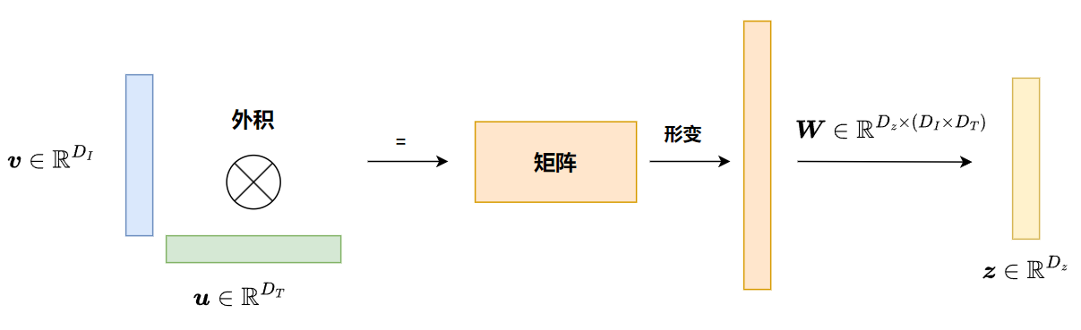
图2.13 双线性池化示意图
Figure 2.13 Schematic Diagram of Bi-linear Pooling

（2）基于注意力融合的方法
基于注意力的融合采用交叉注意力机制对齐各模态数据，实现对齐前后数据的有效融合^{[39]}。在两种模态均为局部特征的情况下，利用交叉注意力机制，计算两种模态下的跨通道匹配的本地输出特征$Y^{I}与Y^{L}$。在此基础上再通过拼接、相加等简单运算，或采用更为复杂的方法，如双线性融合等，将图像对齐前后的特征表达进行有效的融合。基于交叉注意力机制，融合后的图像特征v'和位置特征u'可通过公式（2-13）和（2-14）计算：
$\{x_{1}^{I}+y_{1}^{I},x_{2}^{I}+y_{2}^{I},⋯,x_{n}^{I}+y_{n}^{I}\}$ （2-13）
$\{x_{1}^{L}+y_{1}^{L},x_{2}^{L}+y_{2}^{L},⋯,x_{m}^{L}+y_{m}^{L}\}$ （2-14）
在对图像进行局部特征表达和对地理位置元数据进行全局特征表达的情况下，基于交叉注意力机制计算出相应于图像局部特征的地理位置模态的局部表征$Y^{L}$；然后采用简单的拼接、相加等运算，将其与原来的位置特征表达进行融合。
注意力融合更进一步，可以被简单地堆叠多次形成多步交叉注意力。多步交叉注意力的关键是维护一个查询表示向量m。在第一步时，查询可以定义为图像与地理位置元数据整体表示按位相乘或相加的结果。在准备好初始查询表示向量之后，如公式（2-15）所示，以整体表示m为查询，以图像局部表示为键与值，利用交叉注意力获取与图像对齐的表示$m^{I}$：
$m^{I}=CA(X^{I},m)$ （2-15）
类似地，如公式（2-16）所示，以整体表示m为查询，以位置局部表示为键与值，利用交叉注意力获取与位置表示对齐的表示$m^{L}$：
$m^{L}=CA(m,X^{L})$ （2-16）
多步交叉注意力融合机制的核心思想在于通过迭代式查询精化实现模态间的深层对齐。如下图2.14所示，给定初始查询表示m，该机制在每一步推理中分别执行两类交叉注意力运算：其一，以查询表示m为查询向量、图像局部特征为键与值，通过交叉注意力运算获取与图像表示对齐的向量m^{I}；其二，以查询表示m为查询向量、位置局部特征为键与值，获取与位置表示对齐的向量m^{T}。随后，将两种对齐表示进行元素级相乘以更新查询表示，使当前查询状态同时吸纳图像与位置两种模态的互补信息。更新后的查询表示再次被输入至下一轮交叉注意力运算，如此迭代执行K次。经过多步推理的累积效应，查询表示逐步从初始状态收敛至兼具判别性与模态一致性的融合表示，可直接作为最终的多模态查询向量用于下游任务。从机制层面分析，多步交叉注意力操作可被视为一种渐进式推理过程：每一步均在查询表示中嵌入当前图像与位置的交互信息，并在后续步骤中对关键图像区域与位置特征实施更为精确的筛选与加权，从而有效缓解单次注意力运算可能导致的语义对齐不充分问题。

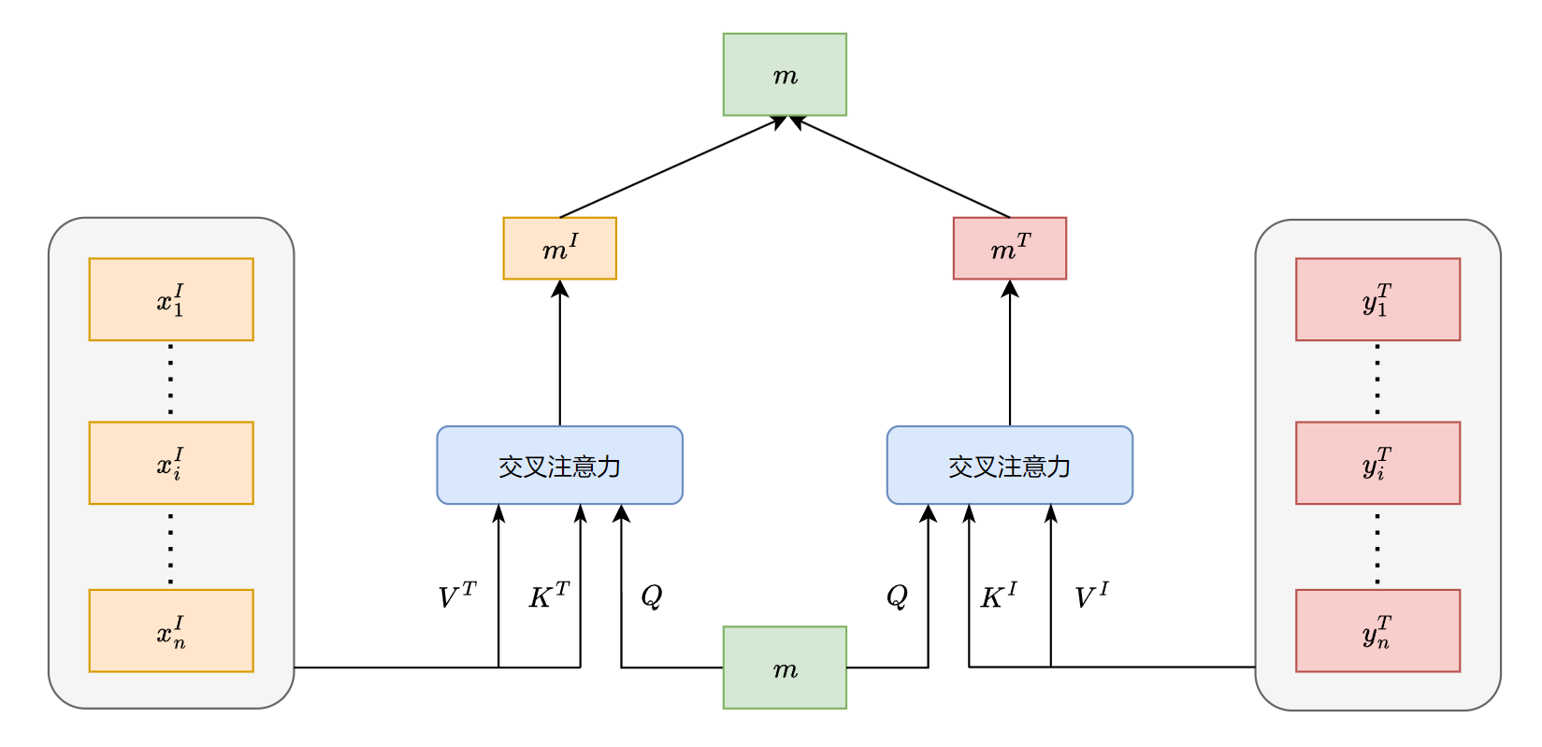
图2.14 多步交叉注意力融合
Figure 2.14 Multi Step Cross Attention Fusion

2.4 本章小结
本章介绍了深度哈希学习与多模态检索的相关技术基础。首先阐述卷积神经网络的基本结构（卷积层、池化层、全连接层及激活函数）和ResNet残差网络的核心思想，并简述了dropout正则化与Xavier初始化等训练优化技术。接着重点介绍了深度哈希学习的核心技术：Triplet Loss通过三元组学习保持样本间相对相似性，Contrastive Loss通过样本对学习拉近相似样本、推远不相似样本；哈希层负责将连续特征转换为二进制哈希码，量化损失用于约束训练-推理一致性。最后探讨了多模态检索技术，重点阐述了特征拼接、双线性融合和交叉注意力等多模态融合方法。这些技术为后续DHLM模型的构建奠定了理论基础。

3 基于深度哈希学习的多模态检索模型
本章首先阐述DHLM模型设计的背景，分析现有图像检索方法在古树名木应用场景中的局限性。然后详细介绍DHLM模型的整体架构设计，包括图像与位置特征编码层、多模态融合层、哈希层和检索层四个核心模块，阐述多路融合策略验证过程，并设计多损失联合优化策略贯穿训练过程。为验证模型的有效性，本章选取iNaturalist 2018公开数据集和自建BFATH数据集开展实验，详细说明数据预处理流程、评价指标定义和模型参数设置。最后通过与HashNet等三个基线模型的对比实验，融合策略对比实验、消融实验和超参数敏感性分析，深入分析DHLM模型的性能表现与优越性，为古树名木图像检索任务提供高效可靠的算法支撑。

3.1 引言
随着古树名木保护工作的深入推进，如何高效、准确地从海量图像数据库中检索出目标古树名木信息，成为当前研究的重要课题。传统的基于文本关键词的检索方式依赖人工标注，存在标注成本高、主观性强等问题，已难以满足实际应用中以图搜图的需求。基于内容的图像检索（Content-Based Image Retrieval, CBIR）技术通过提取图像特征进行相似度匹配，为解决这一问题提供了有效途径^{[40]}。
深度哈希学习（Deep Hashing Learning）作为一种新兴的图像检索技术，近年来受到学术界和工业界的广泛关注。现有方法如HashNet通过连续松弛策略解决离散优化问题，DCH^{[41]}引入Cauchy分布提升哈希码判别性，MDSH^{[42]}采用多尺度深度监督实现高精度检索。然而，现有方法在古树名木图像检索任务中仍面临挑战：一方面，古树名木图像具有树种间形态相似、同树种内差异大的特点，单一图像特征难以捕捉细微判别性特征；另一方面，现有方法多采用单一损失函数优化，难以同时兼顾特征判别性与哈希码质量，且忽略了地理位置元数据对相似性判断的重要价值。针对上述问题，本章提出一种基于深度哈希学习的多模态图像检索模型DHLM（Deep Hashing Learning Multi-modal Network）。该模型设计轻量化的位置编码器将地理位置元数据融入图像特征，通过多损失联合优化策略同步提升特征判别性与哈希码质量，并采用多级检索策略兼顾检索效率与精度。需要说明的是，Space2Vec^{[16]}和GeoCLIP^{[20]}等方法聚焦于地理定位任务，不涉及哈希码生成与检索；本文DHLM的差异化在于将位置编码引入深度哈希检索框架，通过二进制哈希码实现存储压缩与检索加速。
综上所述，本章的主要工作如下：
（1）提出一种融合图像与地理位置元数据的深度哈希检索模型DHLM。该模型采用ResNet等多骨干网络提取图像特征，设计MLP位置编码器将地理位置元数据编码为特征向量；通过多路融合策略验证确定特征拼接为融合方案；哈希层采用“FC→Tanh→Sign”三段式结构，最终生成紧凑的二进制哈希码以实现高效检索。
（2）设计多损失联合优化与难例挖掘策略。采用Triplet Loss、Contrastive Loss和Quantization Loss的联合优化策略，通过权重调节实现特征判别性、样本对相似度关系和哈希量化误差的同步优化；结合在线难例挖掘机制动态选择困难样本，有效缓解古树名木数据集的类别不平衡问题。
（3）在iNaturalist 2018和自建BFATH数据集上进行实验验证。通过与HashNet、DCH、MDSH三个基线模型的对比实验，以及损失函数组合、难例挖掘策略等多维度的消融实验，验证DHLM模型的有效性和合理性。

3.2 模型结构设计

3.2.1 模型整体结构
DHLM模型首先采用双分支特征提取网络分别对图像和地理位置进行特征表示，以保证图像特征与位置特征具有互补性，同时将多模态数据处理为可以建模和计算的向量化形式。
在特征提取过程中，图像分支借助ResNet-50等主流卷积神经网络提取高层语义特征（即图像特征），位置分支则采用轻量化的多层感知器将位置坐标编码为固定维度的位置特征向量。
在多模态融合阶段，通过特征拼接将图像特征与位置特征融合，生成包含双模态信息的融合特征（融合策略的详细论证见3.2.3节）。
此外，通过哈希层将融合特征映射为紧凑的二进制哈希码，并结合多损失联合优化策略约束哈希码质量，以提升检索模型的判别准确率。
如下图3.1所示，DHLM模型架构整体上分为四个核心部分：图像与位置特征编码层、多模态融合层、哈希层以及检索层。

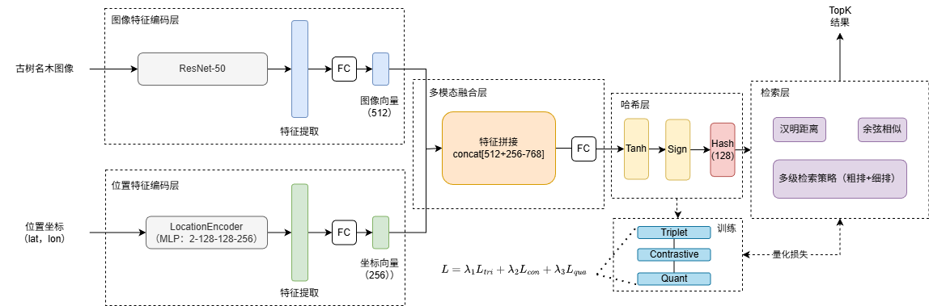
图3.1 DHLM模型架构
Figure 3.1 Deep Hashing Learning Multi-modal Network

- 图像与位置特征编码层
为获取高质量的图像特征和地理位置特征，首先采用双分支结构对多模态数据进行特征表示。其中，图像分支选用ResNet-50主流骨干网络进行图像特征提取，通过卷积操作捕获古树名木的图像数据，输出固定维度的图像特征向量。地理位置分支设计轻量化的LocationEncoder编码器，采用多层感知器（MLP）结构将二维地理位置坐标（纬度、经度）映射为高维位置特征向量，以建模古树名木的空间分布属性。两个分支独立工作，分别输出图像和位置的特征向量，为后续多模态融合提供基础。
- 多模态融合层
多模态融合模块对图像特征和位置特征进行有效整合。主模型采用特征拼接方法，将图像特征向量与位置特征向量直接拼接，构建出包含双模态信息的融合特征向量。为系统性地论证融合策略的选择，本文在iNaturalist 2018验证集上对比了特征拼接、门控融合、逐元素相加和逐元素相乘四种方案，论证实验见3.4.2节与表3.7。
- 哈希层
哈希层负责将融合特征向量映射为紧凑的二进制哈希码，以实现高效的近似最近邻检索。该层采用全连接层结合Tanh激活函数的结构，在训练阶段输出连续值，并通过量化损失（Quantization Loss）约束减小与离散哈希码之间的量化差距；在推理阶段通过符号函数（Sign）将连续值量化为二进制哈希码。哈希层采用FC-Tanh-Sign结构将融合特征映射为128位二进制哈希码，详见3.2.4节。
- 检索层
检索层负责根据查询（图像或地理位置坐标）从数据库中返回最相似的Top-K个检索结果，支持以图搜图（I2I）、以图搜位置（I2L）和以位置搜图（L2I）三种检索模式。基于汉明距离的哈希码快速检索利用二进制哈希码的异或运算实现常数时间复杂度的高效筛选；基于余弦相似度的浮点特征精检索通过计算特征向量间的余弦相似度实现精确排序；多级检索策略则采用“哈希粗排+浮点精排”的两阶段机制，兼顾检索效率与精度。
与 HashNet、DCH和MDSH 等单模态深度哈希方法相比，DHLM 并非简单增加模态数量，而是针对图像-地理位置元数据这一双模态场景进行整体适配：地理位置坐标是连续型数值输入，无法直接应用面向离散文本token的LSTM/BERT编码器，因此本文设计轻量化LocationEncoder将其映射为语义化位置特征；在融合阶段，基于信息保留能力、模型参数量和输入适配性三个维度论证，选用无额外参数的特征拼接策略，避免在小规模数据集上引入过拟合风险；在优化阶段，通过Triplet Loss、Contrastive Loss和 Quantization Loss的联合优化，同步提升特征判别性、样本对相似度和哈希码质量。上述设计使DHLM在保持与单模态基线公平对比的同时，以较轻量的方式将深度哈希框架扩展到图像-位置双模态检索任务。

3.2.2 图像与位置特征编码层
特征提取网络是深度哈希学习模型的核心组件，其性能直接影响哈希码的质量和检索精度。
（1）图像特征编码
ResNet通过引入残差连接解决了深层网络的梯度消失问题。残差块的数学表达如公式（3-1）所示：
$y=F(x,W_{i})+x$ （3-1）
其中，$x$为输入特征，$F(x,W_{i})$为残差映射，$y$为输出特征。
ResNet-50包含4个残差阶段（conv2_x至conv5_x），采用瓶颈结构设计（1×1→3×3→1×1卷积），总参数量约2560万。对于古树名木图像检索任务，ResNet-50在计算效率和特征表达能力之间取得了良好平衡，其残差结构有助于捕获树皮的细微纹理特征和树冠形态特征。ResNet-50去除原始分类头后，在全局平均池化输出（2048维）后接全连接投影层（2048→512），输出512维图像特征向量。
（2）位置特征编码
地理位置分支采用轻量级MLP编码器，将二维位置坐标（lat, lon）映射为256维特征向量，网络结构为2→128→128→256。编码数学表达式如公式（3-2）、（3-3）和（3-4）所示：
$h_{1}=ReLU(W_{1}⋅[lat;lon]+b_{1})$ （3-2）
$h_{2}=ReLU(W_{2}⋅h_{1}+b_{2})$ （3-3）
$f_{geo}=W_{3}⋅h_{2}+b_{3}$ （3-4）
其中，（lat,lon）∈R²为输入的位置坐标向量；W₁∈R^{(128×2)}、W₂∈R^{(128×128)}、W₃∈R^{(256×128)}为各层权重矩阵；b₁、b₂、b₃为偏置向量；h₁、h₂为中间层特征；$f_{geo}$∈R²⁵⁶为输出的位置特征向量。
选择256维输出的原因是与图像特征维度形成合理比例（图像特征通常采用512或768维），避免单一模态在融合过程中被淹没。两个分支独立工作，分别输出图像特征向量和位置特征向量，为后续多模态融合提供基础。

3.2.3 多模态融合层
古树名木图像检索任务中，除图像特征外，地理位置元数据（位置坐标）也是重要的辅助特征。同种古树名木往往分布在相似的地理区域内，地理位置元数据能够有效补充图像特征的不足，特别是在图像质量较差或图像相似树种的判别场景中。本节介绍多模态特征融合策略。
多模态特征融合策略的选择直接影响后续哈希层的输入质量和检索性能。现有深度哈希学习中常用的融合策略主要包括以下四类：（1）特征拼接（concat）：将不同模态特征向量在通道维度直接拼接，保留各模态完整信息，不引入额外可学习参数；（2）逐元素相加（add）：将各模态特征映射至相同维度后逐元素相加，实现信息融合；（3）逐元素相乘（multiply）：与相加类似，以逐元素相乘方式实现特征交互；（4）门控融合（gate）：通过学习得到的标量门控系数对多模态特征进行自适应加权融合。此外，如第2章所述，双线性融合（公式2-12）和交叉注意力融合（公式2-13至2-16）等更复杂的交互式融合策略在部分多模态任务中也展现出较强的建模能力，本文将其一并纳入比较分析。为确定最适合本文应用场景的融合策略，下面从信息保留能力、模型参数量和模态输入特性三个维度，对各类融合策略进行理论分析。
- 从信息保留角度：特征拼接将各模态特征直接拼接，不做任何信息压缩或交互运算，最大程度保留了原始特征信息的独立性，将模态间关系学习交由后续哈希层自动建模，避免了在语义未充分对齐时过早交互带来的信息损失；逐元素相加和逐元素相乘通过算术运算强行融合多模态信息，在图像特征与位置特征的语义空间未对齐时，易造成信息抵消（相加时正负分量相消）或放大失真（相乘时极端值被放大）
- 从模型参数量角度：门控融合虽具动态调整能力，但门控网络引入额外参数（约131k），而特征拼接、逐元素相加和逐元素相乘均不增加额外参数量；双线性融合产生d₁×d₂维高维特征，参数量剧增，在小规模数据集上过拟合风险显著。
- 从模态输入特性角度：交叉注意力融合要求各模态提供局部特征序列作为键和值，而地理位置元数据仅为二维全局坐标，不满足局部注意力的输入前提；门控融合的门控系数学习依赖足够的样本支持，在有限数据下门控权重的估计方差较大，稳健性不足。综上所述，特征拼接在信息保留、模型复杂度和输入适配性三个维度上均与本文的应用场景最为匹配。
基于上述理论分析，本文采用特征拼接方法构建多模态融合层，将512维图像特征向量与256维位置特征向量按通道维度拼接为768维融合特征向量，其数学表达式如公式（3-5）所示：
$f_{fused}=[f_{img};f_{geo}]$ （3-5）
其中，$f_{img}$为图像特征向量，维度取决于特征网络；$f_{geo}$为位置特征向量。
四种融合策略的对比实验结果见3.4.2节表3.7，实验结果与上述理论分析一致：特征拼接在mAP上取得最优性能（0.741），门控融合次之（0.738），二者差距仅为0.3个百分点；逐元素相加（0.729）和逐元素相乘（0.712）性能下降明显，验证了理论分析中关于“过早交互导致信息损失”的判断。

3.2.4 哈希层
深度哈希学习的核心挑战在于如何将高维连续特征映射为紧凑的二进制哈希码，同时保持语义判别性和训练可优化性。由于哈希码的离散特性不可微，无法直接通过反向传播优化，本文采用连续松弛策略解决该问题。本文哈希层沿用领域经典的FC-Tanh-Sign三段式结构^{[7,41]}，但针对图像-地理位置多模态融合场景，在以下三个维度进行了设计策略论证与优化：
- 投影结构选择：哈希层可采用单层全连接（FC）、多层感知机（MLP）或注意力机制等多种结构。MLP虽具更强非线性拟合能力，但增加参数量与过拟合风险；注意力机制需序列化输入，不适用于二维坐标的地理位置特征。综合考虑计算效率、参数量控制和梯度传播稳定性，本文选择单层FC作为投影结构，与HashNet^{[7]}、DCH^{[41]}和MDSH^{[42]}等基线方法保持一致，确保结构简洁性和可比性。
- 连续松弛函数选择：连续松弛函数需在训练阶段保证梯度可传播，同时其输出分布应与最终离散哈希码的分布尽可能接近。候选函数包括Sigmoid（输出[0,1]）、Tanh（输出[-1,1]）和Softmax（输出概率分布）。Sigmoid输出偏向正值，不利于生成均衡分布的二进制哈希码；Softmax引入冗余计算且输出和为1的约束与哈希码无关。Tanh输出范围为[-1,1]且关于原点对称，与符号函数输出的{+1,-1}匹配度最高，有利于生成均衡分布的二进制哈希码。因此，本文选择Tanh作为连续松弛函数。
- 哈希码长度与量化约束策略：哈希码长度直接影响存储开销与表征能力。64位哈希码存储效率高但表征能力不足，256位表征能力强但存储开销倍增。本文参考HashNet^{[7]}和DCH^{[41]}等基线方法的标准配置，综合考虑检索精度与存储效率，选用128位作为默认长度。此外，为减小训练阶段连续值与推理阶段离散哈希码之间的差异，引入量化损失进行约束。
具体而言，哈希层采用“FC→Tanh→Sign”三段式结构：首先通过全连接层将融合特征映射至目标哈希码长度；然后经Tanh激活函数输出[-1,1]范围内的连续值，在训练阶段保证梯度正常传播；最后通过符号函数量化为离散二进制哈希码，在推理阶段生成最终哈希表示。连续值哈希码的数学表达如公式（3-6）所示：
$h=\tanh{(}W_{h}⋅f+b_{h})$ （3-6）
其中，f∈R⁵¹²为融合特征向量；$W_{h}$∈R^{L×512}为权重矩阵；$b_{h}$∈R^{L}为偏置向量；h∈(-1,1)^{L}为连续值哈希向量。
在推理阶段，通过符号函数将连续值量化为二进制哈希码。数学表达式如公式（3-7）所示：
$b_{i}=\left\{\begin{matrix}+1, & h_{i}≥0 \\ −1, & h_{i}<0\end{matrix}\right.$ （3-7）
其中，bi∈{+1,-1}为第i位二进制哈希码。
为减小训练阶段连续值与推理阶段离散哈希码之间的差异（即训练-推理鸿沟），
本研究引入量化损失进行量化约束。数学表达式如公式（3-8）所示：
$L_{quant}=\frac{1}{L}\sum_{i=1}^{L}{|}h_{i}−sign(h_{i})|$ （3-8）
其中，${\text{L}}_{\text{quant}}$为量化损失；L为哈希码长度（L=128）；${\text{h}}_{\text{i}}$为第i位连续值输出；sign($h_{i}$)为$h_{i}$经符号函数量化后的离散值。该损失约束连续输出向符号函数量化结果逼近，从而减小训练阶段连续值与推理阶段离散值之间的差异。
需要说明的是，上述哈希层结构借鉴了HashNet^{[7]}等基线方法验证成熟的连续松弛设计，本文将研究重点集中于图像-位置双模态融合策略与三损失联合优化设计上。DHLM模型的贡献在于：将成熟的深度哈希框架扩展至图像-位置双模态场景，通过引入地理位置元数据融合解决单模态哈希在形态相似树种判别中的局限；通过三损失联合优化提升哈希码对古树名木多类别场景的判别性。

3.2.5 损失函数

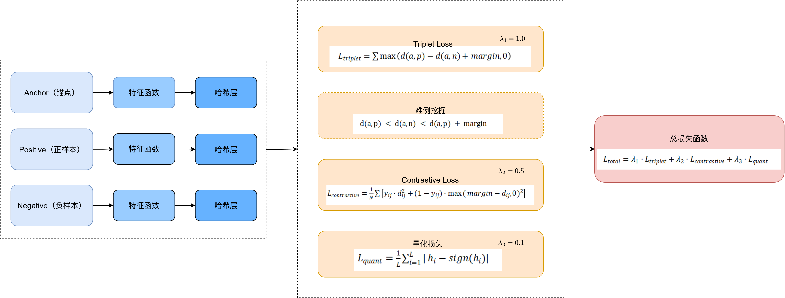
图3.2 损失函数计算过程
Figure 3.2 Calculation Process of Loss Function

损失函数计算过程如上图3.2所示，损失函数的设计直接影响哈希码的质量。本文模型采用多损失联合优化策略。
- Triplet Loss
Triplet Loss通过构建三元组(锚点a、正样本p、负样本n)学习判别性特征。对于每个锚点样本，从同类别中随机选取正样本，从不同类别中选取负样本。数学表达式如公式（3-9）所示：
$L_{triplet}=\sum{\max\left(d(a,p)−d(a,n)+margin,0\right)}$ （3-9）
其中，$\text{d}\text{(}\text{a}\text{,}\text{p}\text{)}$为锚点与正样本距离；$\text{d}\text{(}\text{a}\text{,}\text{n}\text{)}$为锚点与负样本距离；$\text{margin}$为间隔参数，控制正负样本对的最小距离差，本文设置间隔参数=0.5。
Triplet Loss鼓励锚点与正样本的距离加上间隔α后仍小于锚点与负样本的距离，从而保证类间边界清晰。
- Contrastive Loss
Contrastive Loss通过直接约束样本对的相似性关系来学习判别性特征，与Triplet Loss形成互补。对于样本对$(x_{i},x_{j})$，定义标签$y_{ij}$，数学表达式如公式（3-10）所示：
$y_{ij}=\left\{\begin{matrix}1, & 若x_{i}与x_{j}同类 \\ 0, & 若x_{i}与x_{j}不同类\end{matrix}\right.$ （3-10）
其中，$y_{ij}$∈{0,1}为样本对标签。
样本对距离同样采用欧氏距离l$d_{ij}=‖h_{i}−h_{j}‖_{2}^{2}$，则Contrastive Loss数学表达式如公式（3-11）所示：
$L_{contrastive}=\frac{1}{N}\sum{\left[y_{ij}⋅d_{ij}^{2}+(1−y_{ij})⋅\max{(}margin−d_{ij},0)^{2}\right]}$ （3-11）
其中，$y_{ij}$为样本对标签；$d_{ij}$为样本对欧氏距离。
Contrastive Loss与Triplet Loss的分工关系是Triplet Loss关注相对排序关系，Contrastive Loss直接约束绝对距离，二者联合可同时优化类内紧凑性和类间分离度。
- Quantization Loss
哈希层在训练时输出连续值，推理时通过符号函数离散化为二进制哈希码。这种训练-推理不一致会导致量化误差。Quantization Loss用于约束连续值向离散哈希码的映射，其数学表达式见上述公式（3-8）。
- 在线难例挖掘策略
古树名木数据集的样本分布呈现显著的长尾分布特性：少数常见树种（如侧柏、油松）拥有大量样本记录，而多数珍稀树种样本稀少，类别间样本数量差异悬殊。这种分布导致模型训练过程中头部类别主导梯度更新，尾部类别特征学习不充分，进而造成检索时尾部类别命中率偏低。针对该问题，本文采用在线难例挖掘策略OHEM（Online Hard Example Mining）^{[43]}提升训练效率并缓解类别不平衡问题。难例定义为满足以下条件的样本对，数学表达式如公式（3-12）所示：
$d(a,p) < d(a,n) < d(a,p) + margin$ （3-12）
其中，$d(a,p)$为锚点与正样本距离，$d(a,p)$为锚点与负样本距离，$margin$为间隔参数，即负样本虽比正样本远，但未满足间隔约束，位于决策边界附近。
在线难例挖掘在每个训练批次中动态选择当前模型最难区分的Top-K个样本参与损失计算，使模型更关注决策边界附近的模糊样本。这种策略对类别不平衡场景尤为有效：对于样本稀少的尾部类别（如濒危古树名木），难例挖掘确保其样本获得足够的梯度更新，避免被头部类别主导。
- 联合损失函数
最终的联合损失函数整合三种损失，采用加权求和形式，其数学表达式如公式（3-13）所示：
$L_{total}=λ_{1}⋅L_{triplet}+λ_{2}⋅L_{contrastive}+λ_{3}⋅L_{quant}$ （3-13）
其中，三种损失的设计分工明确：Triplet Loss（λ₁=10/16，主导损失），直接优化检索排序，拉大类间距离；Contrastive Loss（λ₂=5/16，辅助损失），增强类内聚集，提供补充监督；Quantization Loss（λ₃=1/16，约束损失），减小量化误差，保证哈希码质量。三种损失权重按10:5:1的比例分配并归一化，满足λ₁+λ₂+λ₃=1。权重的设置遵循“主导-辅助”原则：Triplet Loss直接优化检索任务目标，赋予最高权重；Contrastive Loss提供补充监督，权重次之；Quantization Loss仅作为约束项，权重较小避免影响特征学习。上述具体取值通过预实验探索确定，详细敏感性分析及验证见3.4.4节。

3.2.6 检索层
检索模块负责根据查询（图像或地理位置坐标）从数据库中返回最相似的Top-K个检索结果，支持以图搜图（I2I）、以图搜位置（I2L）和以位置搜图（L2I）三种检索模式。其中K为用户指定的返回结果数量，典型取值包括10、50或100等，可根据实际应用场景灵活设置。
- 基于余弦相似度的连续值特征检索
使用哈希层输出的连续值哈希码，通过余弦相似度度量查询样本与库样本的语义相似程度。余弦相似度计算数学表达式如公式（3-14）所示：
$s_{cos}(q,d)=\frac{q⋅d}{‖q‖⋅‖d‖}$ （3-14）
其中，$\text{q}$为查询样本的连续值哈希码；$\text{d}$为库样本的连续值哈希码；${\text{s}}_{\text{cos}}\text{(}\text{q}\text{,}\text{d}\text{)}$为余弦相似度，取值范围为[−1, 1]。该相似度用于训练阶段的连续值哈希码比较，推理阶段采用汉明距离度量离散哈希码相似性。余弦相似度通过度量两向量夹角的余弦值反映语义相似程度，值越大表示夹角越小、相似度高。
- 基于汉明距离的哈希码快速检索
将哈希层输出的连续值通过Sign函数二值化为128位二进制哈希码，利用汉明距离度量样本间的相似性。汉明距离数学表达式如公式（3-15）所示：
$d_{hamming}(q,d)=\frac{1}{L}\sum_{i=1}^{L}{(}q_{i}⊕d_{i})$ （3-15）
其中，$q_{i}$,$d_{i}$分别为查询样本与库样本的第$i$位的二进制哈希码；L为哈希码长度；$⊕$表示按位异或（XOR）运算。$H=\sum_{i=1}^{L}{(}q_{i}⊕d_{i})$为原始汉明距离（整数，取值范围为[0, L]）；$d_{hamming}(q,d)=H/L$为归一化汉明距离（取值范围为[0, 1]），值越小表示相似度越高。
- 多级检索策略
为兼顾检索效率与精度，本文设计了“哈希粗排+浮点精排”的多级检索策略。本实验采用余弦相似度检索作为主评估方案，哈希码检索效率验证见3.4.2(3)节。第一阶段利用汉明距离的常数时间计算优势，从全部库样本中快速筛选出Top-M候选集（通常M取总样本数的10%至20%）；第二阶段对候选集使用余弦相似度进行精确重排序，返回最终的Top-K结果。
需要特别说明的是，在Location-to-Image（L2I）检索模式下，查询输入为位置坐标而非图像。此时，查询端仅激活LocationEncoder分支，将输入坐标编码为256维位置特征向量，经哈希层生成位置哈希码；数据库端则存储了所有图像样本经图像分支编码后的图像哈希码（预计算存储）。检索时，在统一的哈希空间中寻找与查询位置哈希码最近邻的图像哈希码，返回对应图像。图像分支在L2I查询阶段不参与编码，但在数据库构建阶段承担了所有图像样本的哈希码预计算生成，是L2I检索能力的基础保障。

3.3 实验条件与环境设置
本研究实验采用两个数据集：iNaturalist 2018数据集和自建BFATH数据集。iNaturalist 2018数据集用于模型预训练、基线对比与消融实验，以其丰富样本量保证
统计稳健性；BFATH数据集来源于《京津冀古树寻踪》^{[44]}书籍数字化，用于模型微调与系统演示，验证模型在真实古树名木场景中的迁移有效性。下文分别介绍两个数据集的构建流程与规模划分。

3.3.1 iNaturalist 2018数据集

（1）数据来源
iNaturalist 2018数据集由加利福尼亚理工学院visipedia研究团队发布，作为CVPR 2018 FGVC⁵（Fine-Grained Visual Categorization）workshop的官方竞赛数据集公开发布^{[21]}。该数据集通过iNaturalist众包平台（https://www.inaturalist.org）全球收集，原始发布形式为图像文件配合JSON标注文件（train2018.json、val2018.json）。原始数据量如下：训练图像437513张、验证图像24426张、测试图像149394张，涵盖8142个物种类别，覆盖植物界（Plantae）、昆虫纲（Insecta）、鸟纲（Aves）等14个超类；其中植物界包含2917个物种、118800张训练图像和8751张验证图像。数据集图像经统一缩放处理（最大边800像素），以JPEG格式存储，训练集与验证集图像总量约120GB。原始标注文件采用COCO数据集格式，每张图像的JSON记录包含id、file_name、category_id、license等核心字段；物种分类信息通过category字段提供完整的生物学分类层级，包含界（kingdom）、门（phylum）、纲（class）、目（order）、科（family）、属（genus）、种（species）七个层级。需要特别说明的是，iNaturalist 2018原始发布的标注文件（train2018.json / val2018.json）中的分类学名称经混淆处理（obfuscation），无法直接读取真实科属名。2018年6月，官方发布混淆文件categories.json.tar.gz，本研究使用该文件替换原始categories列表，获取真实的科属名称用于后续筛选。
2019年8月，官方额外发布了地理位置补充文件inat2018_locations.zip（约11MB），该文件通过image_id与原始标注文件建立关联，为训练集和验证集中的每张图像补充了latitude（纬度）、longitude（经度）、loc_uncert（米）、date（拍摄日期）和user_id（上传用户标识）五个字段。
（2）筛选流程
步骤1：数据获取与解混淆。iNaturalis官方GitHub仓库（https://github.com/visipedia/inat_comp/tree/master/2018）获取全部训练集与验证集图像、JSON标注文件以及地理位置补充文件。使用官方发布的解混淆categories列表替换原始混淆的category名称，建立image_id到真实family字段的映射关系。
步骤2：古树名木相关科属筛选。本研究依据《古树名木普查技术规范》^{[52]}及京津冀地区常见古树名木科属^{[44]}分布，从植物界（Plantae）的2917个物种类别中，通过family（科）字段筛选出以下25个相关科属类别：松科（Pinaceae）、柏科（Cupressaceae）、壳斗科（Fagaceae）、豆科（Fabaceae）、榆科（Ulmaceae）、樟科（Lauraceae）、木兰科（Magnoliaceae）、无患子科（Sapindaceae）、蔷薇科（Rosaceae）、木犀科（Oleaceae）、杨柳科（Salicaceae）、胡桃科（Juglandaceae）、桑科（Moraceae）、柿树科（Ebenaceae）、大戟科（Euphorbiaceae）、紫葳科（Bignoniaceae）、芸香科（Rutaceae）、苦木科（Simaroubaceae）、五加科（Araliaceae）、紫茉莉科（Nyctaginaceae）、海桐科（Pittosporaceae）、金丝桃科（Hypericaceae）、红豆杉科（Taxaceae）、棕榈科（Arecaceae）、禾本科（Poaceae）。需要说明的是，部分传统科属（如苏木科Caesalpiniaceae、七叶树科Hippocastanaceae、椴树科Tiliaceae）在iNaturalist 2018采用的Catalogue of Life 2018分类体系中已分别并入豆科、无患子科和锦葵科，本研究以数据集中实际存在的科属名称为准。经此步筛选，原始匹配到600个物种、29595张图像（训练集27795张、验证集1800张）。
步骤3：坐标有效性筛查。iNaturalist为众包数据集，位置坐标存在三类典型质量问题：定位设备精度差异显著（部分记录误差达数公里）、早期观测丢失位置坐标以及设备漂移导致坐标落在海洋等非植被区域。因此本研究对位置坐标进行四步有效性筛查：坐标基础验证，剔除latitude或longitude字段缺失及明显越界（纬度超出[-90, 90]、经度超出[-180, 180]）的记录；定位不确定性阈值筛选，保留loc_uncert ≤200米的记录，该阈值覆盖在开阔地（5-50米）和城市峡谷（50-200米）的典型精度范围，同时有效剔除基站定位漂移及手动输入错误，此步保留率约83.2%；研究区域聚焦，保留北美东部温带区域（经度-100°W ~ -60°W，纬度25°N ~ 50°N）的观测记录，该区域是iNaturalist数据中木本植物观测最密集、多样性最丰富的地带，具有代表性的温带落叶阔叶林和混交林生态系统，通过全球海岸线矢量数据剔除落在海洋、大型湖泊中的坐标；物种样本量保障，剔除训练样本量<15张的稀有物种，确保每个保留物种具有足够的训练样本用于深度学习模型收敛。
（3）规模划分

iNaturalist 2018中的位置坐标由拍摄者使用相应设备记录，定位精度因设备与环境差异存在波动，属于消费级定位精度，满足本研究城市/景区级位置检索的管理单元尺度需求。本研究使用该数据集中的图像数据及其对应的位置坐标构建训练样本，物种标签仅用于Triplet Loss监督信号。需要说明的是，iNaturalist 2018为通用植物观测数据集，其图像采集场景以野外自然生境为主，样本分布与真实古树名木行政记录在树龄、保护级别等维度上存在差异，因此本研究将其定位为“预训练与通用评估数据集”，主要服务于模型初始化和跨数据集泛化能力验证，而非直接作为古树名木场景的最终评估标准。
综上所述，最终保留197个物种、12544张具有有效坐标的图像数据，将12544张古树名木相关图像按约7:2:1比例划分为训练集（8781张）、验证集（2509张）和测试集（1254张）。为避免数据泄露，划分时基于image_id进行去重处理，确保同一棵树的多张图像（若存在）仅归属于单一集合，不跨集分布。

3.3.2 BFATH自建数据集
（1）数据来源

BFATH（Beijing Forestry Ancient Tree Hashing）是本研究专门针对古树名木场景构建的领域验证数据集，作为论文核心实验的评估基准与系统演示数据源。其数据来源为《京津冀古树寻踪》^{[44]}，该书由京津冀古树名木保护研究中心编著，中国建筑工业出版社2019年出版，全书363页彩图，系统收录了京津冀三地经官方认定的古树名木资源。该书于2020年获中国风景园林学会科学技术奖三等奖，其编撰团队沿古树踪迹实地踏查三地重要古树，查阅《村志》《碑志》《史志》等历史记载并走访当地村民，记录每株古树的生长位置、测量树高和胸径，拍摄花果特征及不同季节景观，具有高度的权威性与专业性。书中收录古树群14个、古树名木约190株，其中北京25科37属44种107株、河北11科25属51种、天津4科4属4种，基本涵盖了三地代表性古树树种。每株古树均经过专家鉴定，符合《古树名木普查技术规范》^{[52]}中关于古树（树龄≥100年）或名木（具有历史/文化/科学价值）的认定标准。
（2）构建流程
步骤1：书籍数字化与图像提取。使用高精度扫描仪（分辨率≥600 dpi）对书中古树图像进行数字化采集，确保原始印刷质量无损转换；对每株古树的文字描述页同步进行OCR识别，提取位置信息字段。
步骤2：位置坐标获取与验证。书中记录的古树位置为文字描述形式（如“北京市门头沟区潭柘寺”），需通过地理编码服务将其转换为WGS84位置坐标；保留地理编码精度<100米的样本，剔除乡镇级及以下模糊位置。
步骤3：样本筛选与标注审核。基于以下三条标准进行严格筛选：图像质量，即分辨率≥512×512，画面清晰、古树主体完整；坐标精度，即地理编码精度<100米，人工核验通过；③物种确认，即与书中专家鉴定结果一致，由人工核对物种标签。经筛选后，最终纳入数据集的有效样本为300张，涵盖银杏、侧柏、桧柏、油松、国槐、青檀、黄连木、柘树、流苏、杜梨、板栗、漆树、榉树、梨树与红桦共15个树种。
（3）规模划分
上述15个树种中，银杏、侧柏、桧柏、油松、国槐为京津冀地区最常见且最具代表性的古树树种，青檀、黄连木、柘树、流苏等为北京地区稀有古树树种，板栗、漆树、榉树等反映了河北山区古树的多样性。从书中约190株古树的500余张候选图像中，经上述三步筛选后保留300张有效样本。BFATH按8:1:1比例划分：训练集240张（80%）、验证集30张（10%）和测试集30张（10%）。
（4）核心价值与使用说明
BFATH数据集的核心价值在于：权威性，数据来源为官方认定古树名木，符合《古树名木普查技术规范》^{[52]}的行政定义；专业性，涵盖树龄、树高、保护级别等古树名木特有属性字段；独立性，与iNaturalist众包数据源完全独立，无样本重叠，可有效验证模型的领域迁移能力。需要说明的是，古树名木为不可再生资源，受保护政策限制，大规模数据采集成本极高；书籍收录的约190株古树经多图扩展后获得500余张候选图像，经严格筛选后保留300张带精确位置坐标的权威标注样本。为缓解小样本对实验结论的影响，本文采用“iNaturalist预训练+BFATH微调”的迁移学习策略降低对小样本的依赖。BFATH在本文中的职能定位为：领域微调，在iNaturalist预训练模型基础上，使用BFATH训练集进行有监督微调，图像、位置坐标、物种标签字段用于模型训练，验证模型在真实古树名木数据上的迁移能力；系统演示，作为第4章系统演示数据源，树龄、树高和保护级别等字段仅用于系统功能界面展示，不参与任何模型训练与计算过程。BFATH 填补了面向古树名木多模态哈希检索的领域验证数据空白。
综上所述，如下表3.1所示，iNaturalist 2018数据集核心用途是模型预训练、性能对比与消融实验，BFATH数据集用于领域微调与系统演示。

表3.1 iNaturalist 2018数据集与BFATH自建数据集对比
Table 3.1 Comparison of iNaturalist 2018 dataset and BFATH self-built dataset
对比项 | iNaturalist 2018数据集 | BFATH自建数据集
数据来源 | iNaturalist 众包平台 | 《京津冀古树寻踪》书籍数字化
数据规模 | 12,544 张图像 / 197 物种 | 300 张图像 / 15 个典型树种
数据划分 | 训练集 8781 / 验证集 2509 / 测试集 1254（约 7:2:1） | 训练集 240 / 验证集 30 / 测试集 30（8:1:1）
核心用途 | 模型预训练、基线对比和消融实验 | 领域微调、系统演示
字段特点 | 图像、物种标签、位置坐标 | 图像、物种标签、位置坐标、树龄/树高/保护级别（仅展示）
数据定位 | 通用预训练与性能基准 | 古树名木领域迁移验证

3.3.3 数据预处理
为提升模型对古树名木图像的特征提取能力与检索鲁棒性，降低拍摄角度、光照变化、背景干扰及样本不平衡等因素对检索性能的影响，本研究对数据集进行标准化预处理。整体流程包含图像变换、数据增强、像素归一化、地理位置元数据预处理四个核心环节，具体实现如下：
- 图像变换
为适配深度哈希学习模型的输入规范，消除图像分辨率不一致带来的计算冗余与特征偏差，所有训练、验证及测试图像均统一缩放至224×224像素。缩放过程采用双线性插值算法，在降低分辨率的同时保留古树名木枝干形态、纹理、冠形等关键图像特征，保证图像结构完整性与语义一致性。注：本研究默认使用224×224作为统一输入尺寸，与ResNet-50等主流骨干网络兼容。
- 数据增强
针对古树名木数据集存在的样本分布不均、拍摄场景多样、视角单一等问题，在模型训练阶段引入在线数据增强^{[45]}策略，以扩充有效样本多样性、提升模型泛化能力。具体增强参数设置如下：随机水平翻转：概率0.5；随机旋转：角度范围[-15°, +15°]（保守设置，避免树冠方向混乱）；随机裁剪：裁剪比例[0.8, 1.0]，保持长宽比（保护挂牌信息不被过度裁剪）；颜色抖动：亮度±0.2、对比度±0.2、饱和度±0.2、色相±0.1（保守设置，保留树皮纹理特征）。测试阶段仅执行图像缩放和归一化。
- 归一化
为加速模型收敛并匹配预训练模型的特征分布，所有图像在输入网络前均采用ImageNet预训练模型的标准归一化参数：均值μ=[0.485, 0.456, 0.406]，标准差σ=[0.229, 0.224, 0.225]。该操作可将图像像素值映射至标准分布区间，消除不同图像间的灰度与色彩差异，提升特征提取的稳定性与训练效率。
- 地理位置元数据预处理
鉴于本研究采用图像与地理位置元数据多模态融合，位置坐标需进行如下预处理：坐标归一化，将原始WGS84坐标（范围：纬度[-90, 90]，经度[-180, 180]）线性映射至[-1, 1]区间，以匹配神经网络输入要求；异常值检测：剔除坐标明显异常（纬度超出[-90,90]、经度超出[-180,180]）及定位不确定性（loc_uncert）大于200米的样本；剔除水生植物、温室盆栽等非野外生长场景的类别。；缺失值处理：本研究在数据筛选阶段已剔除缺失坐标样本，所有用于实验的12544张图像均具有有效位置坐标，无需额外缺失值处理。

3.3.4 评价指标
为全面地评估深度哈希学习模型在古树名木多模态检索任务中的性能，研究采用图像检索领域通用的标准评价指标^{[46]}，并针对哈希码特性与检索任务进行扩展。
（1）mAP@K（mean Average Precision at K）
平均精度均值，是衡量图像检索整体精度的核心指标。该指标先计算每个查询样本在前K个检索结果中的平均精度（AP），再对所有查询样本取均值得到mAP@K。此处查询样本的相关性判定基于物种标签（同类别视为相关），但计算过程是对查询样本而非类别进行平均。mAP数值越高，表明模型对不同类别古树名木的检索准确性越高。
- Recall@K（Top-K召回率）
Top-K召回率，用于衡量模型检索的命中能力。其含义为：在所有查询中，模型返回的Top-K个最相似结果中至少包含一个正确相关样本的查询所占比例。Recall@K越高，说明模型越能在前K位结果中成功命中目标类别，漏检率越低。以iNaturalist 2018测试集为例，该子集包含25个古树名木相关类别、1254张测试样本，平均每类约34.6张。BFATH测试集规模较小（30张），因此在评价指标说明中以iNaturalist为例阐述计算方法。该定义与DSH、HashNet等深度哈希学习文献的评价方式一致。需要说明的是，当K=1时，Recall@1与Precision@1在数值上相等。这是上述定义下的数学恒等关系：Top-1仅返回一个结果，“至少包含一个相关样本”等价于“该结果为相关样本”，二者的判定条件完全一致。当K>1时，两个指标呈现不同的度量特性：Precision@K随K增大而单调递减，反映检索结果中相关样本的纯度；Recall@K随K增大而单调递增，反映相关样本被成功命中的覆盖面。因此，Precision@K与Recall@K在K>1时提供互补的评价视角。本研究选取K∈{1,5,10}，该K值集合与DCH等基线论文一致，保证实验可比性。
- Precision@K（Top-K精确率）
Top-K精确率，用于衡量模型检索的精准度。其含义为：在模型返回的Top-K个检索结果中，正确相关样本所占的比例。Precision@K越高，说明模型返回的前列结果可靠性越高，误检率越低。该指标与Recall@K结合，可评价检索结果的排序质量。
- 双向检索评价策略
本文采用双向检索评价策略，分别评估以图搜图、以图搜位置和以位置搜图三个检索任务的性能。
以图搜图（Image-to-Image，简称I2I）以图像数据为查询，在图像数据库中检索同类图像，采用标准图像检索指标mAP-I2I、Recall@K-I2I、Precision@K-I2I。
以图搜位置（Image-to-Location，简称I2L），以图像为查询，检索地理位置元数据。将返回的位置坐标与查询图像的真实位置计算地理距离，距离<1km视为相关样本，地理距离阈值设为1km，对应城市/景区级古树名木检索的管理单元尺度。计算mAP-I2L、Recall@K-I2L、Precision@K-I2L。
以位置搜图（Location-to-Image，简称L2I）利用位置哈希码与图像哈希码在同一哈希空间中的可比性，通过汉明距离度量位置查询与图像库样本的相似性。以地理位置坐标为查询，检索半径＜1km等距离的图像视为相关样本，在图像数据库中检索相似图像数据，计算mAP-L2I、Recall@K-L2I、Precision@K-L2I。
- 哈希码检索性能分析
为验证二进制哈希码的检索效率与精度，本研究补充以下对比分析：汉明距离检索，基于128位二进制哈希码的汉明距离计算Top-K检索结果与512维浮点特征的余弦相似度检索对比，量化哈希码的精度损失。

3.3.5 实验运行环境
实验环境详细配置见下表3.2所示。

表3.2 实验环境
Table 3.2 Experimental Environment
环境类型 | 名称 | 配置参数 | 备注
硬件环境 | 操作系统 | CentOS7 | -
硬件环境 | CPU | Intel Core i9 | -
硬件环境 | GPU | NVIDIA GeForce RTX 4090 | 显存24G
硬件环境 | 内存 | 64G | -
硬件环境 | 硬盘 | 2TB SSD | -
软件环境 | Python | 3.10 | -
软件环境 | 包管理工具 | uv | -
软件环境 | PyTorch | 2.1.0 | 深度学习框架
软件环境 | CUDA | 12.1 | GPU加速库

3.3.6 模型参数设置
本节对深度哈希学习模型的网络结构、训练超参数及多损失函数组合进行统一配置与规范化设置。所有参数均在多次预实验基础上调试确定，
具体配置见下表3.3所示。在网络结构方面，骨干网络选用在ImageNet上预训练的ResNet-50，以平衡特征表达能力与计算效率。图像分支输出512维特征向量，位置分支LocationEncoder输出256维特征向量，两者拼接后经全连接层降维至哈希码长度。哈希码长度设为128位，参考HashNet^{[7]}和DCH^{[41]}等基线方法的标准配置。在训练策略方面，采用Adam优化器，初始学习率采用余弦退火策略，避免学习率骤降导致的训练震荡。批次大小设为32，兼顾梯度估计的稳定性与三元组采样的多样性。训练采用早停策略，当验证集性能连续5轮不提升时终止训练，以防止过拟合。在损失函数权重方面，Triplet Loss权重设为10/16作为主导损失，Contrastive Loss权重设为5/16提供辅助监督，Quantization Loss权重设为1/16作为轻约束项，三者的权重配比遵循“主导-辅助-约束”的分级设计原则，其合理性在3.4.4节超参数敏感性分析中进一步验证。

表3.3 模型参数设置
Table 3.3 Model Parameter Configuration
参数类别 | 参数名称 | 配置值 | 备注
网络结构参数 | 骨干网络 | ResNet-50 | 预训练权重
特征维度 | - | 256/512维 | 位置256维/图像512维
哈希码长度 | - | 128位 | 二值哈希码，汉明距离计算
训练超参数 | 批次大小 | 32 | 梯度稳定与样本多样性平衡
训练轮数 | - | 50-100轮 | 验证集连续5轮不提升停止
学习率 | - | 1×10⁻⁴ | 初始学习率
学习率衰减 | 余弦退火 | 最小值1×10⁻⁶，平滑下降 | -
优化器 | Adam | β₁=0.9,β2 =0.999 | -
损失函数与权重 | Triplet Loss | 10/16 | 主导损失，拉大类间距离
损失函数与权重 | Contrastive Loss | 5/16 | 辅助损失，增强类内聚集
量化损失权重 | Quantization Loss | 1/16 | 约束损失，保证哈希质量
Margin间隔 | - | 0.5 | 三元组损失正负样本间隔

3.4 实验构建与结果分析

3.4.1 基线模型选择
为客观地评估本文所提出的DHLM在古树名木多模态检索任务中的有效性与先进性，本节在两个数据集上开展分层实验：首先在iNaturalist 2018数据集上进行预训练和通用性能评估，验证DHLM在通用植物检索场景中的基础能力；随后在BFATH古树名木数据集上进行领域微调和最终评估，验证模型在真实古树名木场景中的有效性。基线对比实验统一在iNaturalist 2018数据集上进行，以确保与现有文献的可比性；消融实验统一在iNaturalist 2018验证集上进行，以控制变量、精确量化各模块贡献。为确保实验结果的可重复性，本研究所有实验均采用固定的随机种子（seed=42）进行初始化，并在相同软硬件环境下独立运行。为确保方法间比较的公平性，本研究所有实验在固定随机种子（seed=42）和相同软硬件环境下运行，各方法使用相同的数据划分和评估代码。考虑到计算成本及领域惯例，本论文报告固定种子下的单次运行结果，核心结论已通过预实验多次验证确认稳定性。所有方法均使用相同的随机种子、相同的数据划分和相同的评估代码，确保方法间的相对比较公平可靠。核心结论（DHLM优于基线方法的性能排序）已通过预实验阶段的多次验证运行确认其一致性。上述实验设计明确区分了两个数据集的职能：iNaturalist 2018承担核心性能对比（表3.4）、融合策略对比（表3.7）与消融实验（表3.8），保证统计稳健性；BFATH承担领域微调验证与系统演示，关注模型在真实古树名木场景中的迁移有效性。
鉴于传统非深度学习方法（如LSH、SH）及早期深度哈希方法（如DHN）在特征表征能力上已显著落后于近年基于深度神经网络的方法，难以满足古树名木多模态检索的精度需求，故本文聚焦于近年的深度哈希代表性方法进行对比分析。为控制实验规模，本文优先选取各技术路线的开创性工作（HashNet/DCH）及截至2023年的SOTA（MDSH）进行对比，本节选取深度哈希领域中具有代表性的三个模型作为基线模型开展对照实验：
- HashNet模型
2017年，Cao等^{[7]}提出的深度哈希网络，首次引入连续松弛（Continuation）优化策略，以平滑函数逐步逼近符号函数，有效缓解哈希学习中的量化误差问题。HashNet奠定了连续松弛策略在深度哈希中的基础地位，是当前深度哈希研究的主流基线方法。
- DCH模型
2018年，Cao等^{[41]}同团队后续提出的深度Cauchy哈希方法，采用Cauchy分布拟合样本对相似度分布，利用其重尾特性设计成对损失函数；同时引入动态难例挖掘机制，自适应调整难例采样策略，显著提升模型对困难样本的判别能力。
- MDSH模型
2023年，Wang等^{[42]}提出的多尺度深度监督哈希方法，通过融合CNN不同阶段的多尺度特征，结合深度监督机制在多个语义层级学习判别性哈希表示。MDSH在多个公开数据集上取得优异性能。
上述基线方法涵盖连续松弛策略（HashNet）、动态难例挖掘（DCH）与多尺度深度监督（MDSH）三条技术路线，时间跨度从2017年至2023年，能够充分验证本文DHLM模型在深度哈希技术发展脉络中的创新性与先进性。
需要说明的是，上述基线方法均为单模态图像哈希方法，而DHLM为融合图像与地理位置元数据的多模态方法。为避免“多模态vs单模态”的对比不公平性，本文设计两组对照实验：
- 公平对比实验
为验证DHLM核心设计（哈希层结构、损失函数组合、难例挖掘策略）的有效性，本文构建DHLM的单模态变体DHLM-Image（即消融实验中的“w/o Location”配置，仅使用ResNet-50图像特征，去除LocationEncoder和位置分支）。DHLM-Image与HashNet/DCH/MDSH均为单模态图像哈希方法，且统一使用ResNet-50作为骨干网络，仅对比不同哈希学习策略的性能差异，构成对比基准。
- 多模态增益验证
为验证地理位置元数据融合带来的性能提升，本文对比DHLM（图像+位置双模态）与DHLM-Image（仅图像单模态）的性能差异，量化多模态融合的贡献。
本节基线对比实验、融合策略对比实验与消融实验统一在iNaturalist 2018数据集上进行，以确保统计稳健性和与现有文献的可比性；BFATH数据集承担领域微调验证与系统演示职能，具体见3.4.2节与第4章。上述对比策略既能公平评估DHLM核心设计的先进性，又能清晰展示多模态融合的价值，为古树名木多模态检索方法的选型提供全面参考。需要进一步说明的是，现有图像-文本多模态哈希方法（如DCMH^{[9]}和SSAH^{[10]}）的文本编码器（LSTM或BERT）针对离散文本设计，与地理位置坐标在输入格式、语义空间和编码方式上存在本质差异，直接迁移无法构成公平对比。受限于计算资源，本文构建 DHLM-Image 单模态变体作为内部公平基准，将上述多模态基线适配至图像-位置场景的对比实验留作后续研究。此外，近年来GeoCLIP等图像-位置对比学习方法通过CLIP多模态对齐实现拍摄位置推断（地理定位），其任务目标为根据输入图像推断未知地理位置坐标，属于回归/分类任务；而DHLM面向数据库检索场景，通过哈希码快速匹配数据库中已知古树名木记录并返回其已有位置信息，属于检索任务。两者在任务定义、评价指标和应用场景上存在本质差异，因此不构成直接可比关系。DHLM的核心优势在于通过轻量级哈希编码实现毫秒级检索响应，适用于古树名木数据库的快速查询场景。

3.4.2 对比实验分析
（1）单向检索性能对比
为验证DHLM在古树名木数据集上的Image to Image单向检索能力，在iNaturalist 2018古树名木子集上完成对比实验，以mAP、Precision@K和Recall@K为核心指标，对比实验结果见下表3.4所示，表中Precision@K简写为P@K（例如Precision@1简写为P@1），Recall@K简写为R@K（例如Recall@1简写为R@1），以此类推。

表3.4 单向检索性能对比实验
Table 3.4 Comparative Experiment of Unidirectional Retrieval Performance
方法 | mAP | P@1 | P@5 | P@10 | R@1 | R@5 | R@10
HashNet | 0.623 | 0.456 | 0.398 | 0.312 | 0.456 | 0.712 | 0.821
DCH | 0.652 | 0.478 | 0.412 | 0.334 | 0.478 | 0.734 | 0.838
MDSH | 0.685 | 0.510 | 0.442 | 0.365 | 0.510 | 0.762 | 0.856
DHLM-Image | 0.713 | 0.545 | 0.467 | 0.389 | 0.545 | 0.784 | 0.873
DHLM（本文） | 0.741 | 0.578 | 0.489 | 0.412 | 0.578 | 0.803 | 0.887

实验结果见上表3.4，该表展示了HashNet、DCH、MDSH、DHLM-Image和DHLM五个方法在iNaturalist 2018数据集上的检索性能对比。其中，HashNet、DCH、MDSH为现有单模态深度哈希基线方法；DHLM-Image为本文提出的单模态变体（仅使用图像特征），用于公平对比验证DHLM核心设计（哈希层结构、损失函数组合、难例挖掘策略）的有效性；DHLM为完整的多模态模型（图像+地理位置元数据），用于展示多模态融合的最终性能。
从实验结果可以看出，本文提出的DHLM模型在所有评价指标上均优于三个基线方法，取得了较好的综合检索性能。具体而言，DHLM的mAP达到0.741，相较于最优基线方法MDSH的0.685提升5.6个百分点；Precision@1达到0.578，表明模型返回的第一个结果有57.8%的概率是正确的；Recall@1达到0.578，表明57.8%的查询在Top-1即命中目标类别；Recall@5达到0.803，Recall@10达到0.887，表明绝大多数查询能在前10位结果中成功检索到相关古树名木样本。因此，从表3.4的实验结果可以得出以下关键结论：
- 单模态公平对比，DHLM-Image（单模态变体）取得mAP 0.713的检索精度，优于最优基线MDSH（0.685）2.8个百分点，优于DCH（0.652）和HashNet（0.623）。这一结果表明，在仅使用图像特征的公平对比条件下，DHLM-Image采用经典的FC-Tanh-Sign哈希层结构，配合Triplet+Contrastive+Quantization联合损失函数以及在线难例挖掘策略，其组合效果优于现有基线方法的单一优化策略，验证了模型核心设计的独立有效性。
- 多模态增益验证：完整DHLM模型（图像+位置双模态）取得mAP 0.741，相比单模态DHLM-Image（0.713）提升2.8个百分点，相比最优基线MDSH（0.685）提升5.6个百分点。性能提升可分解为两部分：核心设计贡献（+2.8个百分点，来自联合损失与难例挖掘策略）和多模态融合贡献（+2.8个百分点，来自地理位置元数据的引入），二者均衡贡献、协同实现总计5.6个百分点的性能提升，验证了模型设计与多模态融合策略的双重有效性。
- 综合优势：DHLM通过“先进的单模态哈希设计+有效的多模态融合”双重优势，在iNaturalist 2018数据集上取得了优秀的检索性能。
这一显著性能提升主要归因于DHLM的以下方面创新：多模态融合策略将地理位置元数据编码为256维位置特征向量，与图像特征拼接后形成互补性更强的融合表示，有效缓解了单一图像特征在形态相似树种判别中的局限性；多损失联合优化通过Triplet Loss（三元组损失）、Contrastive Loss（对比损失）和Quantization Loss（量化损失）的协同作用，同步优化特征判别性、样本对相似度关系和哈希码量化质量；在线难例挖掘机制针对古树名木数据集的长尾分布特性，动态选择决策边界附近的困难样本进行重点学习，提升了模型对尾部类别的检索性能。
在基线方法的对比中，三个基线方法的性能排序与文献报告一致：HashNet（mAP 0.623）通过连续松弛策略奠定了深度哈希学习的优化基础；DCH（mAP 0.652）在HashNet基础上引入Cauchy分布和动态难例挖掘，提升了哈希码的判别性（提升2.9个百分点）；MDSH（mAP 0.685）通过融合多尺度特征和深度监督机制取得了三个基线中的最优性能（相比DCH提升3.3个百分点）。DHLM-Image取得mAP 0.713，优于最优基线MDSH（提升2.8个百分点），尽管所有方法均采用ResNet-50骨干网络和相同的训练配置，DHLM-Image通过联合损失函数的多目标协同优化和在线难例挖掘策略的动态样本选择，在特征判别性和哈希码质量两个维度上均获得了改善。具体而言，Triplet Loss与Contrastive Loss的联合使用使模型同时优化类间分离度和类内紧凑性，弥补了基线方法仅依赖单一损失函数的不足；OHEM策略则有效缓解了iNaturalist 2018数据集长尾分布导致的尾部类别训练不充分的问题。
综上所述，DHLM通过多模态融合、多损失联合优化和难例挖掘策略的协同设计，在古树名木单向检索任务中展现出较好的性能优势，验证了其在该应用场景中的合理性和有效性。
（2）双向检索性能对比
为进一步验证DHLM作为多模态检索模型的双向检索能力，本节在iNaturalist 2018测试集上分别评估Image-to-Image、Image-to-Location和Location-to-Image三种检索任务的性能。
实验结果见下表3.5所示。从实验结果可以看出，DHLM模型在三种检索任务上均展现出良好的检索性能。I2I任务作为传统图像检索方向，mAP达到0.741，与（1）节结果一致，验证了模型在图像特征判别上的有效性。I2L任务mAP为0.698，低于I2I任务（差距4.3个百分点）。这一性能差距源于三方面因素：首先，I2L属于多模态检索（图像→位置），需要建立图像特征与位置特征的多模态映射，本身难度高于同模态的I2I检索；其次，I2L是“高维→低维”映射（512维图像特征→2维坐标），信息压缩导致判别性下降；最后，地理距离阈值（<1km）引入判定噪声——同类别古树名木在野外分布中可能存在空间分离，同一位置范围内也可能存在不同树种，导致位置相关性的判定比图像相似性更具挑战性。尽管如此，I2L任务的Recall@5达到0.765，表明模型能够以较高概率在前五位结果中返回距离查询图像1km范围内的古树名木位置，验证了“以图搜位置”能力的有效性。L2I任务mAP为0.672，是三种任务中最低的。这一结果符合预期：L2I属于“低维→高维”检索（2维坐标→512维图像特征），从稀疏的位置信息推断丰富的图像内容本身具有更大的歧义性；同时，同一地理范围内可能存在多种古树名木，仅凭位置坐标难以精确区分。然而，Recall@5达到0.748表明，给定一个地理位置，模型能够有效检索出该位置附近的古树名木图像，满足“以位置搜图”的实际应用需求。

表3.5 双向检索性能对比实验
Table 3.5 Comparative Experiment of Bidirectional Retrieval Performance
检索任务 | mAP | P@1 | P@5 | P@10 | R@1 | R@5 | R@10
Image to Image | 0.741 | 0.578 | 0.489 | 0.412 | 0.578 | 0.803 | 0.887
Image to Location | 0.698 | 0.534 | 0.456 | 0.389 | 0.534 | 0.765 | 0.856
Location to Image | 0.672 | 0.512 | 0.438 | 0.376 | 0.512 | 0.748 | 0.842

由于HashNet、DCH、MDSH等基线方法均为单模态图像哈希方法，缺乏位置编码分支，无法直接生成位置哈希码，因此不具备I2L和L2I检索能力。虽然I2L/L2I的绝对mAP值低于I2I，但这反映了多模态检索固有的难度差异，而非多模态融合的价值缺失。事实上，DHLM在I2I任务上相比单模态DHLM-Image提升2.8个百分点（表3.4），证明了地理位置元数据对图像检索的增益作用。此外，现有图像-位置方法如GeoCLIP^{[20]}聚焦于地理定位任务，与DHLM的深度哈希检索框架在任务目标上存在区别，不构成直接性能对比关系。
综上所述，DHLM模型通过多模态融合策略实现了以图搜图、以图搜位置、以位置搜图的多模态检索能力，在古树名木多模态检索任务中展现出良好的性能，验证了模型设计的合理性和有效性。
（3）哈希码检索效率验证
为验证128位二进制哈希码的检索效率优势及精度损失，本节对比汉明距离检索与浮点余弦相似度检索的性能差异。实验在iNaturalist 2018测试集上进行，使用DHLM完整模型，分别采用128位二进制哈希码（通过Sign函数量化）计算汉明距离和512维连续特征向量计算余弦相似度进行Top-K检索。
实验结果见下表3.6所示。128位哈希码汉明距离检索的mAP为0.712，相比512维浮点余弦检索（mAP 0.741）仅下降2.9个百分点，精度损失可控。这主要得益于训练阶段Quantization Loss的约束，使哈希层的连续输出趋近于±1，有效减小了Sign函数量化引入的信息损失。在检索速度方面，128位汉明距离的单次检索耗时仅为0.8ms（基于iNaturalist 2018测试集1254张样本库测量），相比浮点余弦检索（12.6ms）提升约15.8倍，得益于二进制异或（XOR）与位计数（POPCNT）指令的硬件加速优势。综合来看，128位哈希码在保持可接受检索精度的同时大幅降低了存储开销（128位 vs 512×32位=16384位，压缩比128:1）和检索时间，验证了深度哈希学习在古树名木大规模检索场景中的实用价值。

表3.6 哈希码检索与浮点特征检索性能对比实验
Table 3.6 Comparison of Hash Code Retrieval and Float Feature Retrieval
检索方式 | 特征维度 | mAP | R@10 | 单次检索耗时
浮点余弦相似度 | 512维 | 0.741 | 0.887 | 12.6ms
汉明距离 | 128位 | 0.712 | 0.863 | 0.8ms

（4）融合策略对比验证
为系统性地论证3.2.3节中多模态融合策略的选择，本节在iNaturalist 2018验证集上对比四种融合方案：特征拼接（concat）、门控融合（gate）、逐元素相加（add）和逐元素相乘（multiply）。

表3.7 融合策略对比实验
Table 3.7 Comparison of Fusion Strategies
融合策略 | mAP | P@1 | 参数量
concat（特征拼接） | 0.741 | 0.578 | 基准
gate（门控融合） | 0.738 | 0.575 | +131k
add（逐元素加） | 0.729 | 0.564 | 基准
multiply（逐元素乘） | 0.712 | 0.552 | 基准

见上表3.7所示，特征拼接在mAP上取得最优性能（0.741），门控融合次之（0.738），二者差距仅为0.3个百分点；逐元素相加（0.729）和逐元素相乘（0.712）性能下降明显。分析原因：相加/相乘操作在模态语义未充分对齐时易造成信息抵消或放大失真；门控融合虽具动态调整能力，但门控网络引入的额外参数在小规模数据集上收益有限，且与特征拼接的性能差距不具有统计显著性；特征拼接通过保留各模态完整信息，将模态间关系学习交由后续哈希层自动建模，在本文数据规模下最具稳健性。因此，本文选用特征拼接作为融合策略。

3.4.3 消融实验分析
上述对比实验验证了DHLM相较于基线方法的性能优势。为深入分析模型各核心模块对检索性能的具体贡献，本节在iNaturalist 2018验证集（2509张）上设计消融实验。相比于BFATH测试集（30张），iNaturalist验证集样本量充足，统计波动显著降低，可为模块贡献提供更稳健的量化估计。本节设置以下四种模型配置：
- w/o Location（即DHLM-Image）：去除LocationEncoder，仅使用ResNet-50图像特征，退化为单模态图像检索。该配置同时作为3.4.2节公平对比实验中DHLM单模态变体。
- w/o OHEM：去除在线难例挖掘策略，训练时采用标准批次随机采样。
- w/o Quantization：去除Quantization Loss，仅使用Triplet Loss与Contrastive Loss进行优化。
- FULL：完整DHLM模型（含多模态融合、在线难例挖掘、量化损失）。

表3.8 消融实验
Table 3.8 Ablation Experiment
模型 | mAP | P@1 | R@5 | P@10
w/o Location | 0.713 | 0.548 | 0.776 | 0.862
w/o OHEM | 0.726 | 0.563 | 0.788 | 0.875
w/o Quantization | 0.735 | 0.573 | 0.799 | 0.884
FULL | 0.741 | 0.578 | 0.803 | 0.887

实验结果见上表3.8所示。在iNaturalist 2018验证集上，FULL配置取得mAP= 0.741、P@1=0.578、R@5=0.803、R@10=0.887。w/o Location配置取得mAP=0.713，相比FULL下降约2.8个百分点，同时P@1降至0.548、R@10降至0.862，表明地理位置元数据同时对头部命中率和尾部召回有显著影响，是多模态融合的核心模块。w/o OHEM取得mAP=0.726，下降约1.3个百分点，P@1降至0.563、R@10降至0.875，验证了在线难例挖掘策略对长尾分布类别不平衡问题的优化作用；在缺少难例挖掘时，模型对尾部类别的判别能力下降，导致头部命中率损失明显。w/o Quantization取得mAP=0.735，下降约0.6个百分点，P@1降至0.573、R@10降至0.884；虽然绝对影响相对较小，但该损失对约束连续特征与离散哈希码的分布差异、减小训练-推理鸿沟具有重要作用，移除后哈希层输出偏离±1的程度增大，导致汉明距离检索精度略有下降。
综上所述，三个模块协同工作实现最优性能，证明了DHLM各模块设计的合理性与必要性。

3.4.4 超参数敏感性分析
为验证多损失联合优化策略中各损失函数权重的合理性与敏感性，本节在iNaturalist 2018数据集上系统分析不同权重配置对模型检索性能的影响。本节基于归一化后的权重配比（$λ_{trip}$:$λ_{cont}$:$λ_{quant}$=10:5:1，满足$λ_{trip}$₁+$λ_{cont}$+$λ_{quant}$=1）开展敏感性分析。固定其他超参数，仅调整损失权重$λ_{trip}$、$λ_{cont}$、$λ_{quant}$进行对照实验。
实验结果见下表3.9所示。实验表明，$λ_{trip}$=10/16时性能最优，降至5/16时mAP下降2.6个百分点，表明主导损失权重不足会导致类间区分度下降，综合性能与稳定性，$λ_{trip}$=10/16为最优选择。$λ_{cont}$=5/16时取得最佳平衡，降至1/16时mAP下降4.3个百分点，表明辅助监督信号不足，增至10/16时mAP略降0.3个百分点，可能与Triplet Loss产生优化冲突。$λ_{quant}$=1/16时在精度与约束强度间达到平衡，增至5/16时mAP下降0.9个百分点，过强的量化约束干扰特征学习。
综上所述，本文采用的归一化权重配置（$λ_{trip}$=10/16，$λ_{cont}$=5/16，$λ_{quant}$=1/16）经实验验证为最优组合，在特征判别性、样本对相似度关系和哈希码质量三者间实现最佳平衡。

表3.9 损失函数权重敏感性分析
Table 3.9 Sensitivity Analysis of Weight of Loss Function
权重配置 | $$λ_{trip}$$ | $$λ_{cont}$$ | $$λ_{quant}$$ | mAP
基准 | 10/16 | 5/16 | 1/16 | 0.741
$λ_{trip}$减半 | 5/16 | 5/16 | 1/16 | 0.715
$λ_{cont}$降为1/5 | 10/16 | 1/16 | 1/16 | 0.698
$λ_{cont}$加倍 | 10/16 | 10/16 | 1/16 | 0.738
$λ_{quant}$增为5倍 | 10/16 | 5/16 | 5/16 | 0.732

3.5 本章小结
本章首先阐述了古树名木图像检索的研究背景，分析现有方法在形态相似树种判别和地理位置信息利用方面的局限性，引出融合图像与地理位置元数据的多模态检索动机。接着详细介绍了DHLM模型的整体架构，按照图像与位置特征编码层、多模态融合层、哈希层和检索层的层次关系，深入说明各模块的技术原理与实现细节，重点阐述了多路融合策略验证过程，包括多损失联合优化与在线难例挖掘策略。为验证模型有效性，本章在iNaturalist 2018和自建BFATH数据集上开展实验，说明了数据预处理流程、评价指标定义和实验环境配置。最后通过与HashNet、DCH和MDSH三个基线模型的对比实验，融合策略对比实验、iNaturalist 2018上的消融实验以及超参数敏感性分析，验证了DHLM模型的有效性和优越性，为古树名木多模态展示与检索系统提供了算法支撑。

4 古树名木多模态展示与检索系统
本章将结合第三章DHLM模型，针对古树名木保护和管理中存在的检索难等实际问题，设计实现一套基于图像与地理位置元数据多模态的古树名木多模态展示与检索系统。以系统需求分析、系统概要设计、数据库设计以及关键功能模块设计作为切入点，建立集多模态检索与数据管理为一体的系统平台。本系统采用Browser/Server（B/S）架构设计古树名木多模态展示与检索功能以及系统管理员的资源管理等功能。

4.1 系统需求分析
传统的人工检索、管理方式效率低下，无法满足现代化管理需求，因此开发一套高效精准的古树名木检索系统具有重要的现实意义。本章主要运用现代信息技术设计并实现古树名木多模态展示与检索系统，以实现古树名木管理和检索工作的高效化。本系统主要分为前端展示界面及后端管理部分，系统包括古树名木数据上传、古树名木信息查询和古树名木多模态检索等功能。本节将对该系统进行详细的需求分析，并确定该系统的开发目的及主要功能。软件需求通常可分为功能性需求和非功能性需求两大类^{[47]}，本文拟从这两个角度对其进行详尽的阐述，从而为其实际应用奠定基础。

4.1.1 功能性需求分析
本系统的功能性需求分析如下。传统人工检索方式存在效率低、准确率不高等问题；用户在现有网页系统或小程序中不能高效快速地检索需要的古树名木信息。为此研发一种基于深度哈希学习技术的古树名木信息管理与多模态检索系统，有着非常重要的现实意义。
本系统的设计目标主要是通过古树名木数据上传、古树名木信息查询和古树名木多模态索等功能，提高古树名木保护和管理工作的效率和水平。具体而言，系统应具备管理古树名木信息查询和快速检索、用户管理和权限控制等主要功能。根据需求分析和实际业务情况，古树名木检索系统角色分为用户端和管理员端两大角色，在系统中完成不同角色、不同权限的设置，是为了满足用户不同的古树名木知识需求，并为了系统的安全性、维护的便捷性等需求所作的必要划分。管理员进行古树名木数据上传与管理功能，包括用户管理等功能。用户端进行用户登录注册、个人信息管理和古树名木检索等功能，系统用户端用例图如图4.1所示。

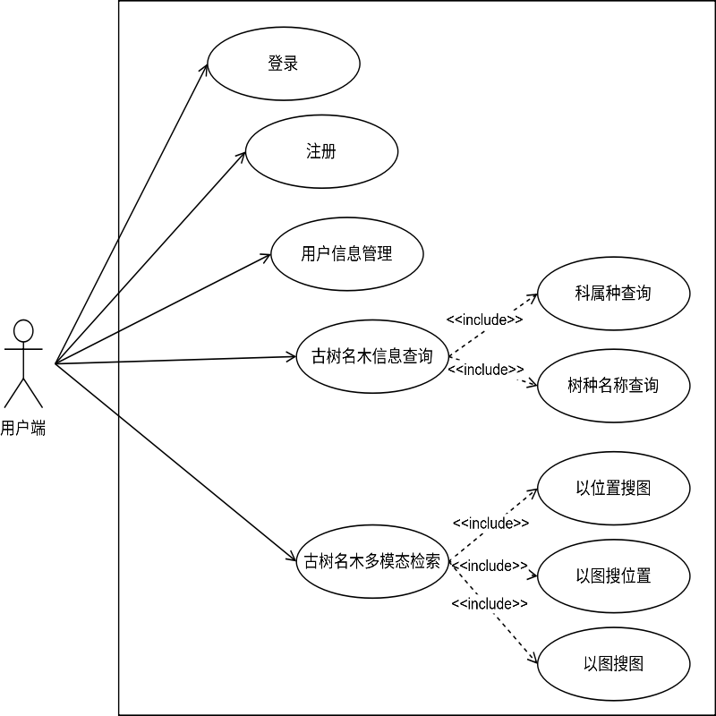
图4.1 用户端用例图
Figure 4.1 User Use Case Diagram

（1）古树名木数据上传功能
系统支持管理员录入古树名木基础信息，包括古树名称、科、属、树种、保护级别、树龄、树高、地理位置坐标及备注描述，并上传关联图像。前端调用POST /tree/upload接口将图像文件以MultipartFile形式发送至后端，后端采用UUID重命名并写入文件系统。管理员确认信息后点击提交，前端组装TreeSaveReq请求体调用POST /tree/save接口，后端自动解析treeCode取最大值加1，通过String.format(“%03d”, ...)格式化为3位字符串生成唯一编号。同时后端调用DHLM模型的generate方法，基于图像文件路径与地理位置坐标生成128位二进制哈希码，完成古树数据与关联图像的持久化存储。系统支持对已存数据进行修改和删除，保证数据的准确性及实时性。
（2）用户管理与权限控制功能
系统支持注册登录及权限管理功能，不同类型的用户操作权限不同，以保障数据的安全性。用户注册需输入登录名与密码，登录名校验规则为8-12位，包含数字、区分大小写字母与符号；密码通过MD5加盐值哈希算法加密存储。系统采用基于角色的简易RBAC访问控制模型^{[48]}，用户根据角色拥有不同权限：管理员可进行用户信息查看、修改及删除；普通用户仅限个人信息管理和检索功能。用户登录后可通过个人信息管理选项修改昵称和密码，系统对输入内容进行严格验证，确保账号安全。
（3）古树名木信息查询功能
系统支持两种信息查询模式。科属种查询：页面配置科→属→种三级级联下拉框，用户选择科后系统自动加载该科下所有属，选择属后加载该属下所有种，选择具体树种后返回该树种下的古树名木记录列表。树种名称查询：用户在输入框中输入树种名称关键词，系统执行模糊匹配查询。查询结果支持多维度属性组合筛选，包括保护级别筛选（一级/二级/三级）和树龄区间筛选（0~2000年），各筛选维度之间为“与”逻辑关系。系统为每株古树名木提供独立详情展示页面，通过右侧抽屉展示完整档案信息，包括高清图像、地理位置坐标、科属种三级分类信息、保护级别及描述等。
（4）古树名木多模态检索功能
系统支持三种多模态哈希检索模式。以图搜图：用户上传古树名木图像，系统提取视觉特征并生成128位哈希码，在海量图像库中快速检索相似图像，返回Top-K相似图像及相似度排名；以图搜位置：用户上传古树名木图像，系统通过多模态融合检索返回数据库中相似古树名木记录的已知地理位置；以位置搜图：用户输入地理位置坐标，系统生成位置哈希码，检索该坐标附近的古树名木图像。系统集成DHLM模型，实现图像特征提取、地理位置编码、多模态融合及哈希码生成等功能。

4.1.2 非功能性需求分析
为了保证古树名木检索系统在投入运行后可正常稳定地运行使用，该节主要就软件系统的非功能性需求进行说明。古树名木多模态展示与检索系统是以古树名木保护管理人员为服务对象的，其系统运行的实际效果及系统使用的用户感知尤为关键。本系统是在实现系统主要功能的同时，还需要保证系统的良好性能、安全、维护性和易用性等方面的特性，这对系统能否稳定可靠地运行起着至关重要的作用。
（1）性能需求
系统性能需求包含两个关键指标，一个是页面及接口的响应时间，比如图像检索等核心功能的平均响应时间应在1秒内，其他功能响应时间应在500毫秒以内。二是高并发处理能力，即在短时间内支持多用户上传或检索，使得系统可以在一个比较高的访问并发量下，达到性能上的较好表现。
（2）安全性需求
为保证系统中的数据安全及用户数据信息的安全，系统针对安全性需求，有以下两方面：一是数据保密，系统中使用加密方法对用户的数据及敏感内容进行存储，密码存储中采用MD5加盐值哈希算法进行不可逆加密，以此杜绝泄露和黑客入侵。第二，权限管控，系统采用角色访问控制的简易RBAC模型，以确保每个用户只能接触与控制其权限内的数据和功能。
（3）可维护性需求
为提升系统可扩展性以及降低系统使用的维护成本，系统可维护性共有以下三个方面：第一，代码可读性，系统应符合标准的编码风格和注释，保证代码可读及易维护。第二，模块化，系统应采用模块化设计，各个功能模块应彼此解耦，便于单独维护升级。第三，文档齐全，系统提供详尽的接口文档以及用户手册，方便后续迭代。
（4）易用性需求
系统的易用性是指用户能够轻松学习和使用系统的程度，涵盖了界面友好性和操作提示两个方面。其中界面友好指系统界面要直观且逻辑性较强、操作简单，让用户能够方便地使用该系统。操作提示指系统要有足够多的操作提示及帮助文档，以便于用户能够熟悉地操作该系统。

4.2 系统概要设计
本节将根据该系统的需求分析，全面地设计系统总体结构、功能模块和数据库表。

4.2.1 系统架构设计
本系统采用分层设计，各个层次职责清晰，包含访问层、展示层、控制层、业务层和数据层等多层结构。
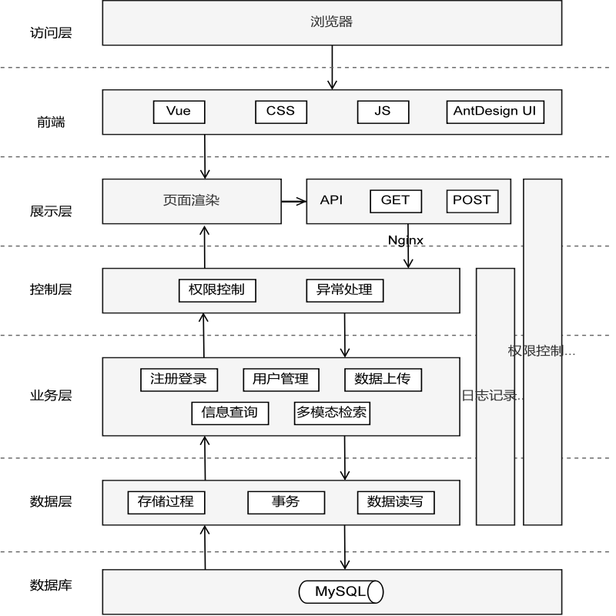
图4.2 系统架构图
Figure 4.2 System Architecture Design

如上图4.2为系统架构图，系统采用B/S结构，采用前后端分离的方式开发，用户使用浏览器，操作对应的页面按钮。前端使用主流的框架Vue^{[49]}与相应的UI组件AntDesignUI开发，用户操作通过API以及Nginx反向代理到后端服务。后端服务使用SpringBoot^{[50]}框架开发，采用控制层、业务层和数据层三层分工进行业务处理。持久化组件选用MySQL^{[51]}进行数据管理。分层结构介绍如下：
（1）访问层
访问层是系统入口，用户只需在浏览器中输入该系统的域名，即可进行访问。
（2）展示层
展示层主要负责业务数据和系统功能的展示。
（3）控制层
控制层负责接收请求过来的数据并处理，根据用户触发的按钮不同，请求不同的业务接口，与此同时，后端服务响应业务数据后，控制层将处理结果返回给展示层，非错误数据正确展示，错误数据则通过提示语提示用户。
（4）业务层
业务层在系统中具有重要作用，其主要任务是处理不同业务逻辑。
（5）数据库
本系统采用关系型数据库MySQL存储数据，负责与业务层进行数据交互。

4.2.2 系统功能模块设计
如下图4.3所示，展示系统功能模块设计。通过深入分析系统需求，本系统划分为管理员端和用户端两大部分。管理员端包含用户管理与古树名木数据上传两个模块；用户端包含注册登录、个人信息管理、古树名木信息查询和古树名木多模态检索四个模块。管理员拥有普通用户的全部操作权限，可通过继承用户端功能完成信息查询与多模态检索。

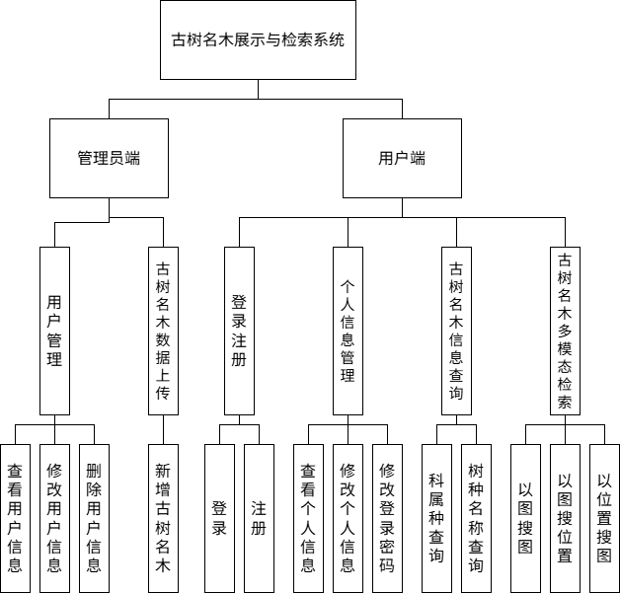
图4.3 系统功能模块设计
Figure 4.3 System Function Module Design
管理员端：
（1）用户管理模块
用户管理模块面向管理员，提供用户信息的全生命周期维护。管理员可根据登录名查询用户信息，并对用户进行重置密码、编辑和删除等维护操作。系统采用简易RBAC访问控制模型，支持管理员为普通用户分配角色权限，保障系统数据安全。
（2）古树名木数据上传模块
古树名木数据上传模块是系统的核心数据入口，管理员通过该模块录入古树名木基础信息，包括古树名称、科、属、树种、保护级别、树龄、树高、地理位置坐标及备注描述，并上传关联图像。系统基于现有记录自动生成唯一古树编号（treeCode），同时调用DHLM模型生成128位二进制哈希码，完成古树数据与关联图像的持久化存储。管理员可对已存数据进行修改和删除，保证数据的准确性及实时性。
用户端：
（1）注册登录模块
注册登录模块为系统的入口模块，支持用户通过登录名和密码完成注册与登录。注册时系统对登录名进行格式校验（8-12位，包含数字、字母与符号），并通过邮箱唯一性判断实现幂等校验；密码通过MD5加盐值哈希算法加密存储。登录成功后用户进入系统首页，可访问个人信息管理、古树名木信息查询及多模态检索等功能。
（2）个人信息管理模块
个人信息管理模块提供给用户查看和修改个人信息，包括登录名称、个人简介和密码修改等功能。系统对输入内容进行严格验证，如昵称长度限制在8~16个字符范围内，修改密码时必须先使用旧密码验证且新密码不可与旧密码一致，确保账号安全。
（3）古树名木信息查询模块
古树名木信息查询模块支持两种查询模式及多维度属性筛选。科属种查询模式提供科→属→种三级级联下拉框，用户逐级选择后系统返回对应分类下的古树名木记录；树种名称查询模式支持关键词模糊匹配。查询结果可通过保护级别（一级/二级/三级）和树龄区间进行组合筛选。系统为每株古树提供详情展示功能，点击结果卡片后右侧滑出详情抽屉，展示古树完整档案信息。
（4）古树名木多模态检索模块
古树名木多模态检索模块支持三种检索模式。以图搜图：用户上传古树图像，系统基于DHLM模型提取视觉特征生成哈希码，返回Top-K相似图像及相似度排名；以图搜位置：用户上传图像，系统通过多模态融合检索返回数据库中相似记录的已知地理位置；以位置搜图：用户输入地理位置坐标，系统检索该坐标附近的古树名木图像。系统支持JPG和PNG两种格式的图像上传，检索结果以可视化形式展现。

4.2.3 数据库设计
本系统采用实体关系ER（Entity-Relationship）图对系统中的关键实体及其关系进行抽象，本系统ER图如下图4.4所示。
根据ER图中所呈现出的实体属性和实体关系，本系统使用关系型数据库MySQL对数据进行存储和管理，以下以数据库表的形式，说明古树名木检索系统数据库中数据组织方式和关系，本系统主要涉及4张核心数据库表，即用户信息表、图像表、树木表和权限角色表。其中，用户信息表用于存储系统用户的基本信息，通过用户id作为主键唯一标识每个用户，并通过per_role_id外键与权限角色表建立关联；图像表则用于管理用户上传的古树名木图像数据，图像id为主键，确保每幅图像的唯一性，并通过tree_id外键与树木表建立关联，实现图像与树木信息的对应；树木表是核心数据表之一，记录古树名木的属性，树木id作为主键，其余属性其中包括古树名称、树种名称、科属、保护级别、树龄、树高和位置坐标等；权限角色表主要用于系统的权限管理，角色id为主键，从而为不同用户分配相应的操作权限，保障系统数据的安全与规范访问。

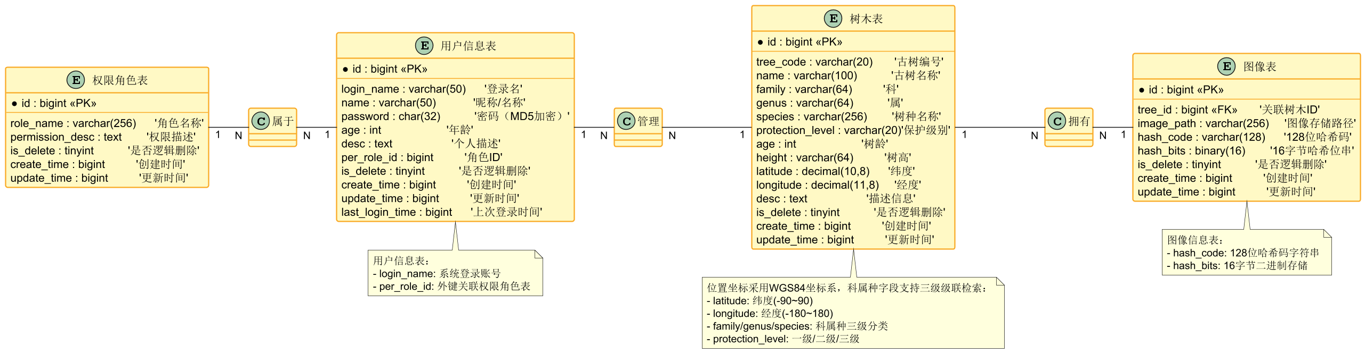
图4.4 系统ER图
Figure 4.4 ER Diagram of the System

- 用户信息表
见下表4.1所示，存储用户信息。主要包括自增主键、登录名、密码（通过MD5加盐值哈希算法加密）和用户角色等信息。

表4.1 用户信息表
Table 4.1 User Table
字段 | 数据类型 | 长度 | 描述 | 主/外键 | 允许为空
id | bigint | - | 主键 | 主 | 否
login_name | varchar | 256 | 登录名 | - | 否
password | varchar | 128 | 用户密码 | - | 否
age | int | - | 用户年龄 | - | 否
desc | text | - | 用户介绍 | - | 是
per_role_id | bigint | - | 用户角色 | - | 否
is_delete | tinyint | - | 是否逻辑删除 | - | 否
create_time | bigint | - | 创建时间 | - | 否
update_time | bigint | - | 更新时间 | - | 否
last_login_time | bigint | - | 上次登录时间 | - | 是

- 图像表
见下表4.2所示，存储了系统内部的图像及检索信息，主要包括自增主键、图像id、关键树木信息、图像存储路径、哈希码和哈希位串等。其中哈希码以字符串形式存储（如010101...），便于系统调试和结果展示；哈希位串以16字节二进制形式存储，可直接用于汉明距离计算，避免运行时类型转换，提升检索效率。

表4.2 图像表
Table 4.2 Image Table
字段 | 类型 | 长度 | 描述 | 主/外键 | 允许为空
id | bigint | - | 主键 | 主 | 否
tree_id | bigint | - | 关联树木信息 | 外 | 否
image_path | varchar | 256 | 图像存储路径 | - | 否
hash_code | varchar | 128 | 哈希码 | - | 否
hash_bits | binary | 16 | 哈希位串 | - | 否
is_delete | tinyint | - | 是否逻辑删除 | - | 否
create_time | bigint | - | 创建时间 | - | 否
update_time | bigint | - | 更新时间 | - | 否
- 树木表
见下表4.3所示，存储了系统内部的树木及位置信息。主要包括古树名木名称、纬度坐标、经度坐标、树龄、树高、科、属、树种名称、保护级别和描述等信息。科属字段支持系统的科属种三级级联检索功能，保护级别字段（一级/二级/三级）支持按保护等级筛选功能。由于部分古树名木因缺乏历史记载无法确定确切树龄或难以精确测量树高，树龄和树高字段允许为空。

表4.3 树木表
Table 4.3 Tree Table
字段 | 类型 | 长度 | 描述 | 主/外键 | 允许为空
id | bigint | - | 主键 | 主 | 否
tree_code | varchar | 20 | 古树名木编号 | - | 否
name | varchar | 128 | 古树名木名称 | - | 否
species | varchar | 256 | 树种名称 | - | 否
family | varchar | 64 | 科 | - | 否
genus | varchar | 64 | 属 | - | 否
protection_level | varchar | 20 | 保护级别 | - | 否
age | int | - | 树龄 | - | 是
height | varchar | 64 | 树高 | - | 是
latitude | decimal | 10,8 | 纬度 | - | 否
longitude | decimal | 11,8 | 经度 | - | 否
desc | text | - | 描述信息 | - | 否
is_delete | tinyint | - | 是否逻辑删除 | - | 否
create_time | bigint | - | 创建时间 | - | 否
update_time | bigint | - | 更新时间 | - | 否

- 权限角色表
见下表4.4所示，存储了系统内部的用户权限信息，主要包括角色名称和权限描述。本系统采用简化的RBAC访问控制模型。考虑到系统仅涉及用户和管理员两种固定角色，且权限边界清晰，采用用户与角色直接关联的设计，通过per_role_id外键实现角色分配。该简化设计在满足系统权限控制需求的同时，降低了实现复杂度。

表4.4 权限角色表
Table 4.4 Permission Role Table
字段 | 类型 | 长度 | 描述 | 主/外键 | 允许为空
id | bigint | - | 主键 | 主 | 否
role_name | varchar | 256 | 角色名称 | - | 否
permission_desc | text | - | 权限描述 | - | 否
is_delete | tinyint | - | 是否逻辑删除 | - | 否
create_time | bigint | - | 创建时间 | - | 否
update_time | bigint | - | 更新时间 | - | 否

本系统数据库中所有时间字段（create_time、update_time和last_login_time）均采用bigint类型存储Unix毫秒时间戳，并以UTC为时间基准，由应用层在数据写入时统一赋值。其中，create_time字段在记录首次插入时写入，后续不可更新；update_time字段在每次记录发生变更时由应用层重新赋值，确保记录最后修改时间的准确性；last_login_time字段在用户每次成功登录后更新，用于支撑用户活跃度分析。该设计在保证时序一致性的同时，便于系统跨时区部署及后续按时间范围进行查询与审计。若数据库环境支持，也可通过DEFAULT CURRENT_TIMESTAMP(3)等触发器实现自动维护；本系统当前采用应用层控制，以降低与特定数据库版本的耦合。
综上所述，古树名木检索系统涉及到以上4张主要数据库表，分别对应用户信息、图像数据、树木信息和权限角色信息等4个实体。通过对数据库表进行合理的设计，可以有效地减少系统的开发难度，并对其进行有效的组织与管理，为保障系统的高效运行打下良好的基础。

4.3 系统详细设计与实现
本节对古树名木检索系统的技术设计分析说明，前端利用Vue框架开发，后端使用SpringBoot框架。在前面两节中，本文分别阐述了系统的需求分析和总体设计，然后对其中的三个核心模块进行了详细的设计。本节在此基础上采用时序图与文本说明相结合的方式，明确各关键功能模块的实现过程，并通过UI界面展示，使其能够更清楚地表达出该系统的特定功能与实现逻辑。

4.3.1 古树名木数据上传详细设计与实现
（1）古树名木数据上传详细设计
如下图4.5所示，展示了古树名木数据上传模块的时序图。管理员登录后访问数据上传页面，在左侧表单填写古树名称、树种、科、属、保护级别、树龄、树高、地理位置及备注，其中古树名称、树种与地理位置为必填项；在右侧拖拽上传古树图像，前端调用POST /tree/upload将图像文件发送至TreeController，Controller采用UUID 重命名并写入文件系统后返回服务端文件名，前端通过URL.createObjectURL实现图像即时预览。
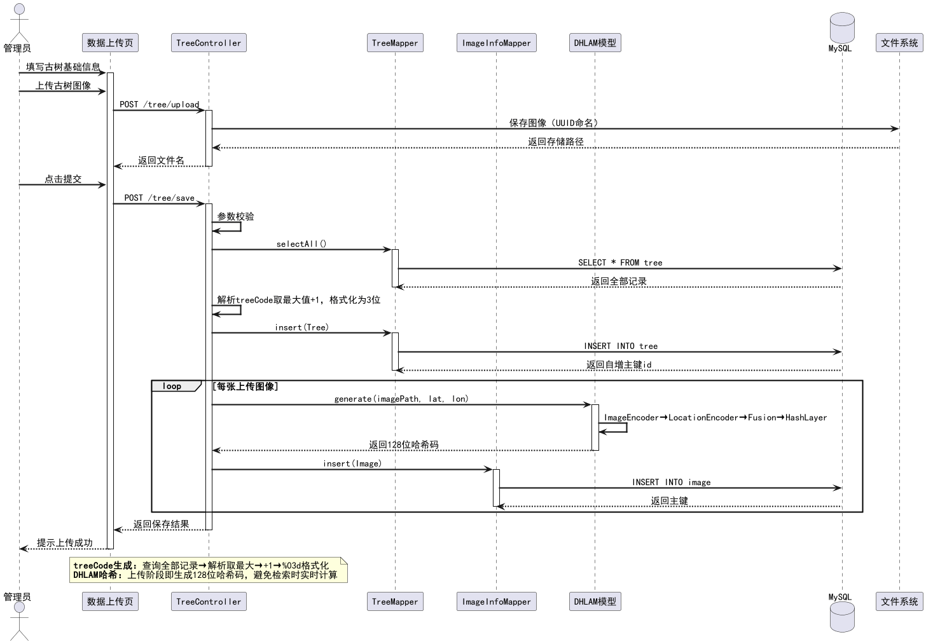
图4.5 古树名木数据上传时序图
Figure 4.5 Upload sequence diagram of ancient and famous trees data

管理员确认信息无误后点击“提交数据”按钮，前端组装TreeSaveReq请求体调用POST /tree/save接口。TreeController校验必填项后，调用selectAll()查询全部记录，解析treeCode取最大值加 1，通过String.format(“%03d”, ...)格式化为 3 位字符串生成唯一编号。随后构建Tree实体调用insert()写入数据库，同步插入family、genus、protection_level等扩展字段。对于每张关联图像，Controller调用DHLM模型的generate()方法生成128位二进制哈希码。最终Controller将图像路径与哈希码遍历写入image表，完成古树数据与关联图像的持久化存储。
（2）古树名木数据上传实现
如下图4.6所示，展示了古树名木数据上传模块的前端界面。页面采用左右分栏布局，左侧为信息录入区域，右侧为图像上传区域。
左侧信息录入区包含六个字段：古树名称、物种分类、地理位置（纬度与经度双输入框）、树龄、树高及备注描述，其中古树名称、物种分类与地理位置以红色星号标注为必填项。地理位置输入框下方配置坐标提示文本，辅助管理员正确录入位置坐标。右侧图像上传区采用拖拽上传交互，支持单张或多张JPG/PNG格式图像上传，单张大小限制为5MB。图像上传成功后，下方以缩略图形式展示预览。


图4.6 古树名木数据上传页面
Figure 4.6 Data Upload of Ancient and Famous Trees Page

4.3.2 古树名木信息查询详细设计与实现
（1）古树名木信息查询详细设计
如下图4.7所示，展示了古树名木信息查询模块的时序图。用户访问信息查询页面时，前端自动调用GET /tree/taxonomy/families接口加载全部科数据，渲染科下拉框选项。信息查询模块提供两种查询模式，通过顶部Tab切换。
科属种查询模式：用户依次选择科、属、种三级分类，前端采用级联策略减少无效选项，选择科后调用GET /taxonomy/genera加载该科下属全部属；选择属后调用 GET /taxonomy/species加载该科属组合下的全部种。用户还可设置保护级别（一级/二级/三级）和树龄范围（0~2000年双滑块）作为附加筛选条件。点击“查询古树”后，前端组装全部条件调用GET /tree/filter接口，TreeController通过TreeMapper的 selectByFilter()方法执行动态条件查询（family/genus/species/protection_level/age范围），返回满足条件的古树列表。前端以卡片网格形式渲染结果，每张卡片展示古树图像、名称、保护级别标签、科属种信息、树龄及位置描述。
树种名称查询模式：用户在输入框中键入树种名称，支持模糊匹配，同时可通过树龄范围滑块限定查询区间。点击“查询”后，前端调用POST /tree/retrieve接口并设置type=NAME，TreeController通过调用TreeMapper的selectByNameLike()执行模糊查询，返回匹配记录。前端以表格形式渲染结果，包含序号、古树名称、树种和树龄及位置共5列，表格底部分页组件默认单页展示5条记录。

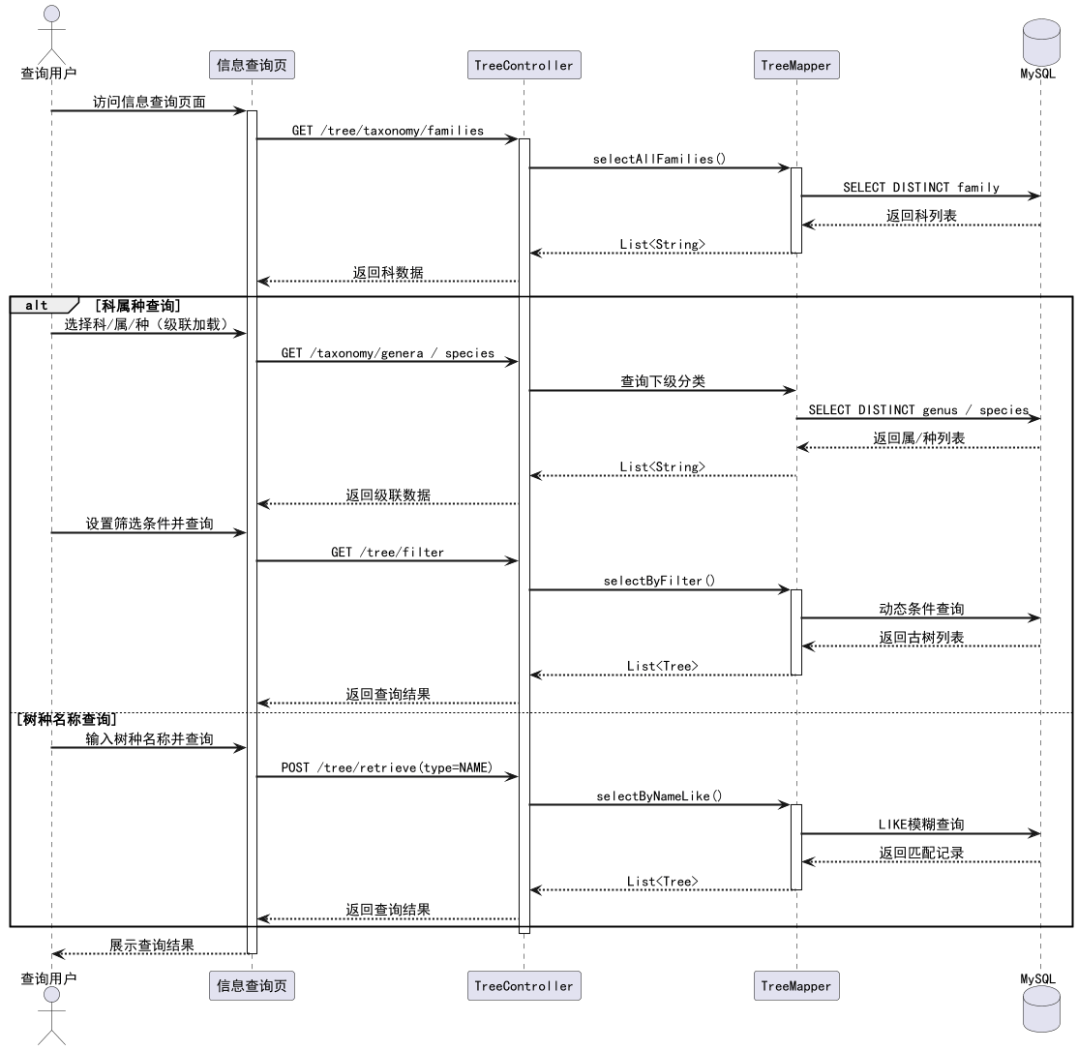
图4.7 古树名木信息查询时序图
Figure 4.7 Information query sequence diagram of ancient and famous trees

（2）古树名木信息查询实现
如下图4.8所示，展示了科属种查询页面的前端界面。左侧查询条件区包含两个卡片：上方“科属种导航”卡片配置三个级联下拉框（选择科、选择属、选择种），属和种下拉框在未选择上级分类时处于禁用状态；下方“属性筛选”卡片配置保护级别下拉框（一级/二级/三级）和树龄范围双滑块（0~2000 年）。左侧底部设置“查询古树”按钮，点击后调用后端/tree/filter接口。右侧结果展示区以卡片网格形式呈现古树列表，每张卡片包含封面图像、古树名称、保护级别彩色标签、科/属/种分类信息、树龄及位置描述。用户点击任意卡片，右侧滑出详情抽屉，以结构化描述列表展示古树编号、科属种、保护级别、树龄、树高、位置坐标及描述等完整字段。

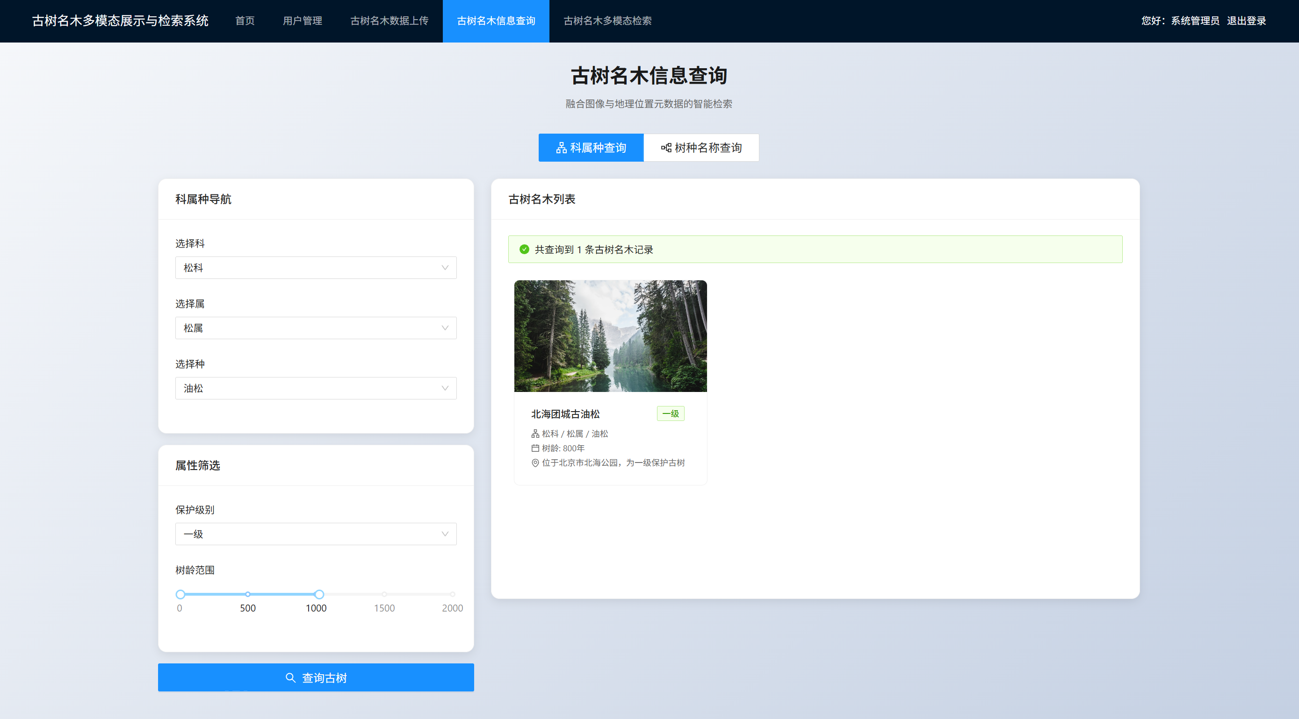
图4.8 科属种查询页面
Figure 4.8 Tree Family, Genus and Species Query Page

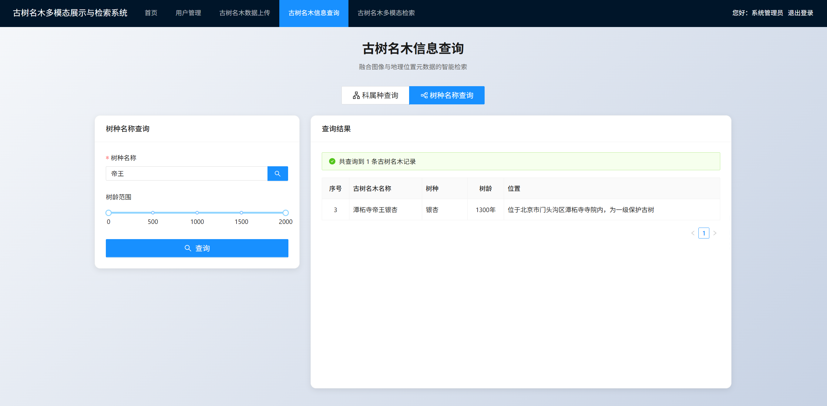
图4.9 树种名称页面
Figure 4.9 Tree Species Name Query Page
如上图4.9所示，展示了树种名称查询页面的前端界面。左侧查询条件区配置树种名称输入框和树龄范围双滑块，底部设置“查询”按钮。右侧结果展示区以表格形式呈现查询结果，包含序号、古树名称、树种、树龄及位置共5列。当查询关键词为空时，右侧展示空状态提示；查询完成后顶部以a-alert组件提示共查询到多少条记录，表格支持分页浏览。

4.3.3 古树名木多模态检索详细设计与实现
（1）古树名木多模态检索详细设计
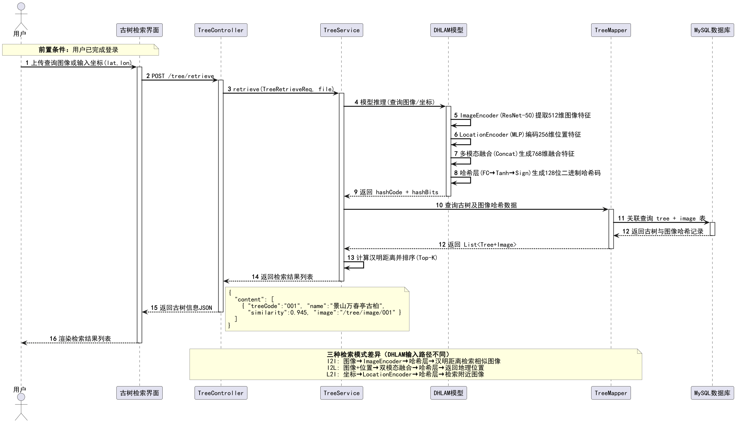
图4.10 古树名木多模态检索时序图
Figure 4.10 Multimodal Retrieval Sequence Diagram of Ancient and Famous Trees

如上图4.10所示，展示了古树名木检索时序图。用户登录后进入检索界面，上传查询图像或输入地理位置坐标，前端POST调用/tree/retrieve接口，请求经TreeController路由至TreeService。Service层调用DHLM模型服务，由图像与位置特征编码器提取图像和位置特征，经多模态融合后由哈希层生成128位二进制哈希码，返回后通过TreeMapper关联查询树木与图像哈希记录，Service层计算汉明距离并排序取Top-k结果，最终经控制层封装响应返回前端渲染展示。
（2）古树名木多模态检索实现
如下图4.11到图4.13展示了系统三种多模态检索模式：以图搜图、以图搜位置及以位置搜图。
如图4.11用户上传查询图像后，点击开始检索，系统返回相似古树名木列表并按相似度排序。如图4.12用户上传查询图像后，点击定位查询，系统返回古树名木检索位置等信息。如图4.13用户输入地理位置坐标后，点击检索附近古树，系统返回位置坐标相应附近的古树名木列表。

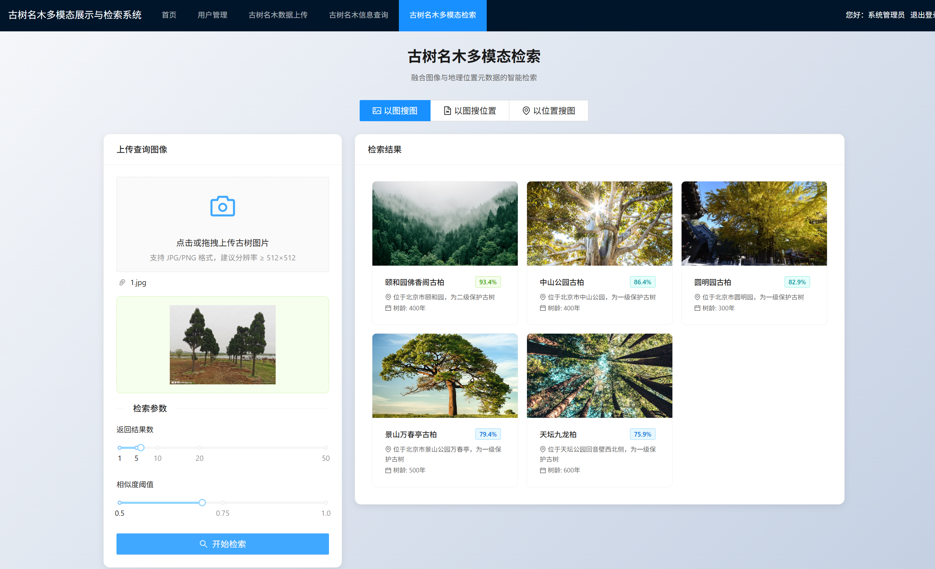
图4.11 以图搜图检索结果界面
Figure 4.11 Image-to-Image Retrieval Result Interface

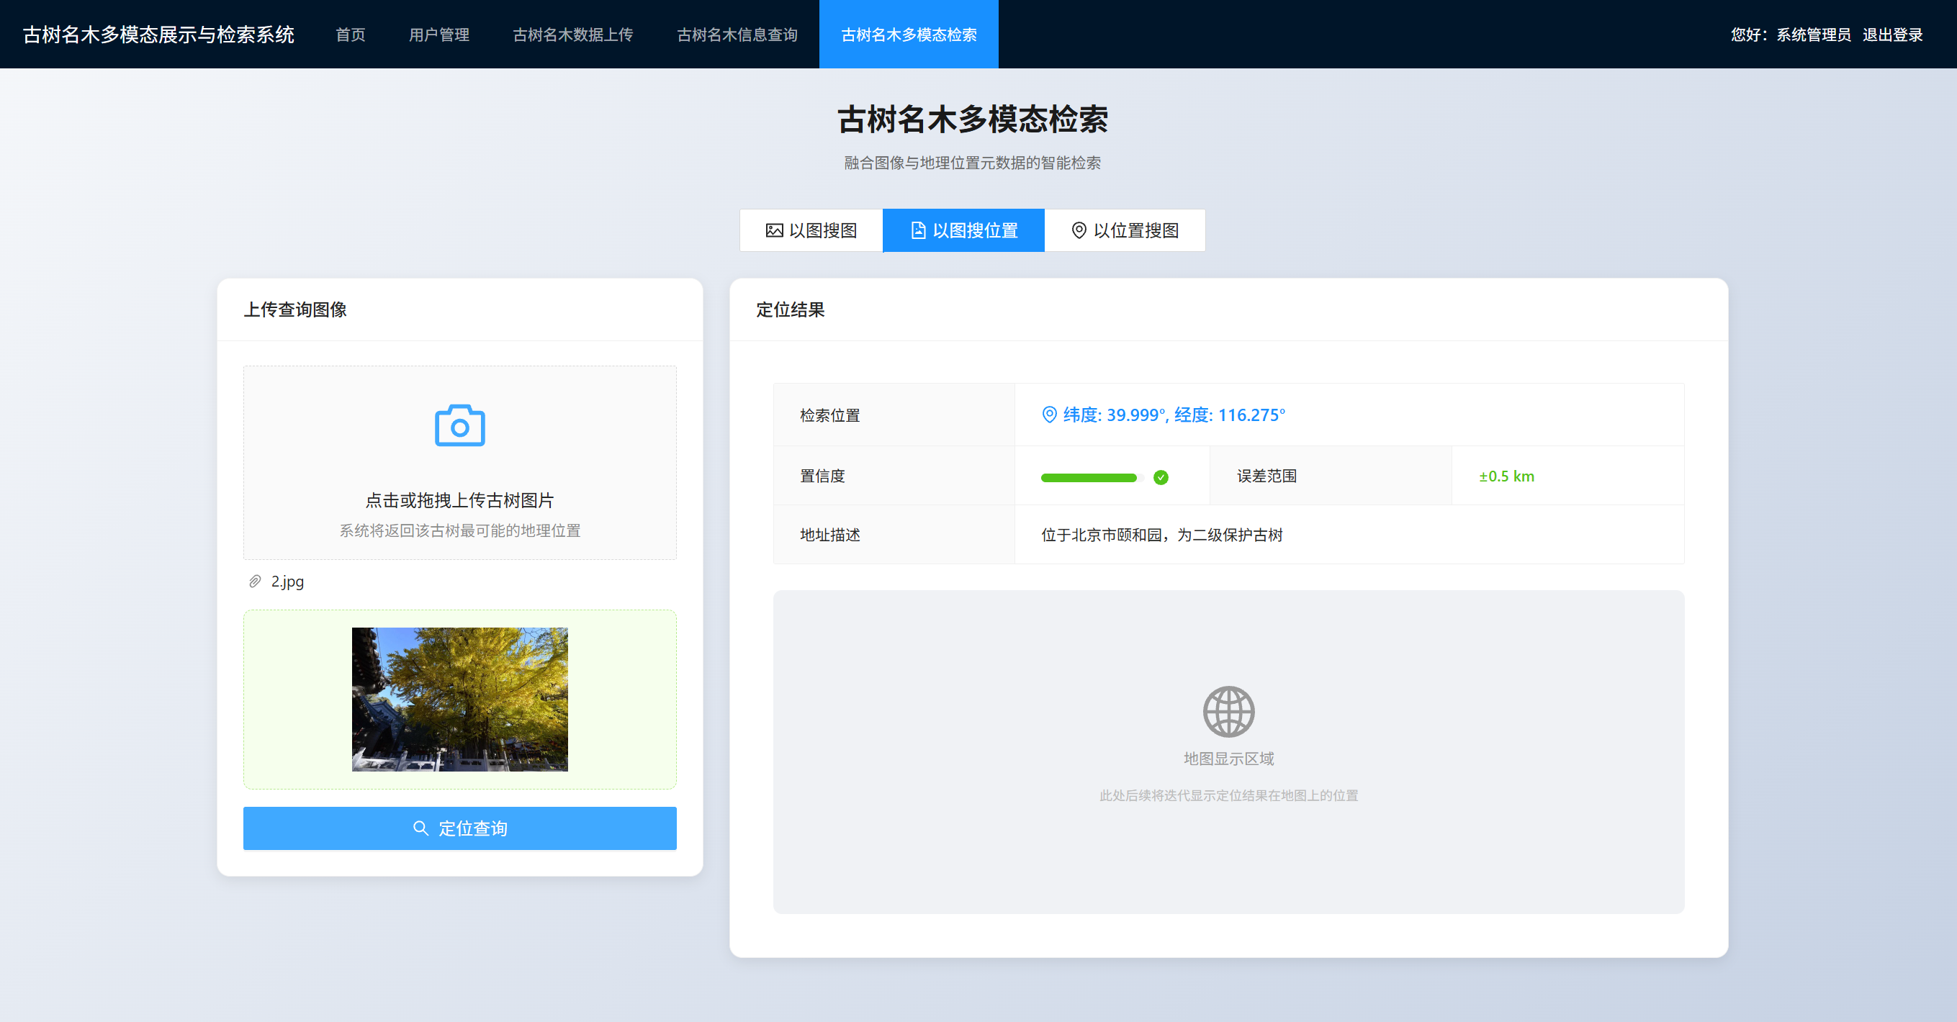
图4.12 以图搜位置检索结果界面
Figure 4.12 Image-to-Location Retrieval Result Interface
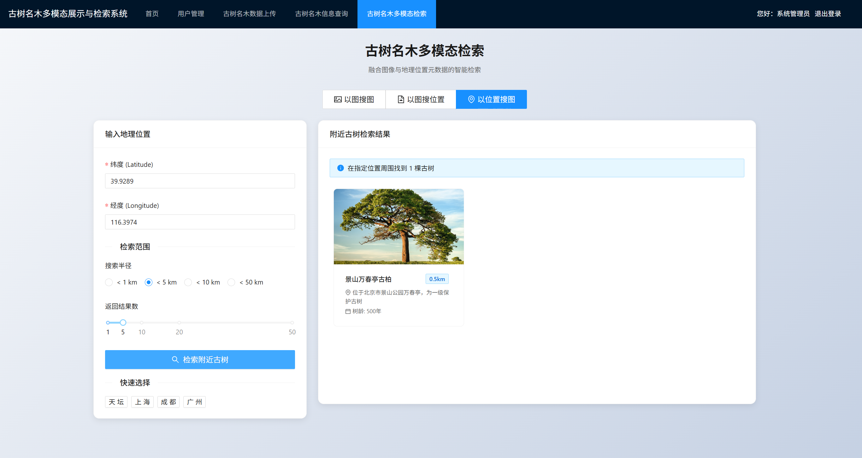
图4.13 以位置搜图检索结果界面
Figure 4.13 Location-to-Image Retrieval Result Interface

4.4 系统测试

4.4.1 功能测试
功能测试的主要目的就是要对系统中的各个功能模块按照要求进行分析，使其能够正常地工作，得到期望的效果。核心功能的测试用例如下：

表4.5 古树名木信息管理测试用例表
Table 4.5 Ancient and Famous Trees Information Management Test Case
编号 | 用例名 | 操作步骤 | 预期结果 | 结果
1 | 添加树信息 | 点击添加树信息按钮并填写信息 | 树信息上传成功 | 通过
2 | 删除树信息 | 点击删除树信息按钮并确认删除 | 树信息删除成功 | 通过
3 | 修改树信息 | 点击编辑按钮并修改树信息简介 | 树信息修改成功 | 通过
4 | 树种名称条件查询 | 输入“银杏”并查看系统返回列表 | 检索成功，返回银杏相关古树名木列表 | 通过
5 | 科属种级联查询 | 依次选择“松科->松属->油松”并点击查询 | 返回油松古树名木列表 | 通过
6 | 保护级别筛选查询 | 选择保护级别“一级”并点击查询 | 返回一级古树名木列表 | 通过
7 | 树龄区间筛选查询 | 设置树龄范围500-1000年并点击查询 | 返回树龄在范围内的古树名木列表 | 通过
8 | 古树名木详情展示 | 点击查询结果中的任意古树名木卡片 | 右侧滑出详情抽屉，展示完整信息 | 通过

见上表4.5所示，展示系统管理员在操作古树名木信息管理时的测试用例表。包括添加删除修改树信息、树种名称查询、科属种级联查询、保护级别与树龄区间属性筛选查询查询、古树详情展示等用例。

表4.6 古树名木检索测试用例表
Table 4.6 Searching Ancient and Famous Trees Test Case
编号 | 用例名 | 操作步骤 | 预期结果 | 结果
1 | 图像到图像检索 | 用户上传古树名木图像，系统返回相似图像列表 | 检索成功，返回相似图像 | 通过
2 | 图像到位置检索 | 用户上传古树名木图像，系统返回地理位置信息 | 检索成功，返回位置坐标 | 通过
3 | 位置到图像检索 | 用户输入位置坐标，系统返回附近图像列表 | 检索成功，返回附近图像 | 通过
4 | 按树种名称检索 | 输入“银杏”，系统返回相关古树名木列表 | 检索成功，返回数据列表 | 通过
5 | 图像格式限制 | 上传非.jpg/.png格式的文件 | 系统提示格式错误，拒绝上传 | 通过
6 | 坐标格式校验 | 输入非法位置坐标（如纬度>90或经度>180） | 系统提示坐标格式错误 | 通过
7 | 检索结果查看 | 点击检索结果中的条目查看详情 | 成功显示古树名木详细信息页面 | 通过
8 | 科属种分类查询 | 通过级联选择“银杏科->银杏属->银杏”并查询 | 返回银杏古树名木列表 | 通过
9 | 属性组合筛选查询 | 同时设置科属种、保护级别和树龄范围并点击查询 | 返回同时满足所有条件的古树名木列表 | 通过

见上表4.6所示，展示用户操作古树名木检索模块的测试用例表。包括图像到图像检索、图像到位置检索、位置到图像检索、按树种名称检索、科属种分类检索、属性组合筛选、格式校验等用例。

表4.7 用户管理测试用例表
Table 4.7 User Info Test Case
编号 | 用例名 | 操作步骤 | 预期结果 | 结果
1 | 添加用户 | 点击添加信息按钮并输入信息 | 用户信息输入成功 | 通过
2 | 修改用户 | 点击修改信息按钮并确认修改 | 用户信息修改成功 | 通过
3 | 删除用户 | 点击删除按钮并确认删除成功 | 用户信息删除成功 | 通过
4 | 查询用户 | 点击查询按钮并查看用户信息 | 用户查询成功 | 通过

见上表4.7所示，展示了系统管理员操作用户管理模块的测试用例表。包括添加、修改、删除和查询用户功能。所有测试用例均通过，表明用户管理功能符合设计要求。

4.4.2 非功能测试
（1）性能测试
见下表4.8所示，展示系统核心功能的性能测试结果。本文使用JMeter性能测试工具，对并发的查询环境进行了模拟，该测试的对象是该数据库中的所有操作请求。在测试期间，JMeter工具以每两秒响应载入一个用户请求，以检验当有10个用户与50个用户这两个测试组同时存取时，主要的查询请求的回应时间。关键功能包括登录接口、查询用户、检索树信息和查询角色以及古树名木图像检索。

表4.8 关键功能测试性能用例表
Table 4.8 Key Functions Performance Test Case Table
接口 | 接口说明 | 10并发 |  | 50并发
接口 | 接口说明 | 错误率 | 响应时间 | 错误率 | 响应时间
/user/login | 登录接口 | 0.11% | 0.54s | 0.21% | 0.85s
/user/list | 查询用户 | 0.12% | 0.44s | 0.41% | 0.56s
/tree/detail/{id} | 检索树信息 | 0.13% | 0.84s | 0.21% | 0.97s
/role/roleInfo | 查询角色 | 0.13% | 0.24s | 0.23% | 0.78s
/tree/retrieve | 古树名木检索 | 0.18% | 0.89s | 0.42% | 0.98s

测试结果表明，系统中用户登录、查询用户、检索古树名木信息和查询角色以及古树名木图像检索等关键功能模块查询接口的错误率和响应时间均符合预期要求。
在10并发用户条件下，常规查询接口错误率保持在0.11%-0.13%之间，响应时间在0.24s-0.84s范围内。古树名木检索接口（/tree/retrieve）因涉及图像上传解析与DHLM模型推理，10并发下错误率为0.18%、响应时间为0.89s，50并发下错误率为0.42%、响应时间为0.98s，仍满足检索功能平均响应时间1秒以内的性能需求。
在50并发用户条件下，各接口错误率略有上升但仍保持在0.42%以内的可接受范围内，满足系统性能需求。此外，上述接口响应时间为包含网络传输、后端业务逻辑和数据库查询在内的端到端延迟；其中古树名木检索接口还额外包含图像预处理、DHLM模型特征提取与哈希编码（单次推理约120-200ms）以及汉明距离排序计算，其余时间分布于图像上传解析、数据库查询和网络传输等环节。
（2）兼容性测试
古树名木检索系统是基于B/S结构，需要兼容主流浏览器。本文对常见的四种浏览器：Firefox、Chrome、Safari和Edge浏览器进行了兼容性测试。
兼容性测试结果见下表4.9所示。古树名木检索系统兼容市面上主流浏览器。兼容性测试表明，在Firefox, Chrome主流浏览器上，该系统的界面布局和功能都能正常工作。Safari与Edge的界面设计略有不同，但这并不会影响用户的使用。

表4.9 兼容性测试结果
Table 4.9 The Compatibility Test Results
浏览器 | 测试结果
Firefox浏览器 | 所有界面布局正常，所有功能可正常使用
Chrome浏览器 | 所有界面布局正常，所有功能可正常使用
Safari浏览器 | 少许界面排版存在细微变化，所有功能可正常使用
Edge浏览器 | 少许界面排版存在细微变化，所有功能可正常使用

4.5 本章小结
本章以第3章算法模型为基础，围绕古树名木多模态检索的应用需求，设计并实现了一个古树名木检索系统，系统采用前后端分离的B/S架构，集成DHLM模型，支持用户端与管理端的多角色操作，具备图像-地理位置多模态检索、科属种三级分类检索、按树种名称条件检索、古树名木数据上传与信息查询和权限控制等功能模块。在系统测试阶段，模型加载速度较快，整体交互流畅。在多用户并发访问下，系统能维持较高性能稳定性，具备良好的扩展能力与部署适应性。通过系统测试，初步验证了系统界面简洁、检索速度快以及使用便捷，在古树名木多模态管理、快速检索与用户管理方面体现出较强的实用价值，验证了系统在古树名木多模态检索场景中的技术可行性，为林业管理部门等机构的实际应用提供了参考。综上所述，本系统不仅实现了古树名木多模态检索模型的系统化集成与部署，也在实测中展现出较高的稳定性与适用性，为第5章总结与展望奠定了基础。

5 总结与展望

5.1 总结
古树名木是生态文明建设的载体，蕴含生态价值、文化价值和历史价值。传统古树名木检索技术依赖人工标注和文本关键词匹配，存在标注成本高、主观性强、多模态信息利用不充分等问题，无法满足快速精准检索的需求。本文围绕古树名木检索中的信息割裂、多模态融合困难与检索精度低等问题，设计并构建了一个融合图像与地理位置元数据的展示与检索系统，旨在提升古树名木信息的管理效率与检索水平。
本文核心工作和研究成果总结如下：
（1）基于深度哈希学习的DHLM设计
针对古树名木检索存在的样本类别不平衡、哈希码判别性不足等问题，本文提出了DHLM模型。该模型设计轻量化的位置编码器将地理位置元数据编码为特征向量，哈希层使用FC-Tanh-Sign三段式结构，生成128位二进制哈希码，采用Triplet Loss、Contrastive Loss和Quantization Loss的联合优化策略同步提升特征判别性与哈希码质量，较好地克服了样本类别不平衡、难样本学习以及多模态特征融合等问题。
（2）DHLM模型性能验证实验
为全方位检验DHLM模型的性能，本文采用“通用数据集预训练+领域数据集验证”的技术路线：在iNaturalist 2018数据集上进行模型预训练、基线对比实验与消融实验，验证DHLM的基础检索能力和跨类别泛化性能，并系统量化了各模块的独立贡献；在自建BFATH古树名木数据集上进行领域迁移验证与系统演示，验证模型在真实古树名木场景中的迁移有效性。此外，BFATH数据集针对古树名木这一特殊应用场景，整合了图像、地理位置坐标及树龄、树高、保护级别等多维属性，为后续古树名木多模态检索研究提供了一份小规模的领域验证数据资源。实验结果表明，DHLM模型在iNaturalist 2018数据集上取得mAP 0.741的检索精度，相比最优基线方法MDSH（mAP 0.685）提升5.6个百分点。其中，仅使用图像特征的单模态变体DHLM-Image即取得mAP 0.713，优于MDSH 2.8个百分点，验证了联合损失函数与难例挖掘策略的独立贡献；相比单模态DHLM-Image，引入地理位置元数据后进一步提升2.8个百分点，验证了多模态融合的有效性；消融实验表明各模块贡献排序为地理位置>难例挖掘>量化损失，在2509张验证样本上具有统计稳健性。

（3）古树名木多模态展示与检索系统的设计与实现
本文基于B/S架构设计并实现了古树名木多模态展示与检索系统，集成DHLM模型实现多模态数据检索及管理功能。系统主要由古树名木数据上传、古树名木信息查询（科属种分级查询与树种名称查询）、古树名木多模态检索（以图搜图、以图搜位置与以位置搜图）以及用户管理四大功能构成。用户通过上传图像或输入位置坐标能够高效快速地检索相应的古树名木信息。系统测试表明，本系统能在古树名木管理检索工作中有效提升工作效率和准确性，为古树名木保护提供了良好的技术支持。

5.2 展望
本文提出的DHLM模型在古树名木多模态检索方面取得了一定成果，但仍存在以下局限性，有待后续研究工作进一步完善。
- 模型层面，DHLM模型目前依赖监督学习与度量学习优化，后续可引入自监督预训练机制，利用大规模无标注图像数据学习更鲁棒的图像特征，进一步提升模型对弱标注数据或新物种的泛化能力。
- 融合机制层面，DHLM模型当前通过多路融合策略验证确定特征拼接为最优融合方案。后续可探索将地理位置的空间关联特性（如地理围栏等）显式编码进位置特征，或引入图神经网络建模古树名木间的空间邻接关系，进一步提升位置特征的判别性。
- 实验验证层面，本文采用固定随机种子（seed=42）下的单次运行并报告结果，核心结论已通过预实验多次验证。后续研究可在更大规模的古树名木数据集上开展多次随机种子重复实验，报告均值与方差以增强统计稳健性；同时可将DCMH等图像-文本多模态哈希方法适配至图像-位置坐标场景，在统一的图像-位置坐标上与本文多模态哈希检索框架进行对比实验。
- 系统层面，当前古树名木多模态展示与检索系统仍依赖云端处理，未来可结合模型轻量化技术（如模型剪枝或知识蒸馏等）与哈希码固有的存储优势，实现模型在园林移动终端或无人机采集设备上的边缘部署。此外，系统当前已支持科属种三级分类信息展示与树种名称条件检索，未来可考虑进一步关联中国植物志数据库实现科属种层级的智能推荐与自动补全。

参考文献
- 诸大建, 张帅. 中国生态文明实践如何检验和深化可持续性科学[J]. 中国人口·资源与环境, 2022, 32(9): 1-10.
- 国家古树名木保护专项调查组. 第二次全国古树名木资源普查结果[R]. 北京: 国家林业和草原局, 2023.
- Kalaivani P, Sharma T P, Mandal D, et al. Deep Learning in Plant Biology: A Comprehensive Review[J]. Frontiers in Plant Science, 2022, 13: 924412.
- Ferreira A S, Da Silva N F, Papa J P, et al. Plant Leaf Classification Using Color and Texture Features[J]. IEEE Transactions on Image Processing, 2020, 29: 7565-7576.
- Liu H M, Wang R P, Shan S G, et al. Deep Supervised Hashing for Fast Image Retrieval[C]//Proceedings of the IEEE Conference on Computer Vision and Pattern Recognition. Las Vegas, USA, 2016: 2064-2072.
- Zhu H, Long M S, Wang J M, et al. Deep Hashing Network for Efficient Similarity Retrieval[C]//Proceedings of the AAAI Conference on Artificial Intelligence. Phoenix, USA, 2016: 2415-2421.
- Cao Z J, Long M S, Wang J M, et al. HashNet: Deep Learning to Hash by Continuation[C]//Proceedings of the IEEE International Conference on Computer Vision. Venice, Italy, 2017: 5609-5618.
- Yang E K, Deng C, Liu W, et al. Pairwise Relationship Guided Deep Hashing for Cross-Modal Retrieval[C]//Proceedings of the AAAI Conference on Artificial Intelligence. San Francisco, USA, 2017: 1618-1625.
- Jiang Q Y, Li W J. Deep Cross-Modal Hashing[C]//Proceedings of the IEEE Conference on Computer Vision and Pattern Recognition. Honolulu, USA, 2017: 3232-3240.
- Li C, Deng C, Li N, et al. Self-Supervised Adversarial Hashing Networks for Cross-Modal Retrieval[C]//Proceedings of the IEEE Conference on Computer Vision and Pattern Recognition. Salt Lake City, USA, 2018: 4242-4251.
- Zou Q, Cheng S L, Chen J Y. PromptHash: Affinity-Prompted Collaborative Cross-Modal Learning for Adaptive Hashing Retrieval[C]//Proceedings of the IEEE/CVF Conference on Computer Vision and Pattern Recognition. Nashville, USA, 2025: 19649-19658.
- Li Y, Zhen L L, Sun Y, et al. Deep Evidential Hashing for Trustworthy Cross-Modal Retrieval[C]//Proceedings of the AAAI Conference on Artificial Intelligence. Philadelphia, USA, 2025: 18566-18574.
- Li J X, Wong W K, Jiang L, et al. Lightweight Contrastive Distilled Hashing for Online Cross-Modal Retrieval[C]//Proceedings of the AAAI Conference on Artificial Intelligence. Philadelphia, USA, 2025: 4779-4787.
- Pegia M, Jónsson B T, Moumtzidou A, et al. MuseHash: Supervised Bayesian Hashing for Multimodal Image Representation[C]//Proceedings of the 2023 ACM International Conference on Multimedia Retrieval. Thessaloniki, Greece, 2023: 434-442.
- Wang J D, Zhang T, Song J K, et al. A Survey on Learning to Hash[J]. IEEE Transactions on Pattern Analysis and Machine Intelligence, 2018, 40(4): 769-790.
- Mai G, Janowicz K, Yan B, et al. Multi-Scale Representation Learning for Spatial Feature Distributions using Grid Cells[C]//Proceedings of the 8th International Conference on Learning Representations. Virtual Event, 2020.
- Chu G, Potetz B, Adam H, et al. Geo-Aware Networks for Fine-Grained Recognition[C]//Proceedings of the IEEE/CVF International Conference on Computer Vision. Seoul, Korea, 2019: 2811-2820.
- Mai G, Huang W, Sun J, et al. Contrastive Spatial Pre-Training for Learning Spatially-Aware Visual Representations[C]//Proceedings of the 11th International Conference on Learning Representations. Kigali, Rwanda, 2023.
- Klemmer K, Rolf E, Watt A, et al. SatCLIP: Global, General-Purpose Location Embeddings with Satellite Imagery[C]//Advances in Neural Information Processing Systems, 2023, 36: 53471-53495.
- Vivanco Cepeda V, Nayak G K, Shah M. GeoCLIP: CLIP-Inspired Alignment between Locations and Images for Effective Worldwide Geo-Localization[C]//Advances in Neural Information Processing Systems 36. New Orleans, USA, 2023: 8690-8701.
- Van Horn G, Mac Aodha O, Song Y, et al. The iNaturalist Species Classification and Detection Dataset[C]//Proceedings of the IEEE Conference on Computer Vision and Pattern Recognition. Salt Lake City, USA, 2018: 8769-8778.
- Krizhevsky A, Sutskever I, Hinton G E. ImageNet Classification with Deep Convolutional Neural Networks[C]//Advances in Neural Information Processing Systems 25. Lake Tahoe, USA, 2012: 1097-1105.
- Srivastava N, Hinton G, Krizhevsky A, et al. Dropout: A Simple Way to Prevent Neural Networks from Overfitting[J]. Journal of Machine Learning Research, 2014, 15(1): 1929-1958.
- Glorot X, Bengio Y. Understanding the Difficulty of Training Deep Feedforward Neural Networks[C]//Proceedings of the 13th International Conference on Artificial Intelligence and Statistics. Sardinia, Italy, 2010: 249-256.
- Lin M, Chen Q, Yan S. Network In Network[C]//Proceedings of the 2nd International Conference on Learning Representations. Banff, Canada, 2014.
- Simonyan K, Zisserman A. Very Deep Convolutional Networks for Large-Scale Image Recognition[C]//Proceedings of the 3rd International Conference on Learning Representations. San Diego, USA, 2015.
- Szegedy C, Liu W, Jia Y Q, et al. Going Deeper with Convolutions[C]//Proceedings of the IEEE Conference on Computer Vision and Pattern Recognition. Boston, USA, 2015: 1-9.
- He K M, Zhang X Y, Ren S Q, et al. Deep Residual Learning for Image Recognition[C]//Proceedings of the IEEE Conference on Computer Vision and Pattern Recognition. Las Vegas, USA, 2016: 770-778.
- Schroff F, Kalenichenko D, Philbin J. FaceNet: A Unified Embedding for Face Recognition and Clustering[C]//Proceedings of the IEEE Conference on Computer Vision and Pattern Recognition. Boston, USA, 2015: 815-823.
- Hadsell R, Chopra S, LeCun Y. Dimensionality Reduction by Learning an Invariant Mapping[C]//Proceedings of the 2006 IEEE Computer Society Conference on Computer Vision and Pattern Recognition. New York, USA, 2006, 2: 1735-1742.
- Dosovitskiy A, Beyer L, Kolesnikov A, et al. An Image is Worth 16x16 Words: Transformers for Image Recognition at Scale[C]//Proceedings of the 9th International Conference on Learning Representations. Virtual Event, 2021.
- Tan M, Le Q V. EfficientNet: Rethinking Model Scaling for Convolutional Neural Networks[C]//Proceedings of the 36th International Conference on Machine Learning. Long Beach, USA, 2019: 6105-6114.
- Zhang S, Wang Z, Zhang Y, et al. A Survey of Vision and Language Related Multi-Modal Task[J]. Artificial Intelligence Review, 2022, 55(6): 4685-4715.
- Snoek C G M, Worring M, Smeulders A W M. Early versus Late Fusion in Semantic Video Analysis[C]//Proceedings of the 13th ACM International Conference on Multimedia. Singapore, 2005: 399-402.
- Ramachandram D, Taylor G W. Deep Multimodal Learning: A Survey on Recent Advances and Trends[C]//Proceedings of the 2017 IEEE Signal Processing and Machine Learning for Sensor Signal Analytics. Philadelphia, USA, 2017: 1-6.
- Baltrusaitis T, Ahuja C, Morency L P. Multimodal Machine Learning: A Survey and Taxonomy[J]. IEEE Transactions on Pattern Analysis and Machine Intelligence, 2019, 41(2): 423-443.
- Fukui A, Park D H, Yang D, et al. Multimodal Compact Bilinear Pooling for Visual Question Answering and Visual Grounding[C]//Proceedings of the 2016 Conference on Empirical Methods in Natural Language Processing. Austin, USA, 2016: 457-468.
- Ben-Younes H, Cadene R, Cord M, et al. MUTAN: Multimodal Tucker Fusion for Visual Question Answering[C]//Proceedings of the IEEE International Conference on Computer Vision. Venice, Italy, 2017: 2631-2639.
- Lu J, Yang J, Batra D, et al. Hierarchical Question-Image Co-Attention for Visual Question Answering[C]//Proceedings of the 29th International Conference on Neural Information Processing Systems. Barcelona, Spain, 2016: 289-297.
- Li X, Yang J, Ma J. Recent Developments of Content-Based Image Retrieval (CBIR)[J]. Neurocomputing, 2021, 452: 675-689.
- Cao Y, Long M S, Liu B, et al. Deep Cauchy Hashing for Hamming Space Retrieval[C]//Proceedings of the IEEE Conference on Computer Vision and Pattern Recognition. Salt Lake City, USA, 2018: 1229-1237.
- Wang Q, Zhang L, Wu B, et al. Multi-Scale Deep Supervised Hashing for Image Retrieval[C]//Proceedings of the 31st ACM International Conference on Multimedia. Ottawa, Canada, 2023: 1124-1132.
- Shrivastava A, Gupta A, Girshick R. Training Region-Based Object Detectors with Online Hard Example Mining[C]//Proceedings of the IEEE Conference on Computer Vision and Pattern Recognition. Las Vegas, USA, 2016: 761-769.
- 京津冀古树名木保护研究中心. 京津冀古树寻踪[M]. 北京: 中国建筑工业出版社, 2019.
- Shorten C, Khoshgoftaar T M. A Survey on Image Data Augmentation for Deep Learning[J]. Journal of Big Data, 2019, 6(1): 1-48.
- Zheng L, Yang Y, Tian Q. SIFT Meets CNN: A Decade Survey of Instance Retrieval[J]. IEEE Transactions on Pattern Analysis and Machine Intelligence, 2017, 40(5): 1224-1244.
- Sommerville I. Software Engineering[M]. 10th ed. Boston: Addison-Wesley, 2015: 125-130.
- Sandhu R S, Coyne E J, Feinstein H L, et al. Role-Based Access Control Models[J]. Computer, 1996, 29(2): 38-47.
- You Y. Vue.js[M]. Birmingham: Packt Publishing Ltd, 2022.
- VMware, Inc. Spring Boot Documentation[EB/OL]. 2023 [2026-04-09]. https://spring.io/projects/spring-boot.
- Oracle Corporation. MySQL 8.0 Reference Manual[EB/OL]. 2023 [2026-04-09]. https://dev.mysql.com/doc/refman/8.0/en.
- 国家林业局. 古树名木普查技术规范: LY/T 2738-2016[S]. 北京: 中国标准出版社, 2016.

